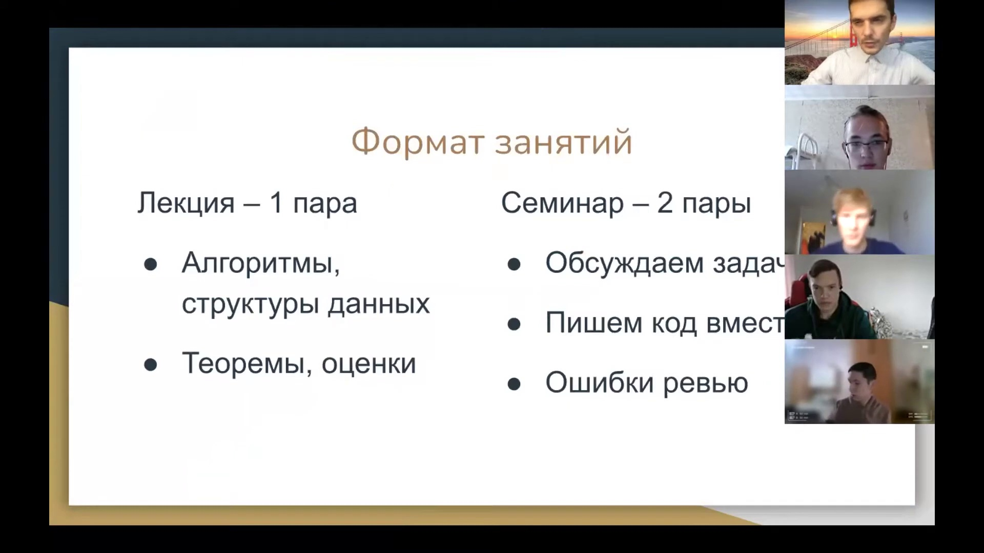

Еще раз здравствуйте, меня зовут Маскевич Степан Евгеньевич, я вас буду вести алгоритмы, лекции и семинары. Сегодня у нас лекция, первая лекция введения, у нас будет несколько простых алгоритмов, а синтетические выражения, всякие понятия базовые. Вот, для начала давайте расскажу, как у нас будет проходить весь курс. У нас будут лекции по одной паре, как сейчас, и семинары,

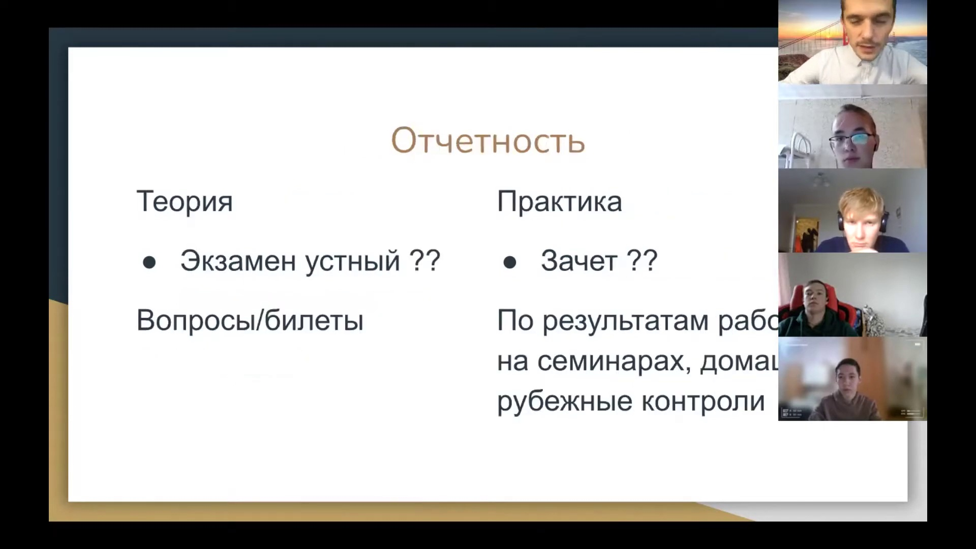

сдвоенные пары, две пары подряд. Я немножко рассказывал об этом на общей встрече, об этом на общей встрече с студентами фирми. На лекции у нас будут просто какая-то теория, алгоритмы, будем доказывать какие-то симпатические. Теорем будет немного, но они будут. В основном это будет теорема всяких оценок или о корректности работы алгоритм. На парах, на семинарах будем решать задачки и самое главное писать код. Код будем писать вместе на проекторе, иногда я буду давать вам возможность писать, у вас будут задачки, их нужно будет решать, за это получать баллы, и потом, когда баллов будет достаточно, у вас сформируется оценка. Чем больше баллов наберете, тем больше будет оценка. Это практика. Баллы идут в зачет. Я так до сих пор, пока не выяснил,

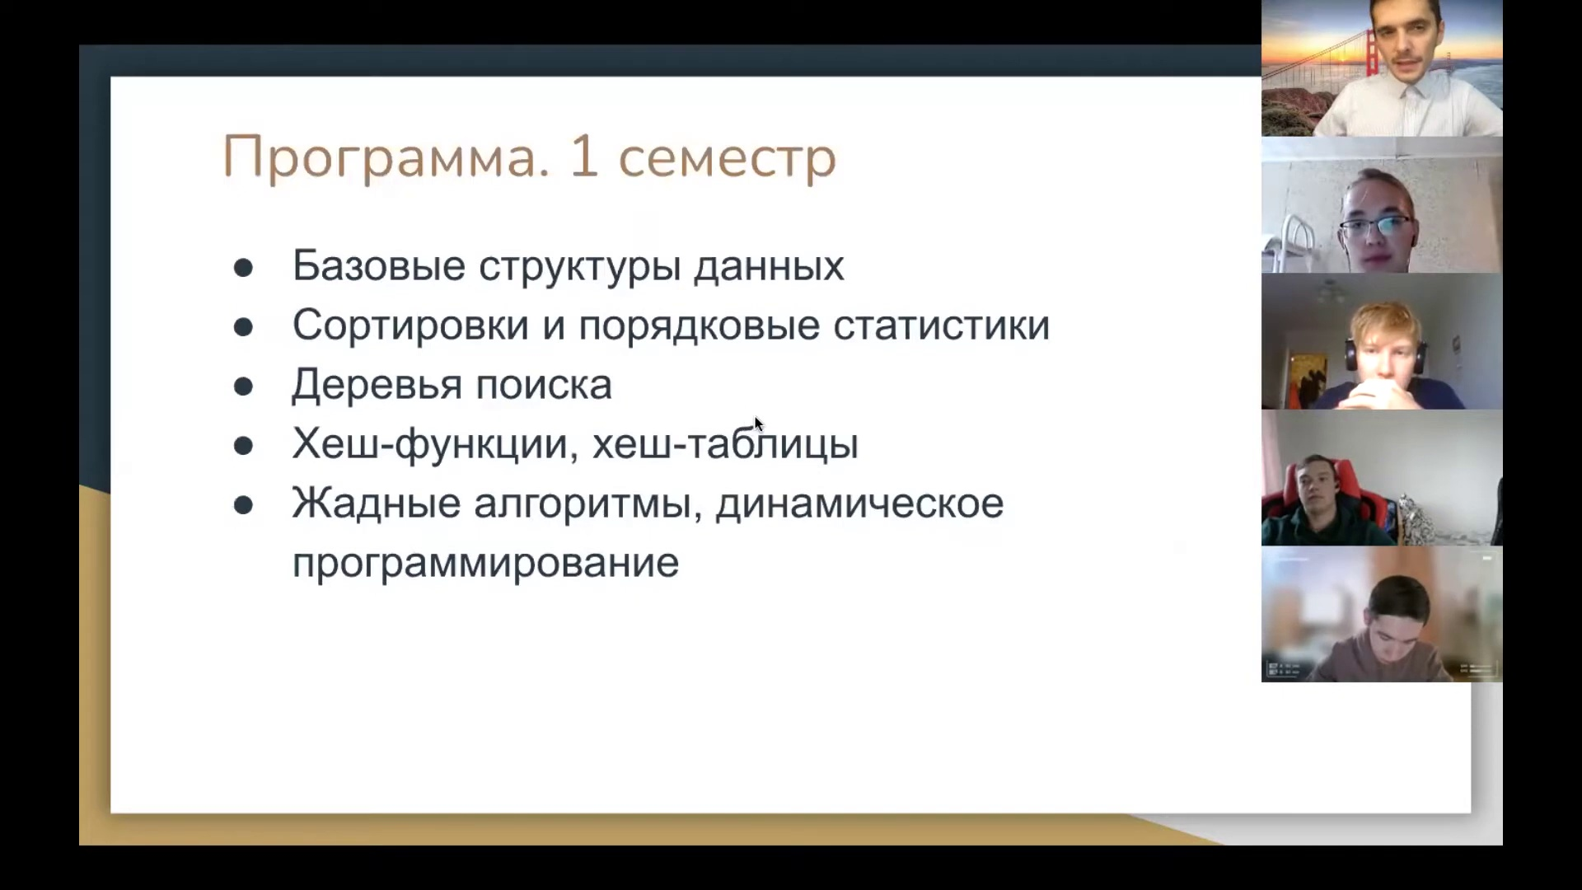

будет ли у вас отдельная оценка за экзамен, отдельно за зачет в каждом семестре или не в каждом, но вне зависимости от этого, даже если у вас будет только одна оценка, все равно и нужно будет получить из двух источников. Первый это за работу на практическую, за решение задач, за еще у нас будут рубежные контроли, на семинарах в этом подробнее расскажем, и будет теоретическая оценка на экзамене. Устный экзамен у нас будет там, как обычно, вопросы, билеты, нужно будет тянуть, рассказывать. Есть вероятность, что кто-то из нас приедет принимать экзамен в живую. У меня, крайне говоря, такое желание есть. Надеюсь, оно не пройдет. Все получится. Если у вас есть какие-то вопросы, сразу их задавайте в лекции. Включайте микрофон,

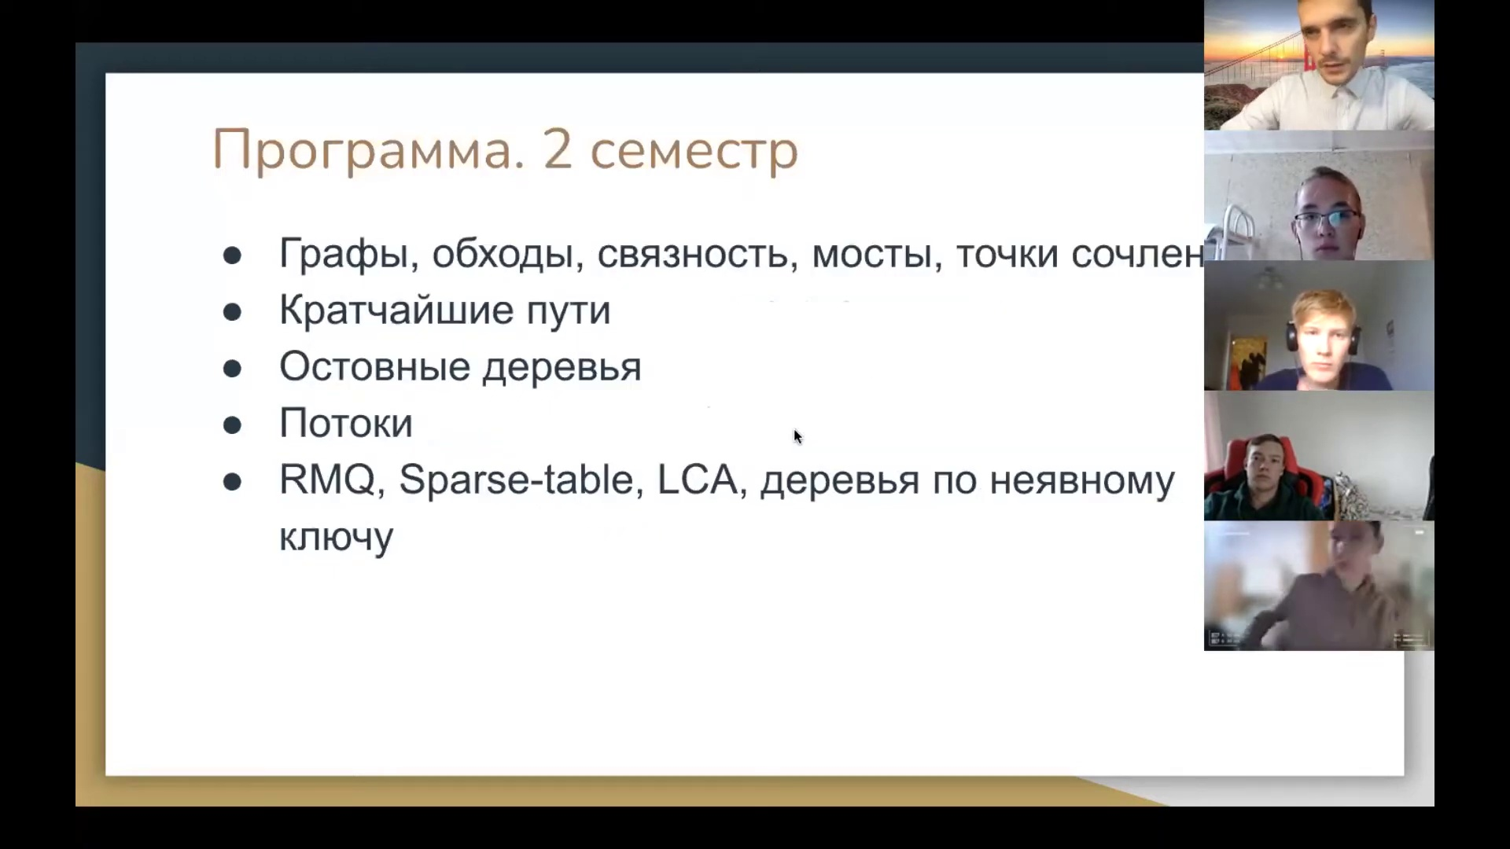

задавайте. Я не знаю, как не следить за чатом. Чат, к сожалению, не показывается, когда я расшариваюсь экраном. Явно нет такого. Если его включить, то он загораживает кусок экрана. Это неудобно. Я его сейчас выключу обратно. В чате ничего нет. На лекции у нас будет маленький перерывчик. Надо будет меня следить за временем. У меня рядышком часы есть, я прослежу. В 9 часов получается... Нет, полдевятого сделаем. Сейчас, да, у вас же не полдевятого, сейчас полодинства. Сделаем перерыв. В первом семестре у нас будут базовые сроковы данных, сортировки, классические алгоритмы, порядковые статистики, деревья, разные деревья поиска. Обсуждаем балансирующие их. Много разных видов есть. Поговорим и о ВЛ-деревях, я красно-черных. Я надеюсь, если будет видно, что группы довольно сильные, ребята все там высхватываете, то мы посмотрим и более сложные деревья. И аналогично про хэш-функции, хэш-таблицы. Базовые вещи про хэш-функции, хэш-таблицы расскажем, а более серьезные хэш-функции, например, килиптографические. Посмотрим, как пойдет дело. Еще в конце у нас семестр будет жадный алгоритм и динамическое программирование. Такие вещи, которые часто можно даже рассказывать заранее до всех предыдущих тем, но вот они у нас в конце. Не знаю, с чем это связано, просто так исторически сложилось. Так, дальше есть еще второй семестр. Второй семестр почти весь посвящен графам,

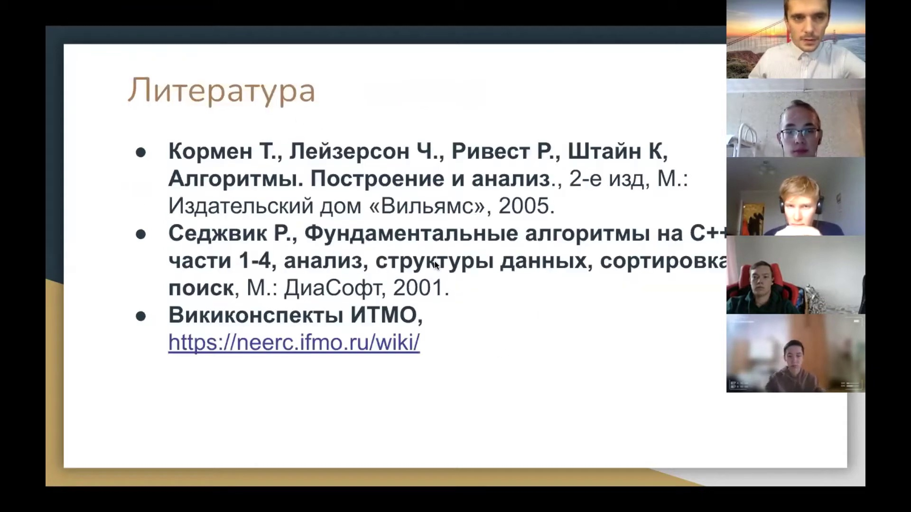

возможно, мы это делаем изменяем, потому что в классической программе по алгоритмам на фистехе есть три семестра. И в третьем семестре есть строки вычлительной геометрии. Здесь все-таки будет ли у нас на втором году обучение алгоритмы, мы, соответственно, эти темы возьмем. Если нет, мы там зависим все-таки, договоримся, тогда эти темы разбавим темами графов. Графов просто немножко берем, берем и так много. Вот все, давайте приступим. А, литература. Не знаю, будете ли вы читать

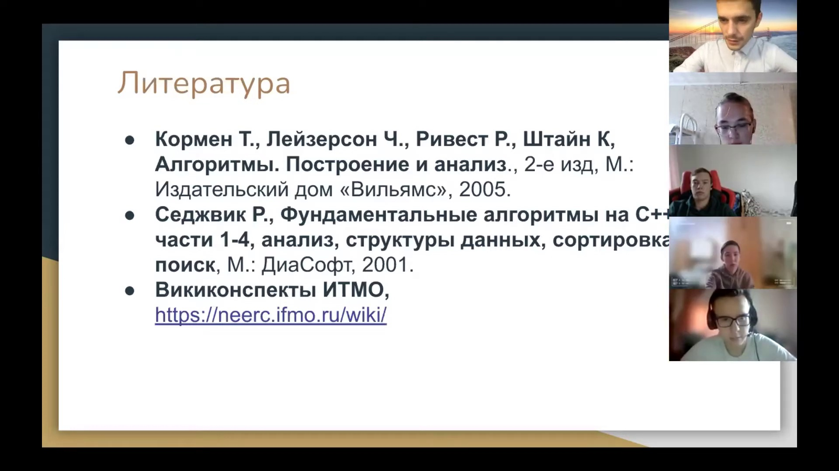

литературу или нет, но если вдруг захотите, если у вас вдруг останется свободное время, то можно посчитать. Классический труд Кормана, известный всем, наверное, такой большой, толстый, на полторы тысячи страниц примерно. Там много алгоритмов, его приятно держать в руках, если он есть у кого-то. Очень подробно и понятным языком написано. И книжка Седжика, фундаментальные алгоритмы на фистах. Есть еще другие разные книжки по алгоритмам, их много. Кнут, например, и другие, но вот эти две мне нравятся больше всего. Извините, а можно вопрос? Конечно. А вы нам скиньте потом



презентацию, чтобы мы еще сами... Да-да-да. Сейчас можно ничего не записывать, но только для себя, если что-то там какие-то пометки делаешь, которых презентации нет. Все материалы я буду выкладывать в папочку Google Диске. Ссылку на Google Диск скину в чат, ссылку на чат скину в серединке, когда у нас будет перерыв. Кроме этого, у нас будет Discord. В Discord будем вести семинары, это удобно тем, что там есть много разных комнат. В каждой комнате можно вести свой семинар. Чуть позже это все дело организуем. Сегодня уже у первой группы в УФЕ будет семинар Discord. Его будет вести Глеб Лобанов. Понятие.

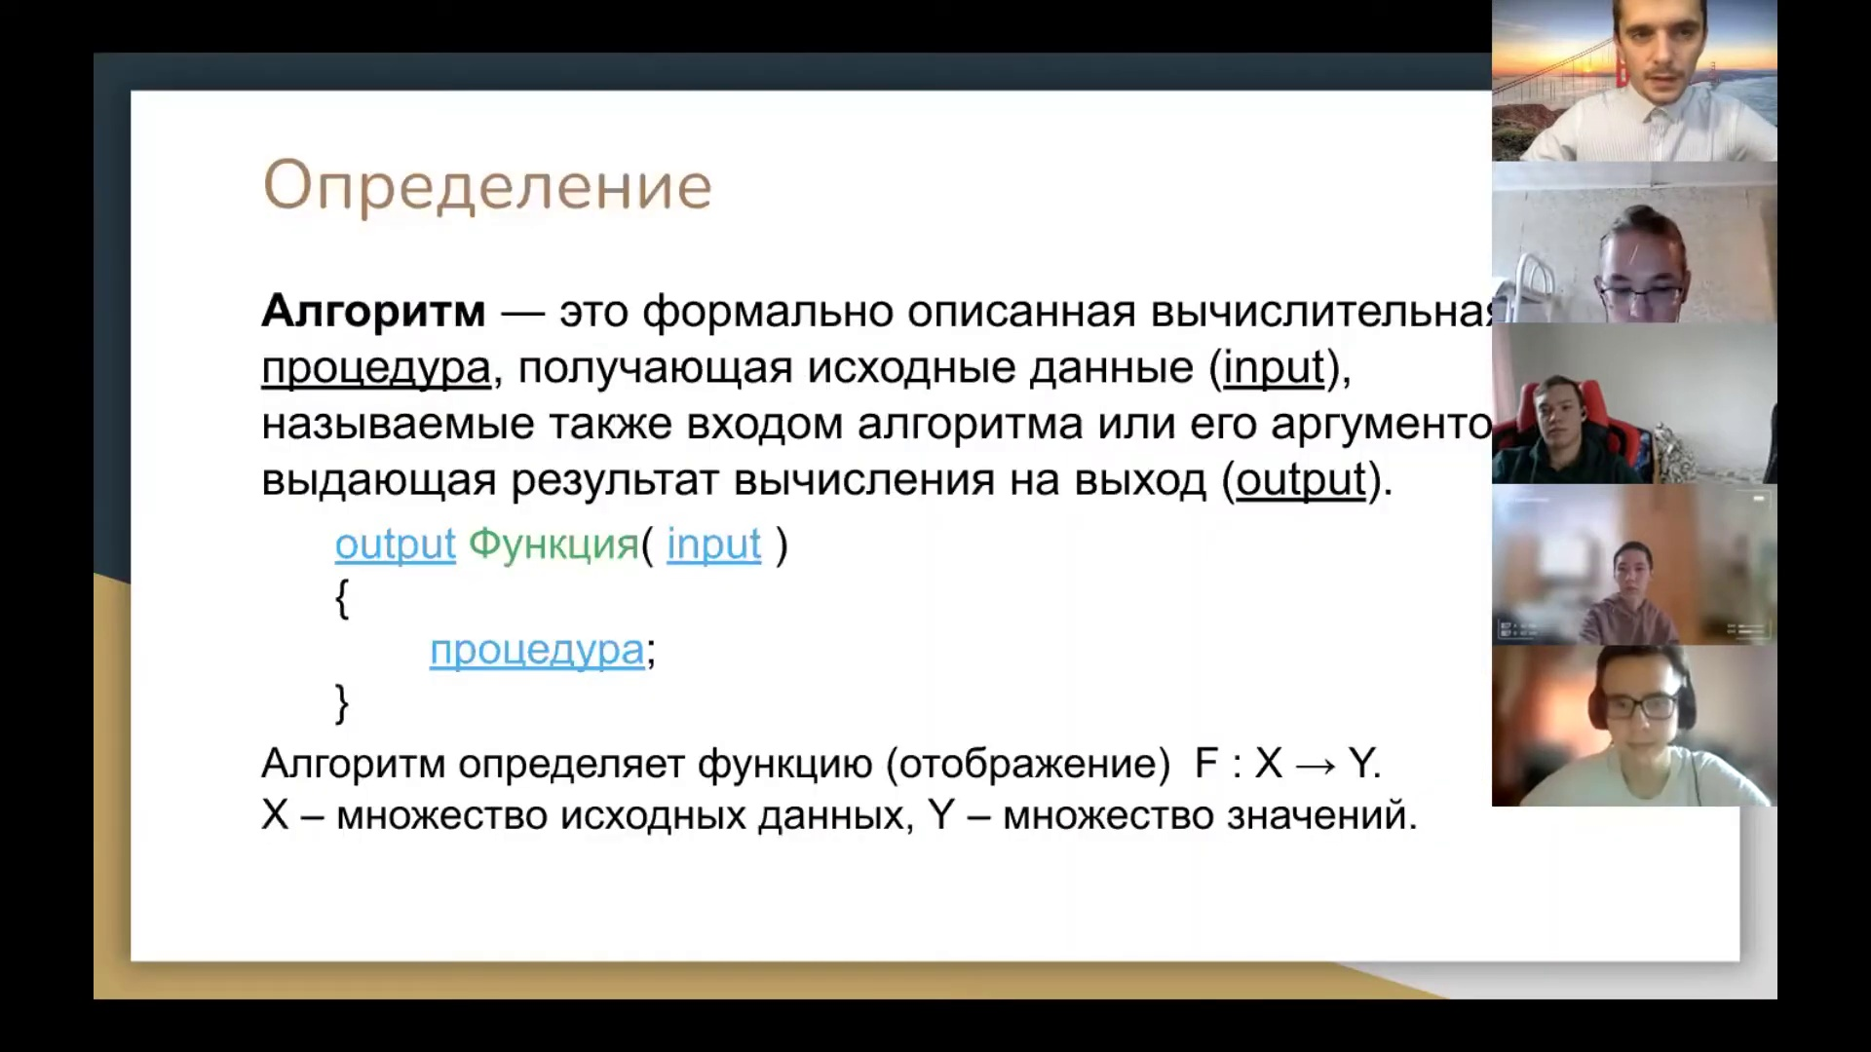

Все, поехали. Мы будем проходить алгоритмы и структуры данных. Что такое алгоритм? Алгоритм — это такая

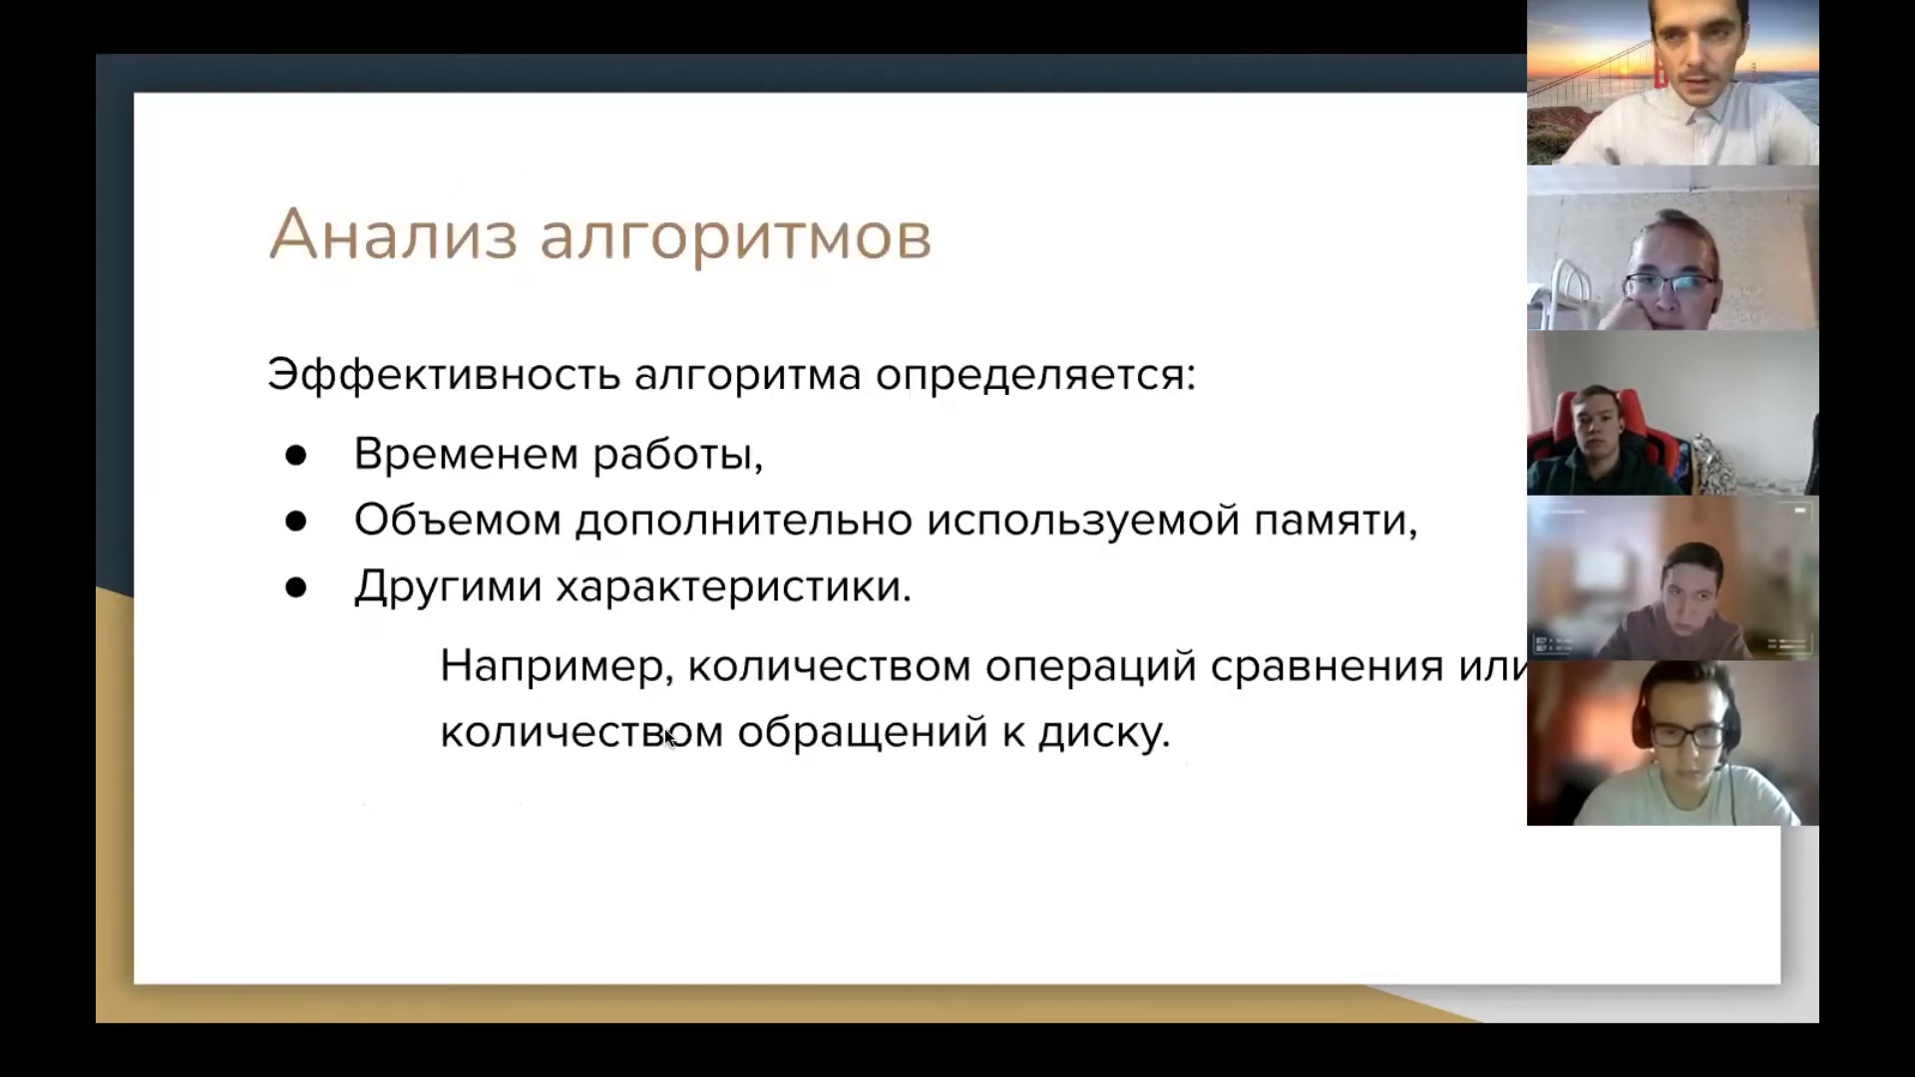

процедура, которая получает некоторые исходные данные input и выдаёт некоторый результат в виде выходных данных output. То есть по факту это функция. Если говорить на математическом языке, то функция — это отображение. Отображение одного множества в другое. И каждым элементам множества соответствует какое-то значение функции f от x. Это на том множестве, на котором она определена. На том множестве x. Она может быть определена на целых числах, на положительных, на отрицательных, на рациональных. Действительно, как вы задаете функцию. И алгоритм отличается от функции тем, что кроме того, что есть само отображение, то как должно преобразовываться. Насчёт написано, как именно оно должно преобразовывать эти данные. Если у вас есть некоторая строка, то, например, можно вычислить её длину. Можно делать это по-разному. Если у вас есть функция сортировки, если хотите взять исходные данные некоторой массив, а на выходе будет получаться отсортированный массив, то то, как именно сортируется массив, это и задаёт алгоритм. Алгоритм — это по факту отображение вместе с тем, как именно он это делает. Вот мы будем как раз в основном обсуждать, как именно это преобразование выполняется. И эти алгоритмы, естественно, надо как-то

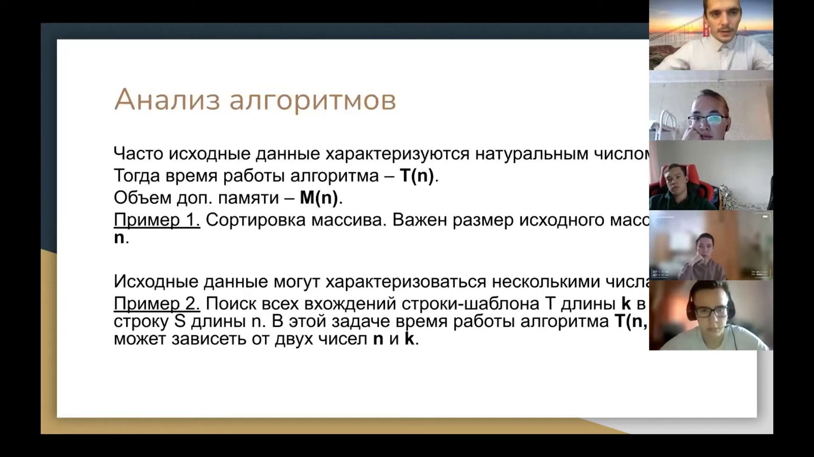

анализировать, понимать его эффективность. Быстро он работает, не быстро. Дополнительную память использует, не использует. И какие-то другие характеристики. Это может быть количество обращений к диску, это может быть количество, например, кэшмиссов. Алгоритмы работают на реальных процессорах. В этом процессоре есть обращение к памяти, которая находится в кэше-процессоре. И если в памяти нужных данных нет, процессор лезет в оперативную память, и это занимает существенно больше времени. Он опять берет кусочек памяти, сразу его кладет к себе в кэш. И если у вас алгоритм, например, учитывает, старается работать так, что будет использовать данные из кэша, то есть сильно по памяти не скакает, например, то количество таких кэш-миссов будет меньше, и эффективность такого алгоритма будет существенно выше, чем другие. Поэтому, если, например, одна сортировка работает за InLogin асимпатически, и другая за InLogin, дальше уже смотрит на то, насколько она эффективна с точки зрения использования кэша-процессора. И вот эти вот

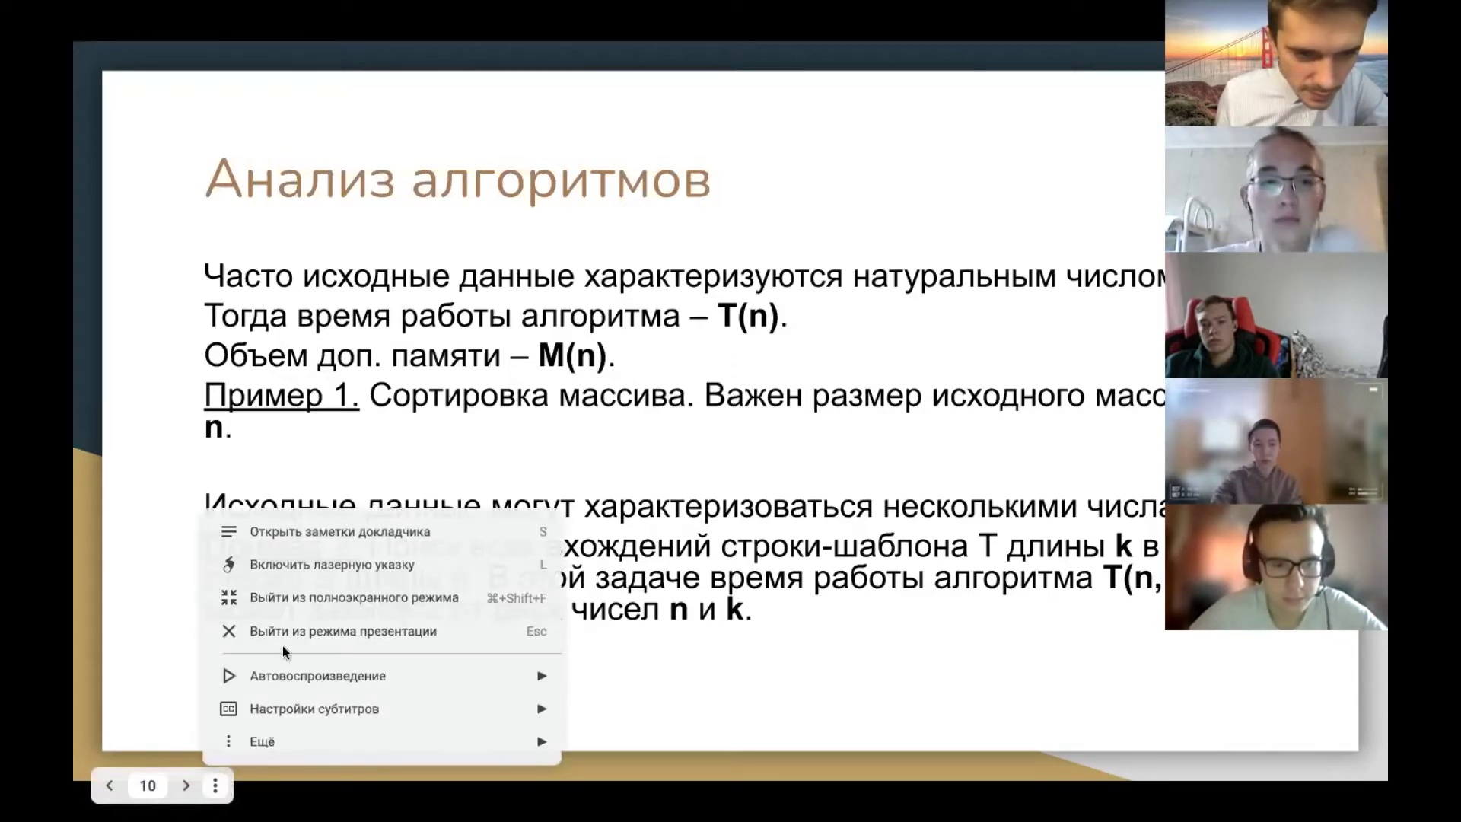

чиселки, как они определяются, время работы, объем до памяти, количество кэш-миссов или операции каких-то специальных. Операции сравнения можно тоже отдельно посчитать, посмотреть, насколько их много, потому что они могут быть дорогими. Или операции присваивания, например. Вот время работы обычно означает ст от n, объем до памяти m от n, где n некоторых параметров, некоторых ирицилистик исходных данных. Их может быть несколько. Если мы ищем одну строку в другой, там какой-то красивый, посмотри, здесь есть лазерная указка. Например, нужно найти одну

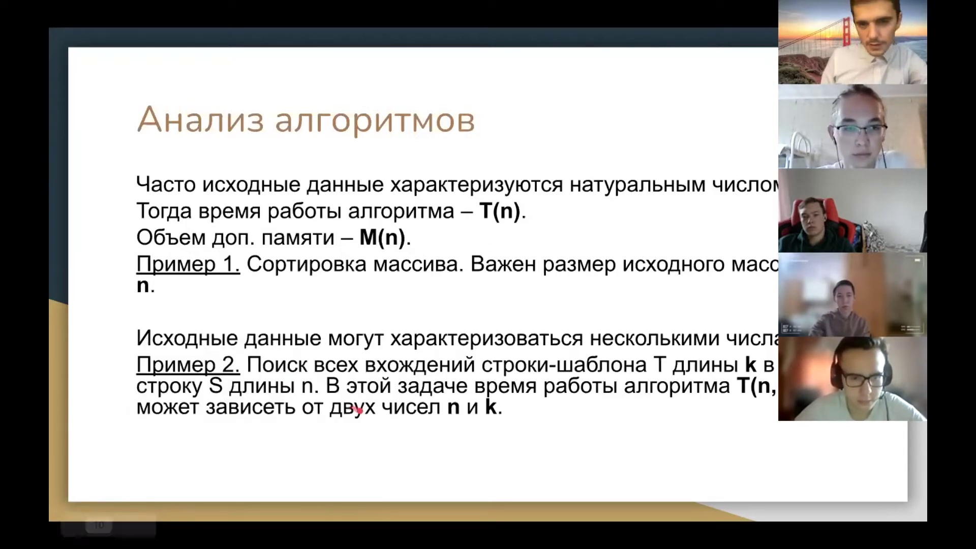

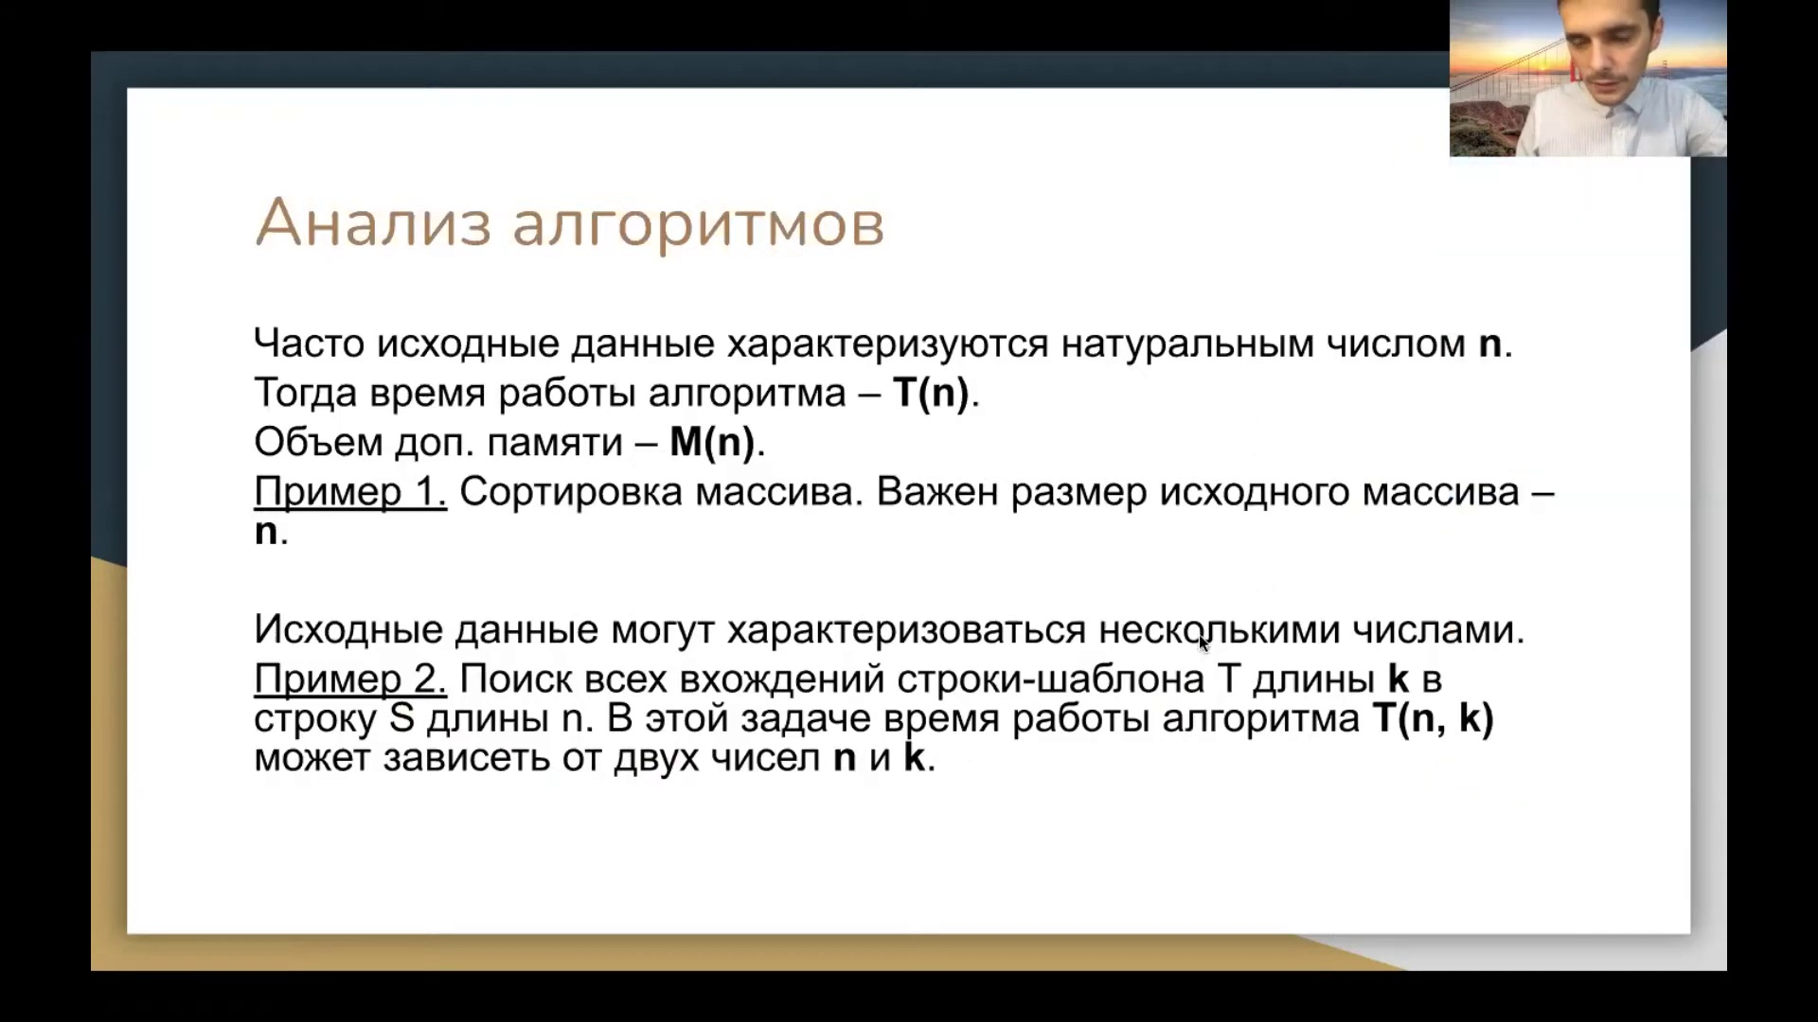

строчку t, в другой строчке s, и в одной длина n, в другой длина k. Поэтому время может быть

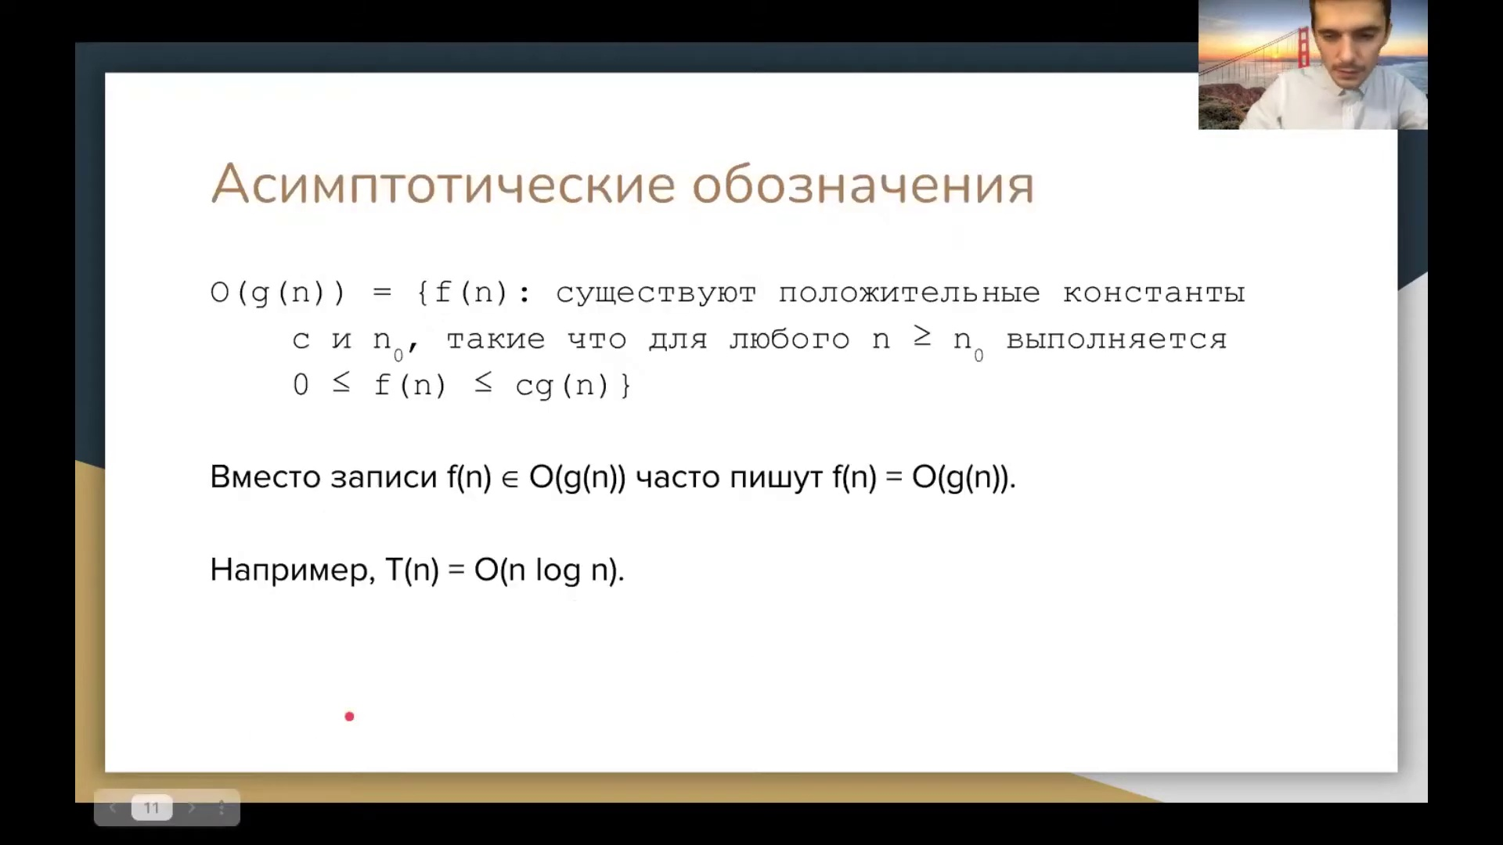

различное, зависит и от n, и от k. Поэтому параметров может быть несколько в определении времени.

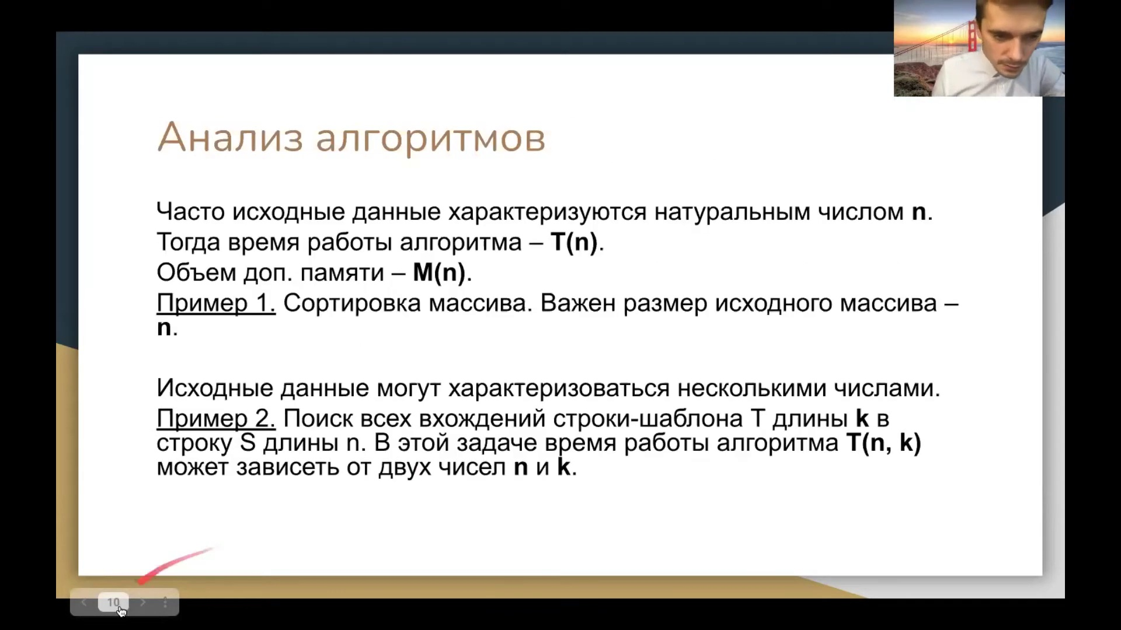

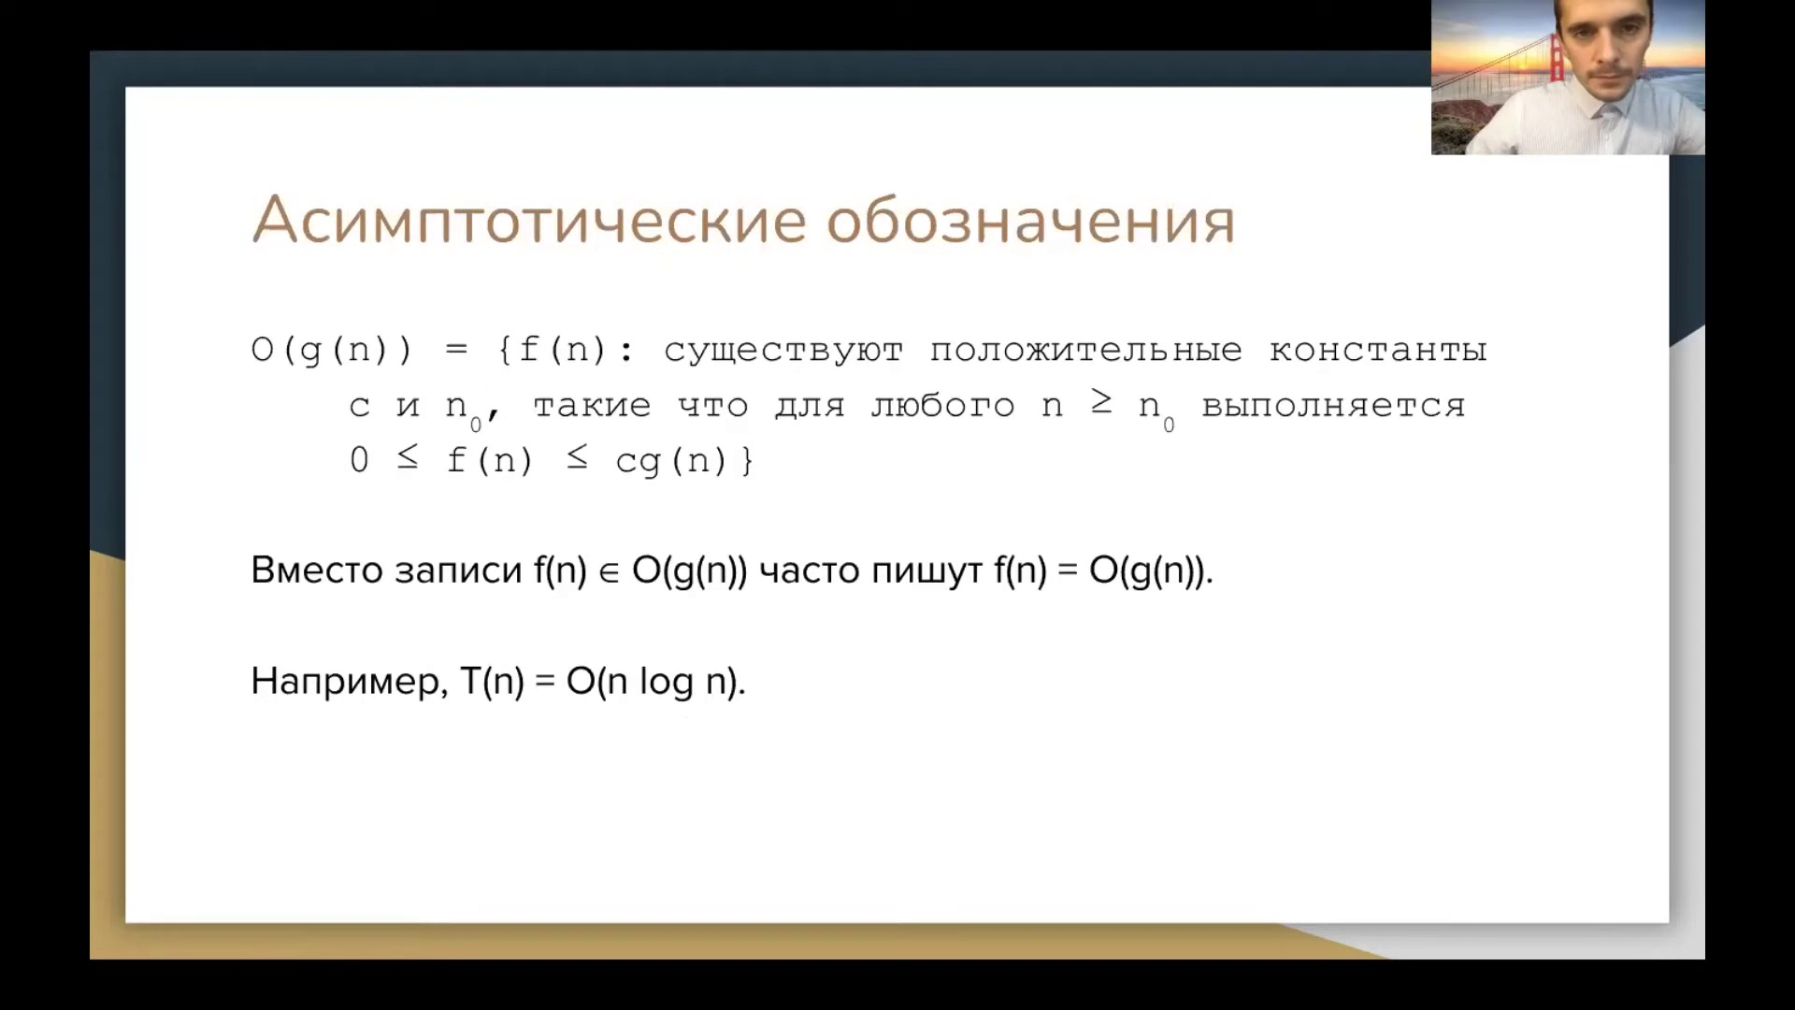

Такое часто случается, когда рассматривается алгоритм на графах. В графах есть вершины, есть ребра. Если зависит от того, сколько вершин, сколько ребер, алгоритм может работать по-разному. Например, алгоритм Круского по строению дерева работает за e лог v. Ем нужен алгоритм от v, e количество ребер, алгоритм от количества вершин. Чтобы корректно определять время работы,

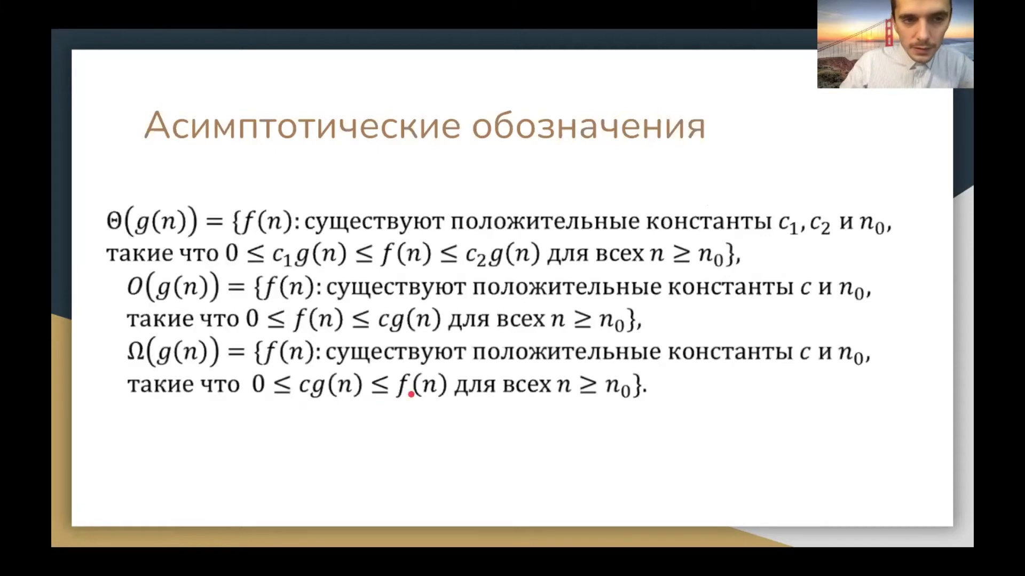

нужно ввести некоторые обозначения. Здесь нам потребуется обозначение, которое называется O, θ и ω. Чаще всего используется O, чтобы дать ассинтетическую оценку времени работы алгоритма сверху. Нужно сейчас будет включить мозги. Мы сейчас введем это понятие и будем всемесно им пользоваться. Что такое O? Говорят, что O от функции g от n, у нас функции будут от одного аргумента в этом определении. O от функции g от n g фиксировано. Это семейство функций f от n, то есть это множество функций f от n, таких что существуют положительные константы c и n0, такие что для любых n больше чем n0 выполняется, что вот эти функции f от n, она больше либо равна нуля и меньше либо равна чем c, умноженная на g от n. Некоторые константа умножены на g от n. Это на самом деле что означает? Что это множество таких функций, которые ограничиваются g от n, умноженные на константы, но не для всех n, а для некоторых n, начиная с некоторого n0, то есть не обязательно для всех. N у нас натуральные или целые, здесь это не важно на самом деле. Вместо записи, зачем нам эти семейства функций? Будем говорить, что у нас функция принадлежит O от n. Это означает, что в качестве g у нас будет линейная функция, g от n равняется n. Тогда будем говорить, что O от n функцией является O от n, то есть на самом деле принадлежит этому семейству множества. И вместо того, что писать f от n принадлежит, мы будем писать f от n равняется, хотя это не совсем корректно. Нельзя сказать, что функция равняется семейству функций, но все это уже давно, к этому давно уже привыкли, поэтому это значение равно, на самом деле не равно, а принадлежит. Например, времени работы каких-нибудь сортировок самых лучших, оно равно O от n лог n, то есть оно ограничивается сверху временем n умножить на логарифму от n. Так, это я рассказал про O от n, я еще говорил, что будет theta и omega. Сейчас мы еще

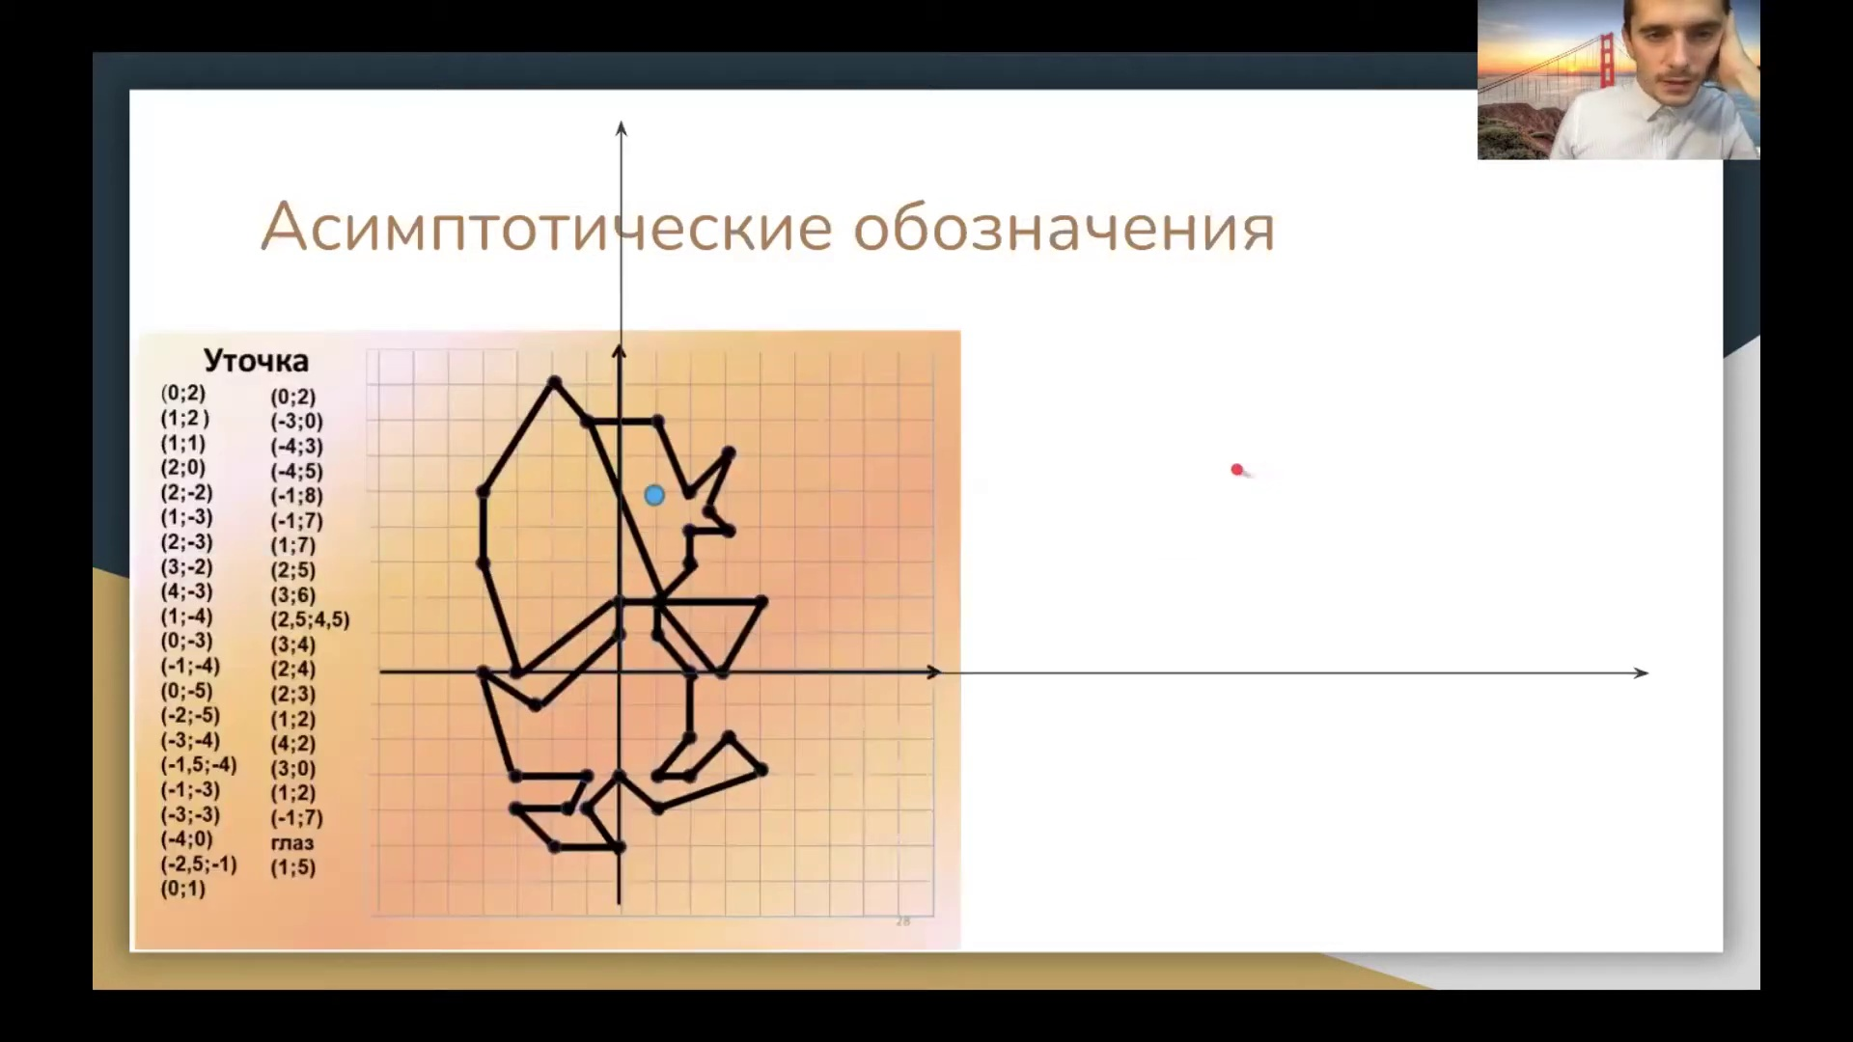

немножко порисуем даже на следующем слайде. Что такое omega? О большое это ограничение сверху, то что f ограничивается сверху функции c умножить на g от n. Omega это то, что функция f ограничивается снизу, некоторые константы c умножить на то же самое g от n. Theta это и то и другое, это семейство функций, которое ограничивается и сверху и снизу некоторыми константами умножить на g от n. То есть, давайте я прочитаю полностью. Theta от g от n это семейство функций, такие f, такие, что существует положительный констант c1, c2 и n0, такие, что функция f от n больше или больше или меньше или ниже чем c1 на g от n, да еще важно, что она больше или ниже ноль, и меньше или ниже чем c2 умножить на g от n, для всех n превосходящих n0. Так, где-то тут рисовалка должна быть.

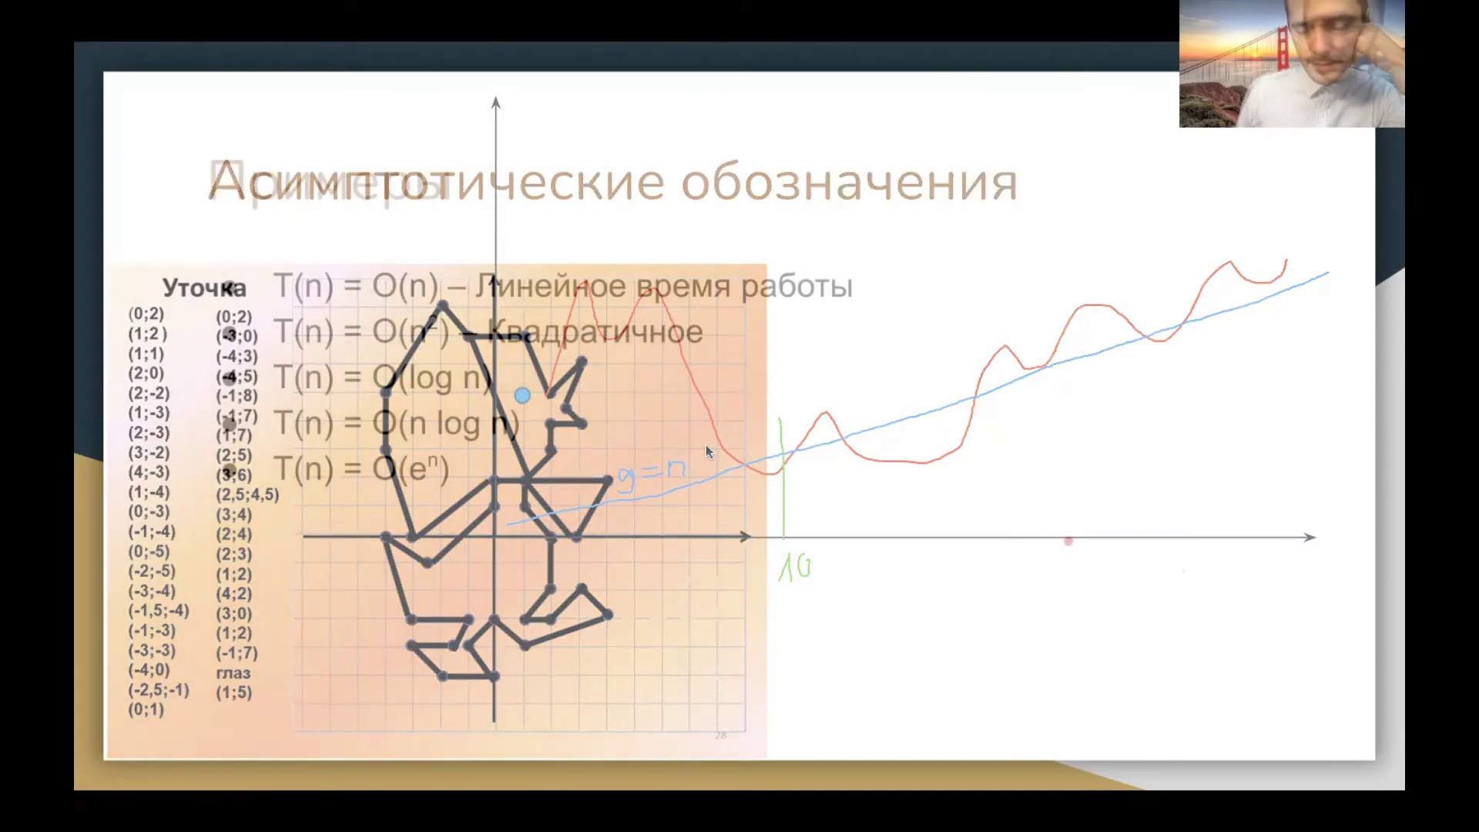

Попробуем. Пусть вот у нас есть некоторая функция. Рисуем как-нибудь. Она у нас сначала может вести не очень хорошо себя, может быть даже бесконечно становиться, а потом она вдруг исправилась и стала хорошей. И пусть у нас эта вот функция f, вот мы хотим проверить, является ли это функция f функции от n. от n это линейная функция, f равняется, давайте вот эту функцию, равняется вот синенькой, это наша функция g, будет планшетом меня взвестись, я вот не читаю, g от n равняется n. Немножко масштаб не очень, но вот как-то так. И есть функция, вот эта вот красненькая, и она вот как-то не очень хорошо, она вот превышает здесь. На самом деле, если предполагать, что она там это какой-нибудь x плюс t minus x после какого-то, не знаю, значения, например, 10 равно, то на самом деле можно взять в качестве константы 1 вторую, да, и эта вот красненькая функция, можно на 1 вторую, она, начиная с некоторого n, например здесь какого-то, то есть это будет значение, равно 10, оно будет превышать, не будет превышать функцию g от n. Можно сказать, что она ограничена линейной функцией, и больше 0. Где это может быть полезно? Например, у вас красная функция может быть здесь, да, не ограничена в начале, но начиная с некоторого n, она ограничена и ограничивается функцией линейной. На самом деле, из-за того, что у нас n дискретно, на самом деле всегда можно найти константу такую, что функция будет меньше, чем, функция, умноженная на эту константу, будет меньше, чем g от n, если g строго больше 0 для всех чисел. Да, просто константа, возможно, будет очень маленькая. Потому что здесь ограниченное количество элементов, все равно, да, значение функции. Ну, это так, детали. Примеры. Вот n, это линейное время работы, пропорциональная линейной функции.

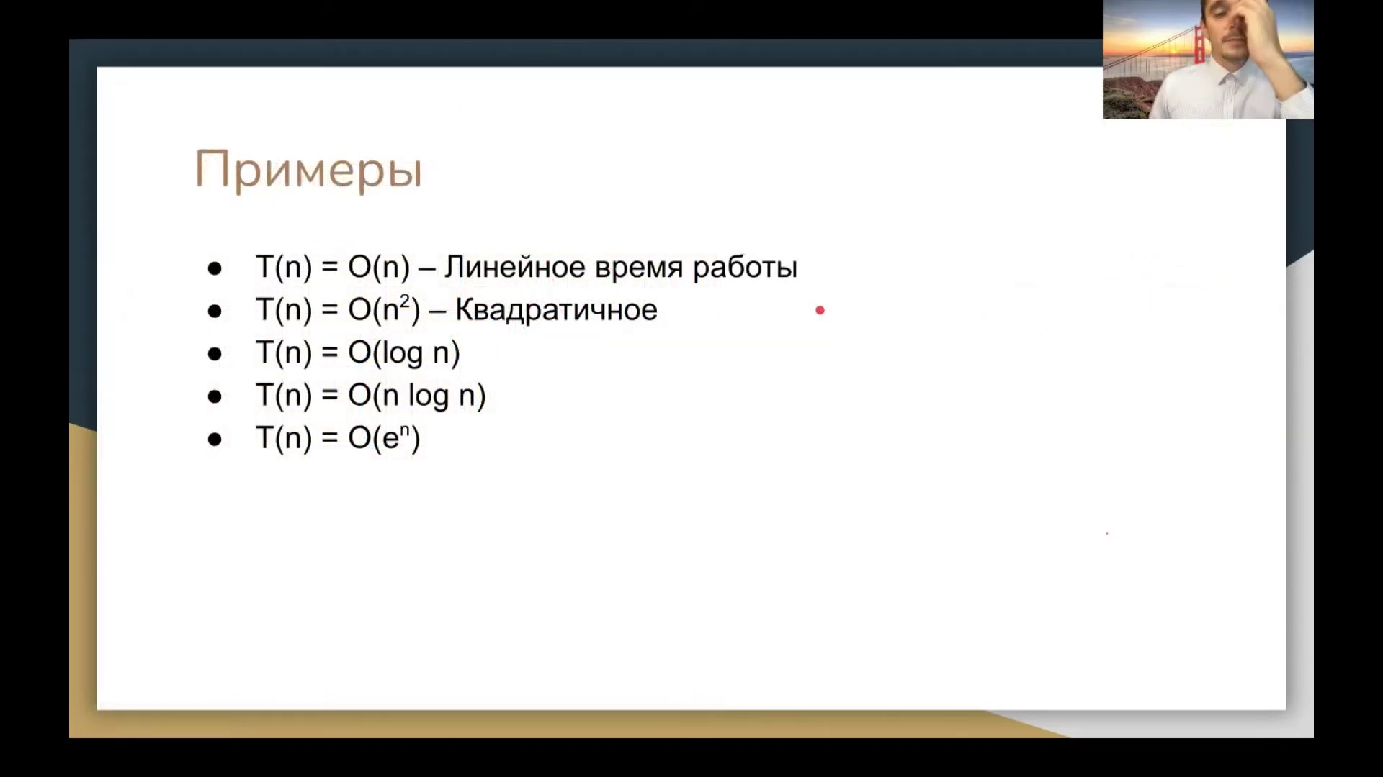



И нам не важно, то есть она может работать на каждую, например, 10 итераций может быть какого-то цикла для каждого n. То есть она может работать там 10 n операций сравнения, если n это какая-то характеристика входная, но она все равно линейная. Если она работает за квадратичное время, у вас, например, может быть цикл внутри другого цикла, и вы делаете там полный перебор всех пар в массиве, тогда у вас время работы будет квадратичное, и оно никак не может быть o от n. Все равно существует константа. Для любой константы существует n такое, что c от n квадрат будет больше, чем n. То есть квадратицы n квадрат функции, они не являются линейными. Ну, и любая степенная функция будет o от n в другой степени, если в первой степени меньше второй. Ну, понятно, да? Также часто встречаются логарифмические времена и n-логи. Бывают и другие всякие хитрые, как будет встречаться, да, соответственно, мы их все увидим. Экспоненциально это скорее всего значит, какие-то у вас функции, значит, работают, может быть, с полным перебором всех возможных вариантов. Количество перестановок, это два в степени, он может перебирать все перестановки для того, чтобы найти решение. Но это чаще всего что-то плохое. Примерчик. Начнёт быть три примерчика подряд.

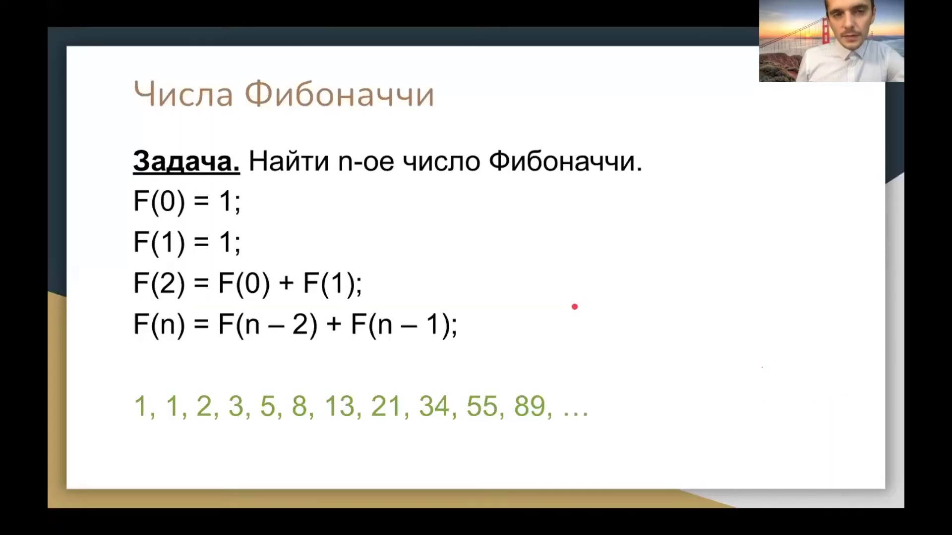

Число Фибоначчи. Простая задачка найти n-ое число Фибоначчи. Что такое число Фибоначчи? Первые два

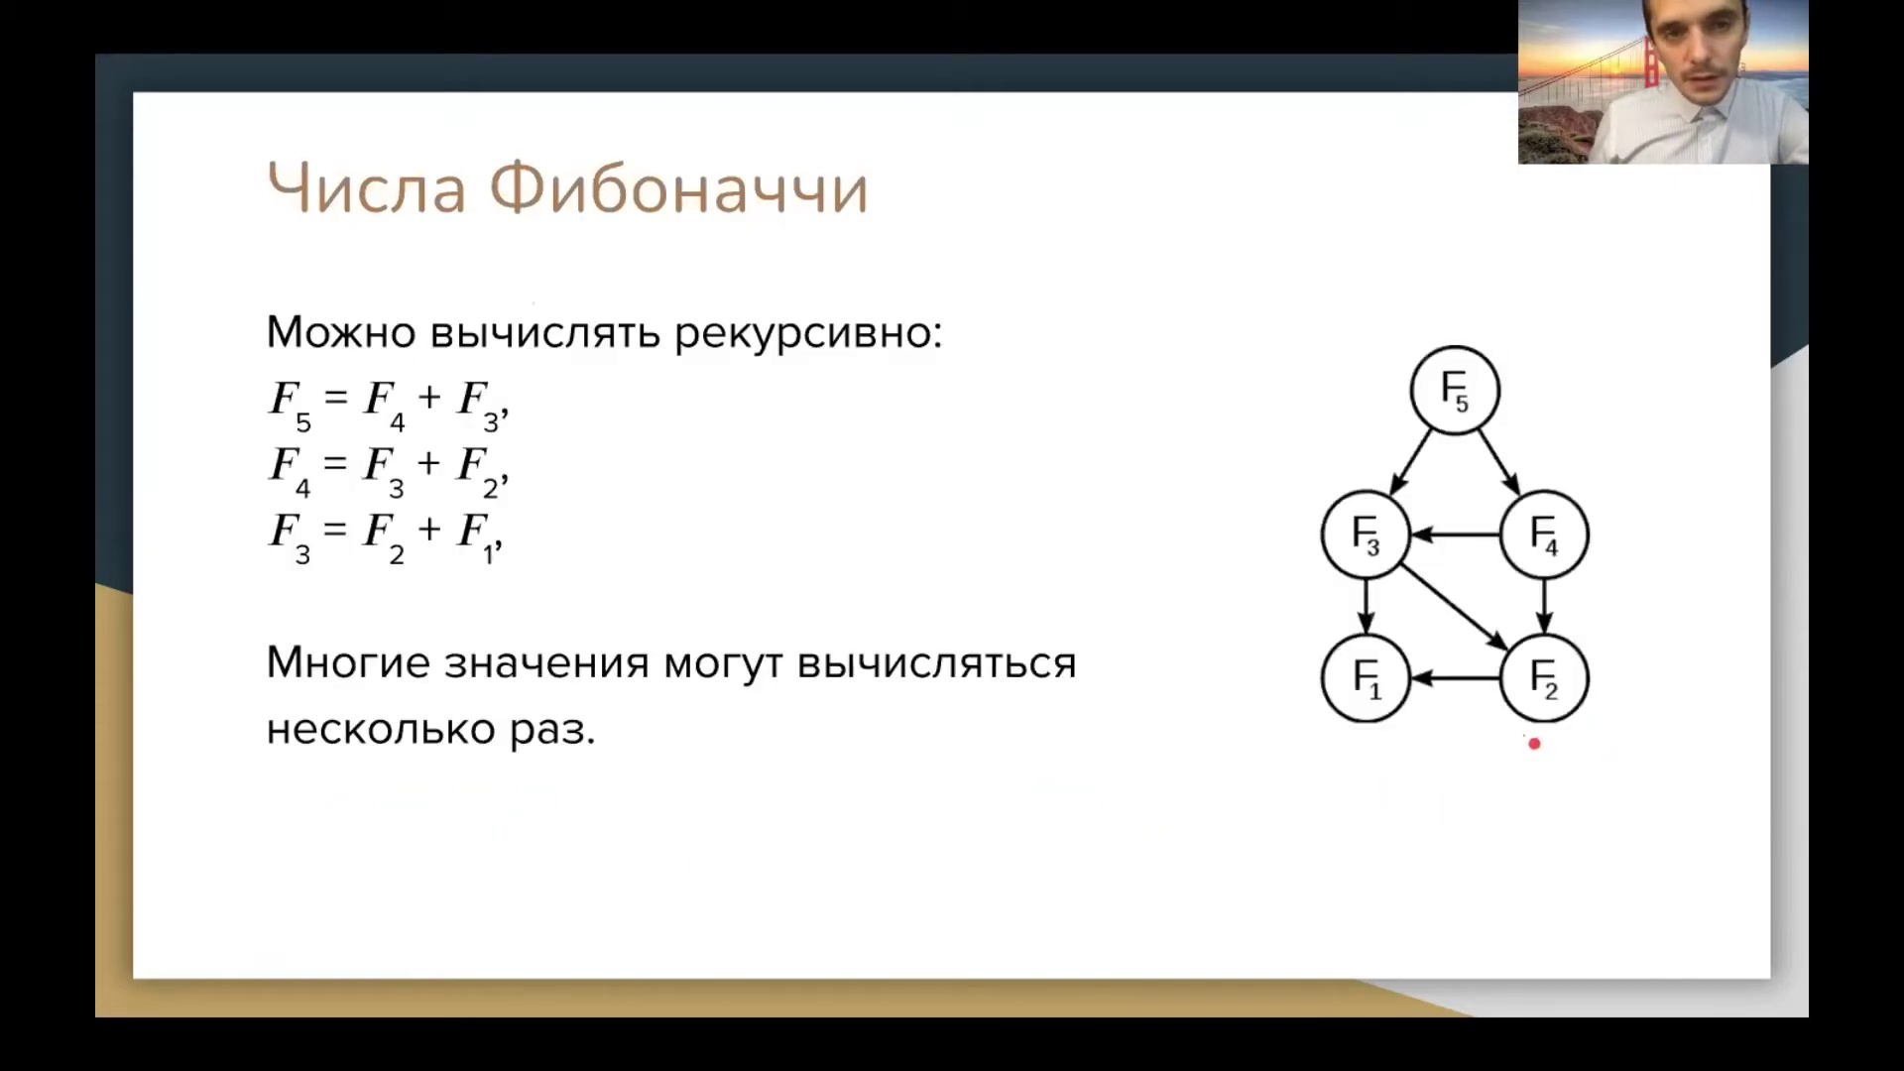

числа родной единицы, нулевое первое, а каждое последующее равно сумме двух предыдущих. Ф0, 1, F1, 1, F2 суммы двух предыдущих, 2, F3 это 1, 2, 3, дальше 2, 3, 3, 5, 3, 5, 8, 13, 21, 34, 55, 89 и так далее. Число Фибоначчи очень красивые числа, они часто встречаются в природе. На базе них можно построить даже целую систему исчисления. Фибоначчь в системе исчисления, грубо говоря, каждое число можно разложить в сумму чисел Фибоначчи так, чтобы два числа Фибоначчи не стояли рядом. И это можно сделать единственным образом. Такая вот интересная система. То есть если разложить, представить в виде ноликов и единичек, единичка, если соответствующее число представлено, нолик, если не представлено, тогда в этом разложении две единички, никакие две единички не будут стоять рядом. Но это понятно, потому что если два числа рядом стоят, Фибоначчи их можно сложить и получить следующее число Фибоначчи. И все единички подвинуть по максимуму к более старшему. Число Фибоначчи можно вычислять рекурсивно. Вот здесь написано

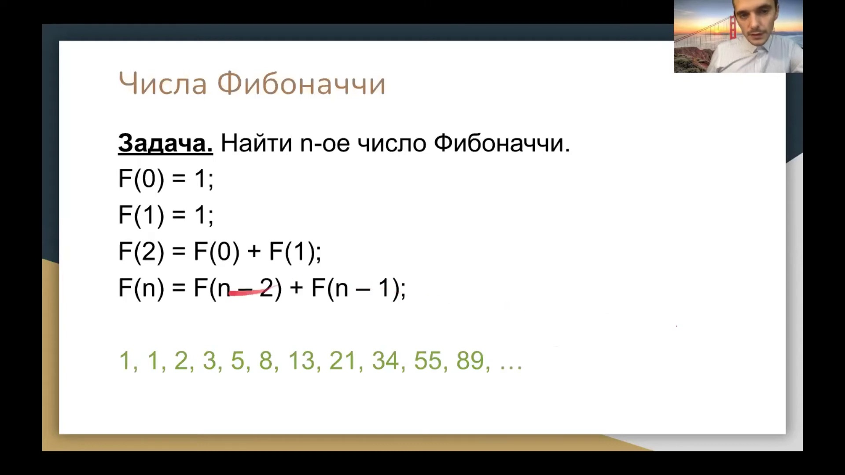

такое рекуррентное соотношение. Ф от n равняется F от n-2 плюс F от n-1. Вот можно было прям функцию F так

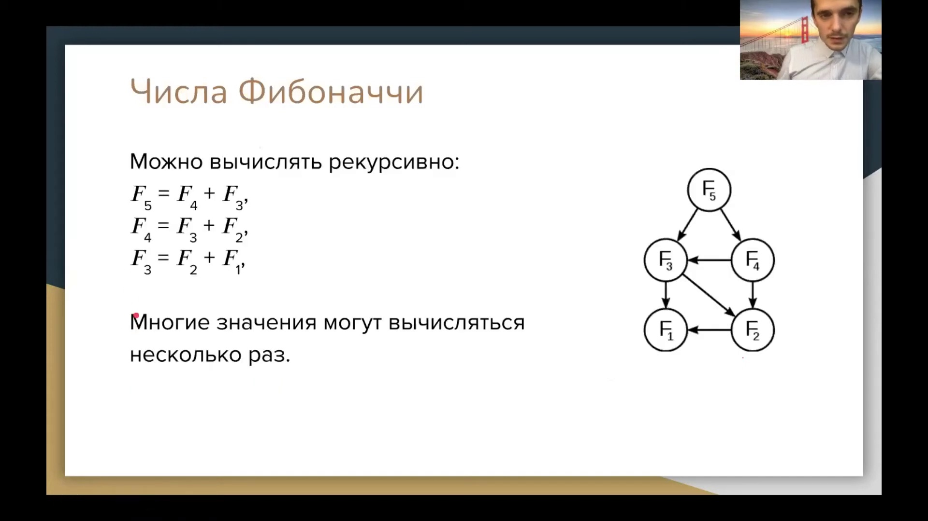

и написать. Возьмем и напишем. Тогда у нас что будет, как оно будет выглядеть. Фибоначчи от n,

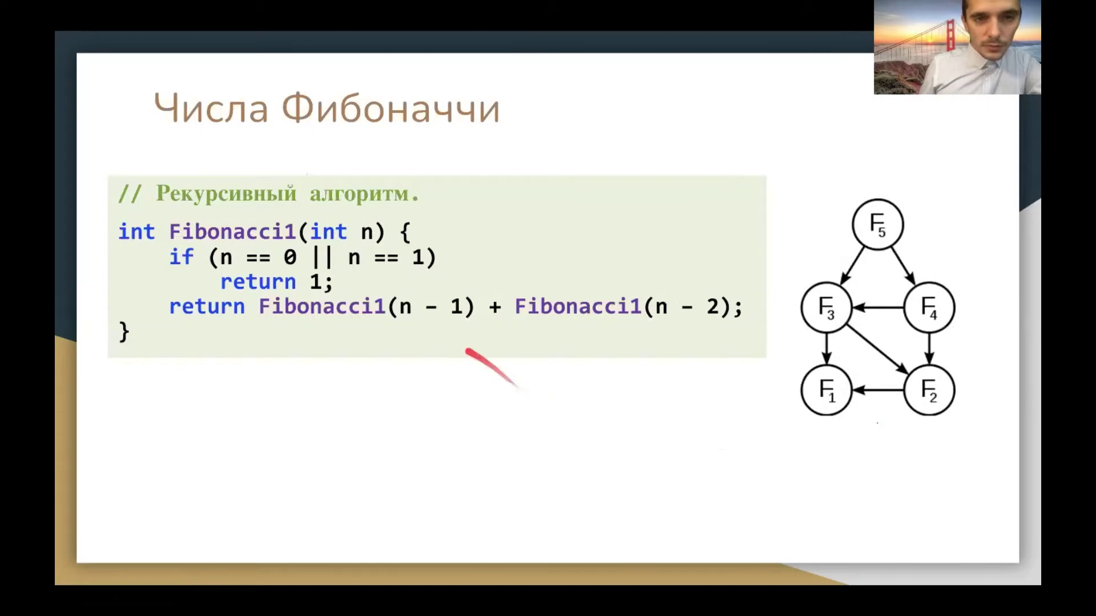

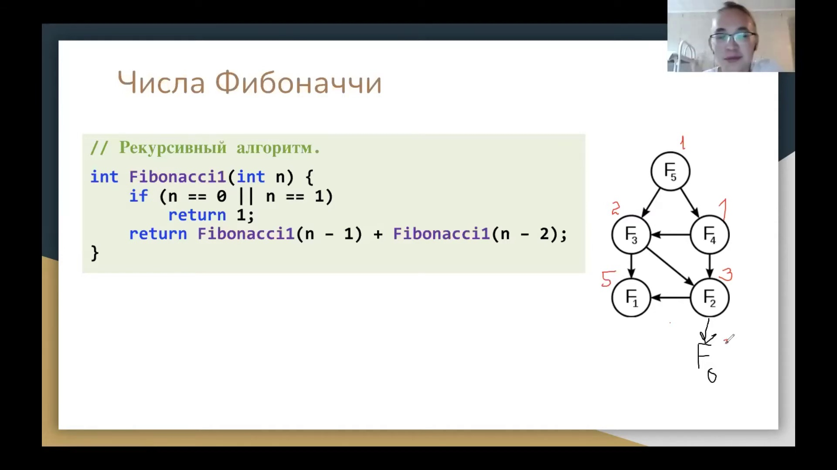

если равно нулю или единицу, то вернем единицу. Иначе сложим Фибоначчи от n-1 и Фибоначчи от n-2. Если мы захотим вычислить F от 5, как здесь на картинке нарисовано, то что у нас будет сделано. Будет вызвано функции Фибоначчи от 4 и от 3. Каждая из них, функция F от 3, будет вызвана и внутри будет вызывать функции F1 и F2. Ф4 будет вызывать Фибоначчи от 3 и Фибоначчи от 2. Фибоначчи от 2 будет вызывать F от 1 и F от 0. Здесь F от 0 пропало. Здесь еще есть F от 0. Вот, он тоже будет вызываться. Сколько раз они будут вызываться, давайте посмотрим. И это интересно. F от 5 вызывалось один раз в самом начале. Дальше он вызывал F от 3 и F от 4. F от 3 вызвался один раз, F от 4 вызвался один раз. Вот, а F от 3 вызывался два раза. Его вызывало F от 5 и F от 4. Поэтому F от 3 вызывался два раза. Два раза вычислял свой ответ. Немножко нерационально. Давайте посмотрим, что дальше происходит. F от 2 откуда вызывалось? Из F от 3 и F от 4. F от 4 вызывался один раз, а F от 3 вызывался два раза. Значит, F от 2 вызывался три раза. Дальше F от 3 вызывался два раза, F от 2 три раза. Значит, F1 вызывался пять раз. Ну вот, F от 1, когда вызывается, он сразу выходит из… потому что он видит, что O, N равно 1, возвращаем 1. То же самое F от 0. F от 0 сколько раз вызывался? 3. 3, правильно, спасибо. Вот, видно, что если бы эту картинку нарисовать повыше,

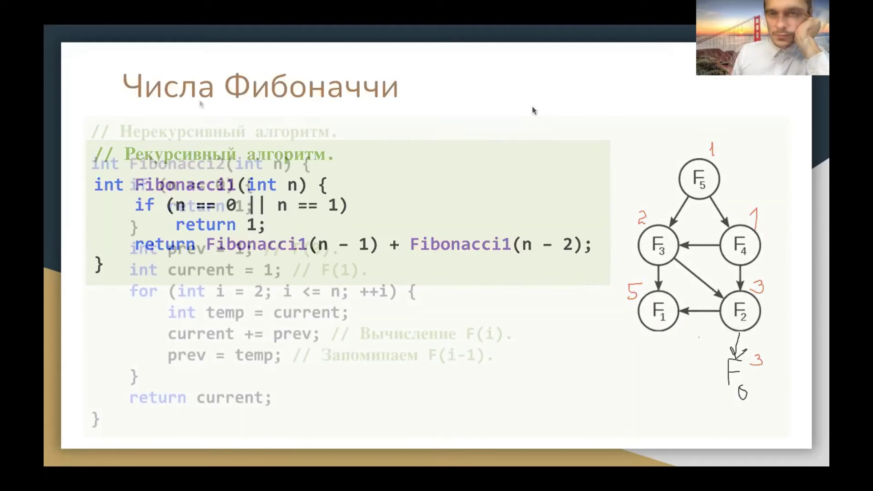

побольше, там F от 10, то будет видно, что каждый следующий F вызывается сумме двух предыдущих. То есть на самом деле F от 1 будет вычисляться… эти числа как раз числа Fibonacci, только в обратном порядке расставленные. И самое нижнее F от 1 будет вызываться число Fibonacci, только не n-ое, а n-1. Ну и это на самом деле очень много. Понятно, что так делать нехорошо.

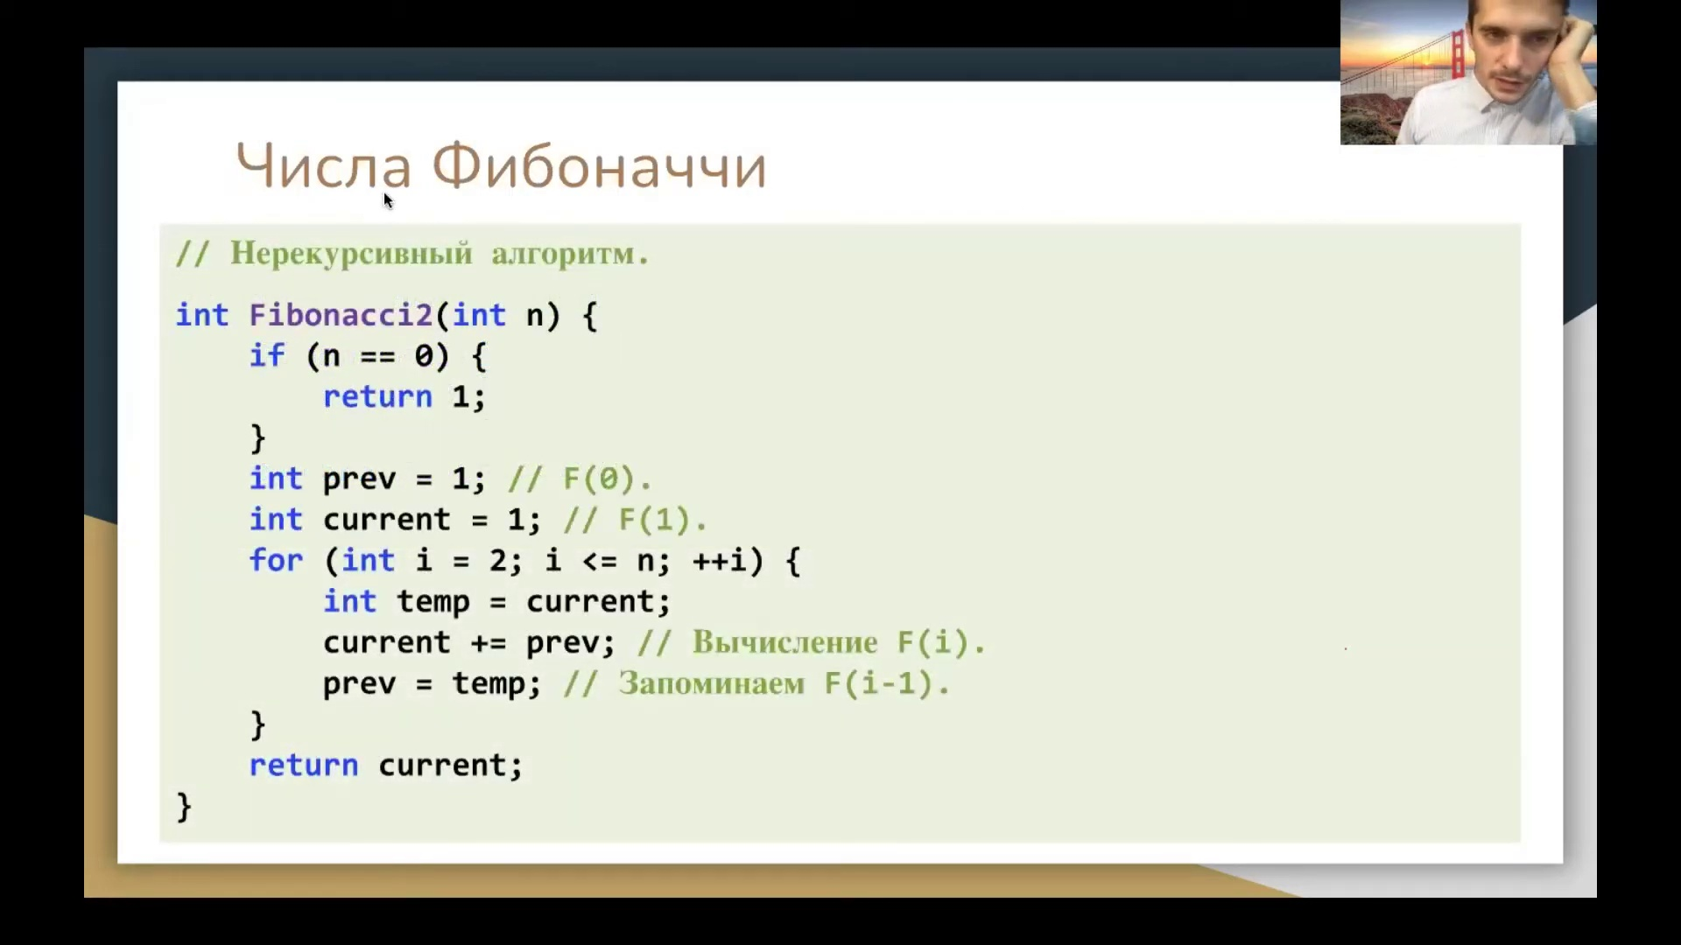

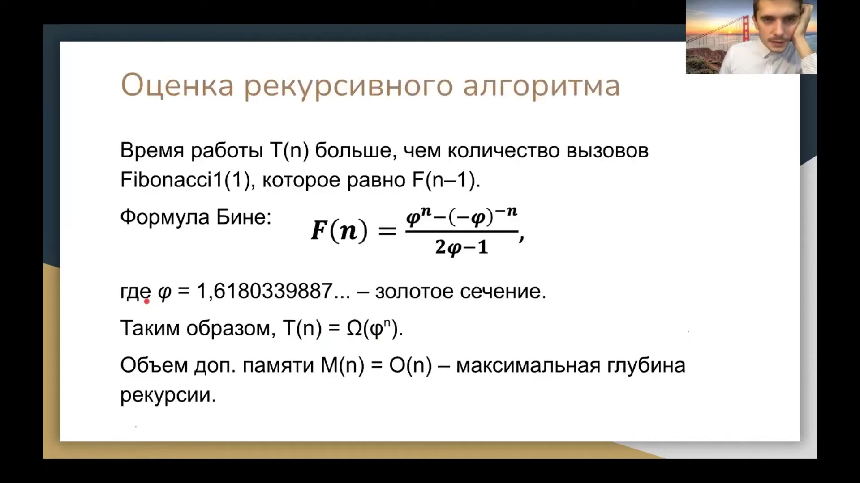

Сейчас дальше мы на следующем слайде оценим время работы. Пока давайте рассудим нормальный нерекурсивный алгоритм, который по несколько раз каждый число Fibonacci не вычисляет. Для этого предлагается идти снизу. Начинать с, наоборот, самых первых чисел. Если нам нужно n-ное число Fibonacci, то мы будем идти вверх, пока не найдем то самое n. Как мы будем это делать? Возьмем два числа, назовем его Pref и Current. Pref это будет F от 0, Current будет F от 1. Дальше они будут внутри в цикле обновляться, складываться. Их результат будет записываться в новое число. В Current здесь плюс равно Pref. А в качестве предыдущего нужно записать то, которое было в Current. Если у нас в какой-то конкретный момент были числа в Pref F1-2, F1-1 в Current, то в качестве предыдущей перемены, мы запомним в темпе F1-1, в Current добавим сложим с текущим, текущий с предыдущим получим F1-2. Затем в Pref запишем F1, который сохранили во временной перемене. То есть временная перемена нужна для того, чтобы просто переложить правильно, аккуратненько из двух значений старых, получить два значения новых. Можно это делать по другому, но кажется, что все равно нужно одно сложение и три присваивания. Даже если было бы три переменных. Если три переменных, там понятно, что будет всегда три присваивания, потому что все три должны обновляться. Но здесь по факту третье и есть. Если у кого-то есть вариант сделать это полегче, меньше количеством присваиваний и сложений за одну итерацию цикла, то расскажите. Так, оценка рекурсивного алгоритма. Время работы, вот оно будет, мы уже выяснили,

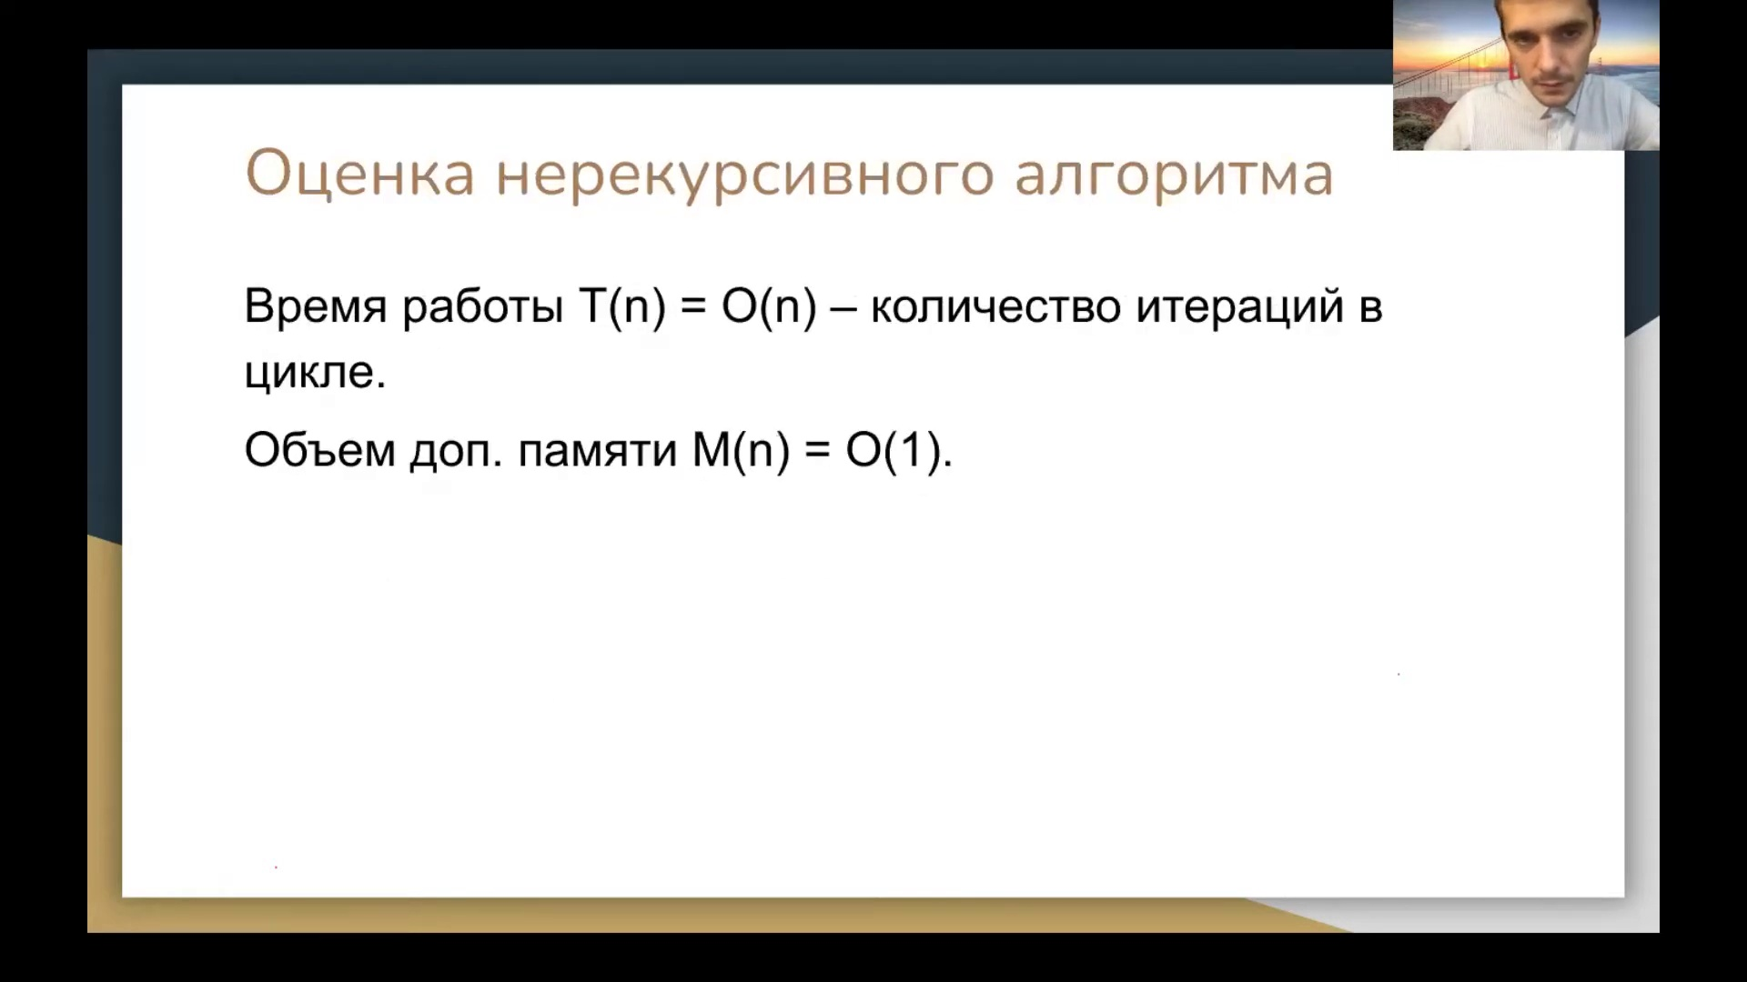

как пока когда смотрели, что оно, например, для вычисления Fibonacci от единицы, F1 будет вызываться числу Fibonacci, только не n, а n-1. Есть такая формула, ее можно доказать рекурсивно, ее можно доказать по индукции, что n-ое число Fibonacci равняется разности вот таких степеней, деленное на 2, Fi-1. Fi- это золотое сечение, это корень уравнения x², по-моему, x-1, сейчас я не помню точные коэффициенты, но это корень из 5 плюс 1 пополам. Просто нормальное алгебридическое число, просто возведенное в n-ой степени, вот, минус, минус золотое сечение в минус n-ой степени, то есть число обратное к золотому сечению, деленное на константу 2, Fi-1. Вот, это можно доказать, это если легко найти в интернете, я спрашивать не буду, просто для информации. Это n-ое число Fibonacci, оно более-менее такое степенное. Если отбросить этот вот член, он начинает с некоторого n, да вообще даже с второго уже. Это число меньше единицы, поэтому оно несущественно, несущественный вклад вносит. Это число растет экспоненциально быстро, а внизу это константа. Можно сказать, что n-ое число Fibonacci, это такое прям быстро растущее экспоненциальное число, только если у нас в обычных позиционных системе чтения очередная степень, например, она больше, чем 2 в степени n, а здесь часть меньше, чем 2 в степени n. Fibonacci в системе чтения более разреженная, чем степень чтения по основанию 2. Так, это было отвлечение. Самое главное, что здесь хотелось сказать, что tn-ое время работы алгоритма, как минимум, n-ое число Fibonacci. Можно его оценить снизу, потому что все константы, и здесь меньше единицы, можно оценить снизу как ω от φ в степени n, ω под экспоненциальной функцией. Вот, и это, конечно, плохо. Объем допамяти тоже на самом деле есть, потому что в процессе работы от n-ого числа Fibonacci, когда функция вызывается, она складывает все свои данные на стэк, n-ая функция вызывает себя же от n-го числа Fibonacci и от n-го числа Fibonacci, пока одна из них исчисляется, у вас расходоватся два стэка фрейма. Грубо говоря, на каждый вызов один фрейм на стэке используется. И каждый раз, когда вы исчисляете отчередное Fibonacci, спускаясь вниз, на стэк добавляется контекст вызова этой функции, то есть все его переменные, аргументы, они складываются на стэке. Поэтому время, поэтому память тратится на стэке. Если у вас n довольно большое, то может потратиться довольно много места на стэке, если n больше миллиона, то скорее всего будет даже стэк оверплоу. Поэтому эту память тоже стоит оценивать, и объем ее будет от n, потому что количество вызова функции равняется максимум, равняется n. А с нерекурсивным алгоритмом все гораздо лучше,

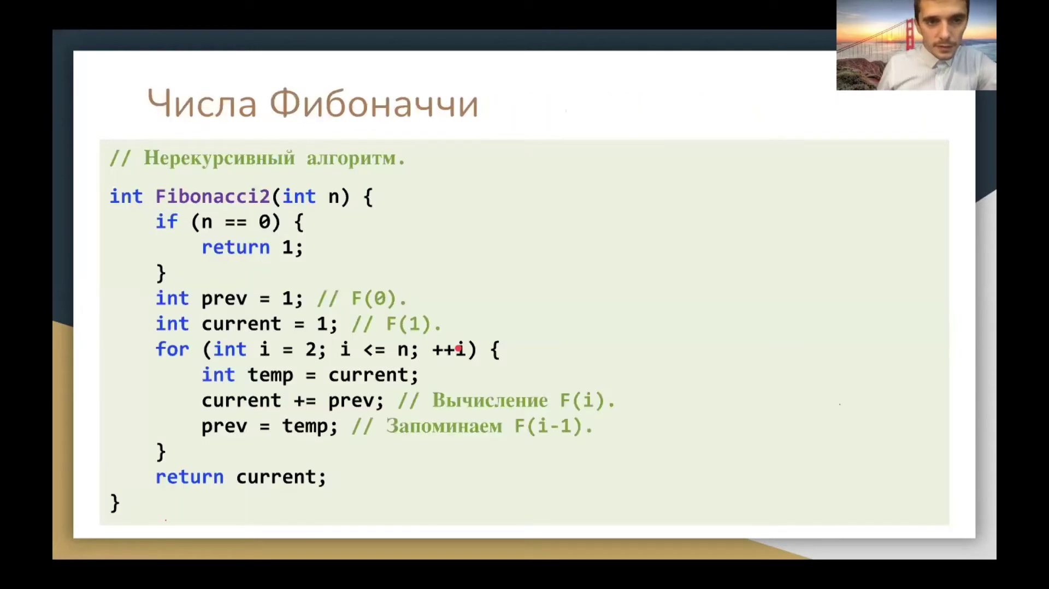

потому что что в этом нерекурсивном алгоритме есть? В нем одна функция, которая ничего больше не

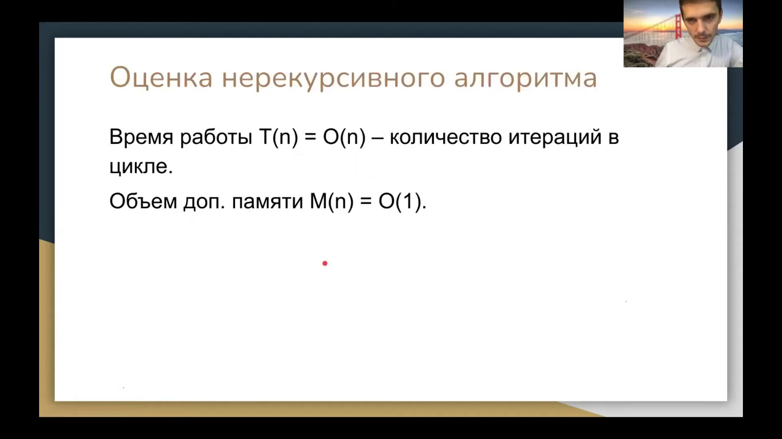

вызывает. В ней есть какие-то локальные аргументы и всего один цикл. В этом цикле есть три присваивания, одно сложение. Количество итерации цикла равно n-1, называется ровно n-1 раз, и поэтому можно

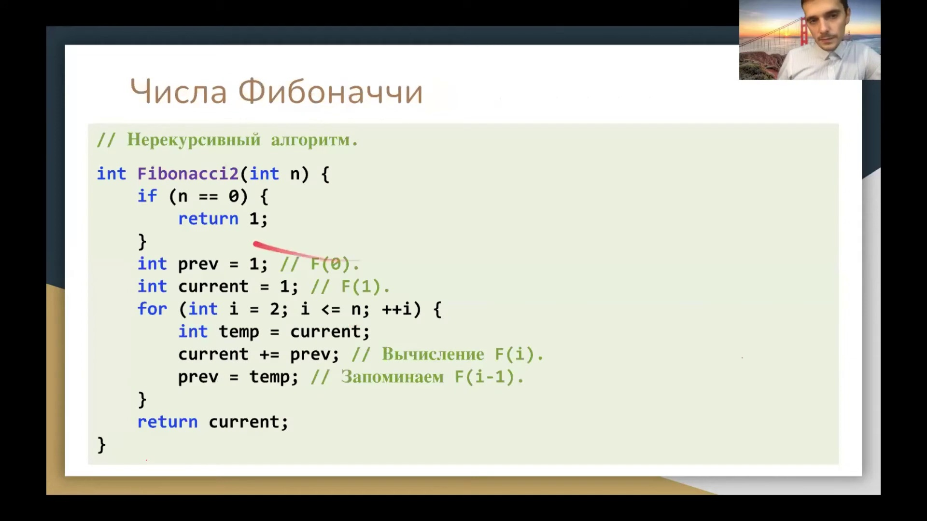

сказать, что время работы это от n. Объем до памяти несущественный, мы тратим только память под

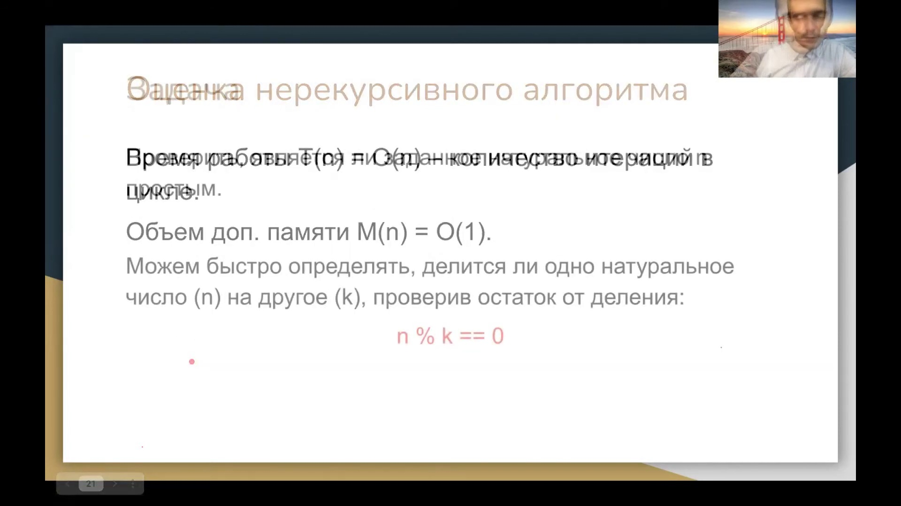

локальные переменные внутри этой функции, ничего добавительно не выделяем, поэтому память от единицы. Проверка того, что число является простым. Надо проверить, является ли заданное число,

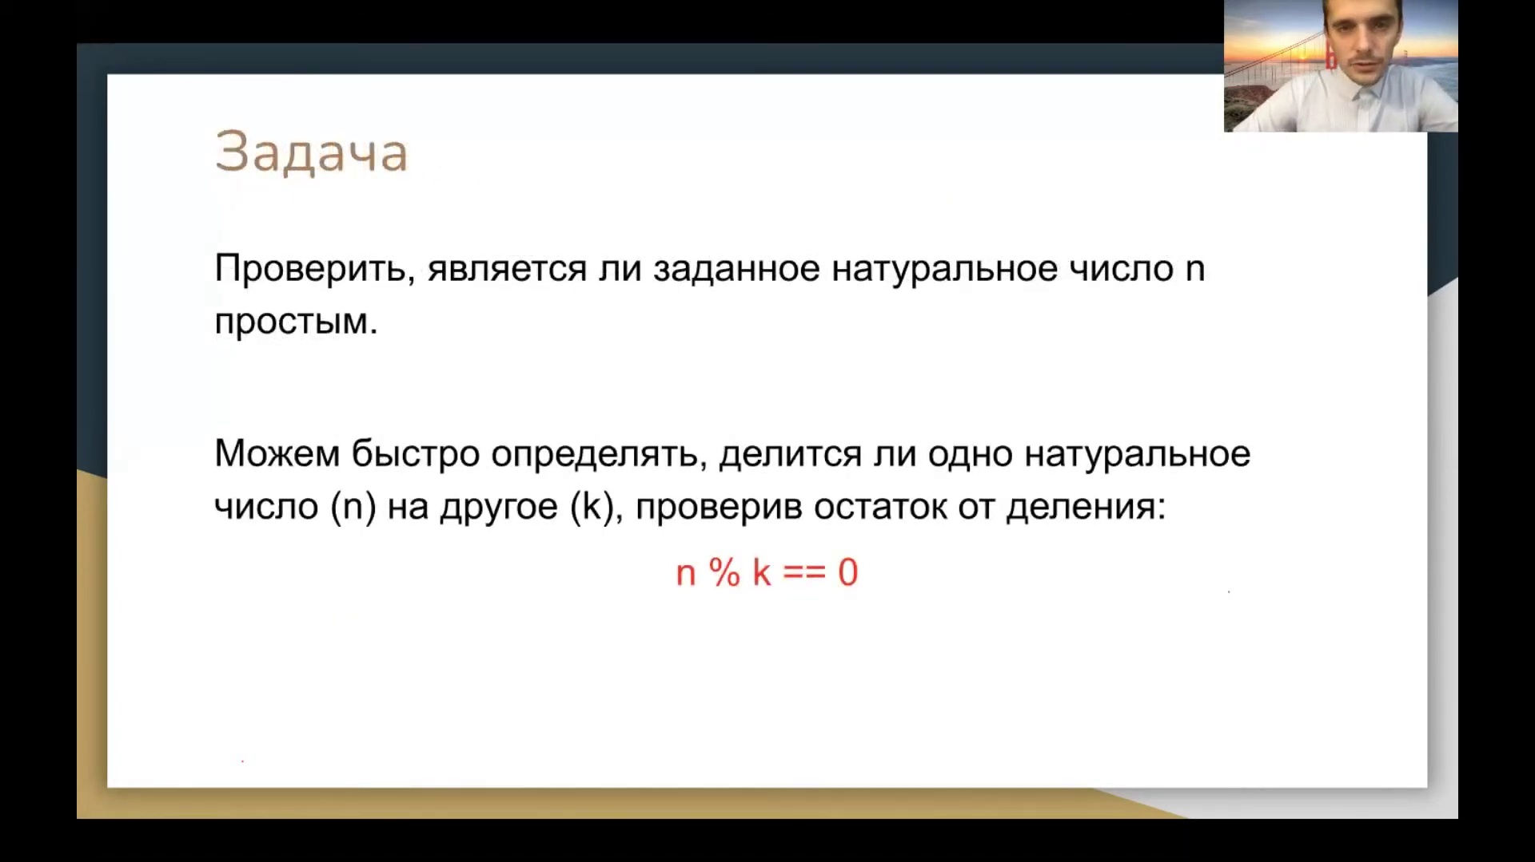

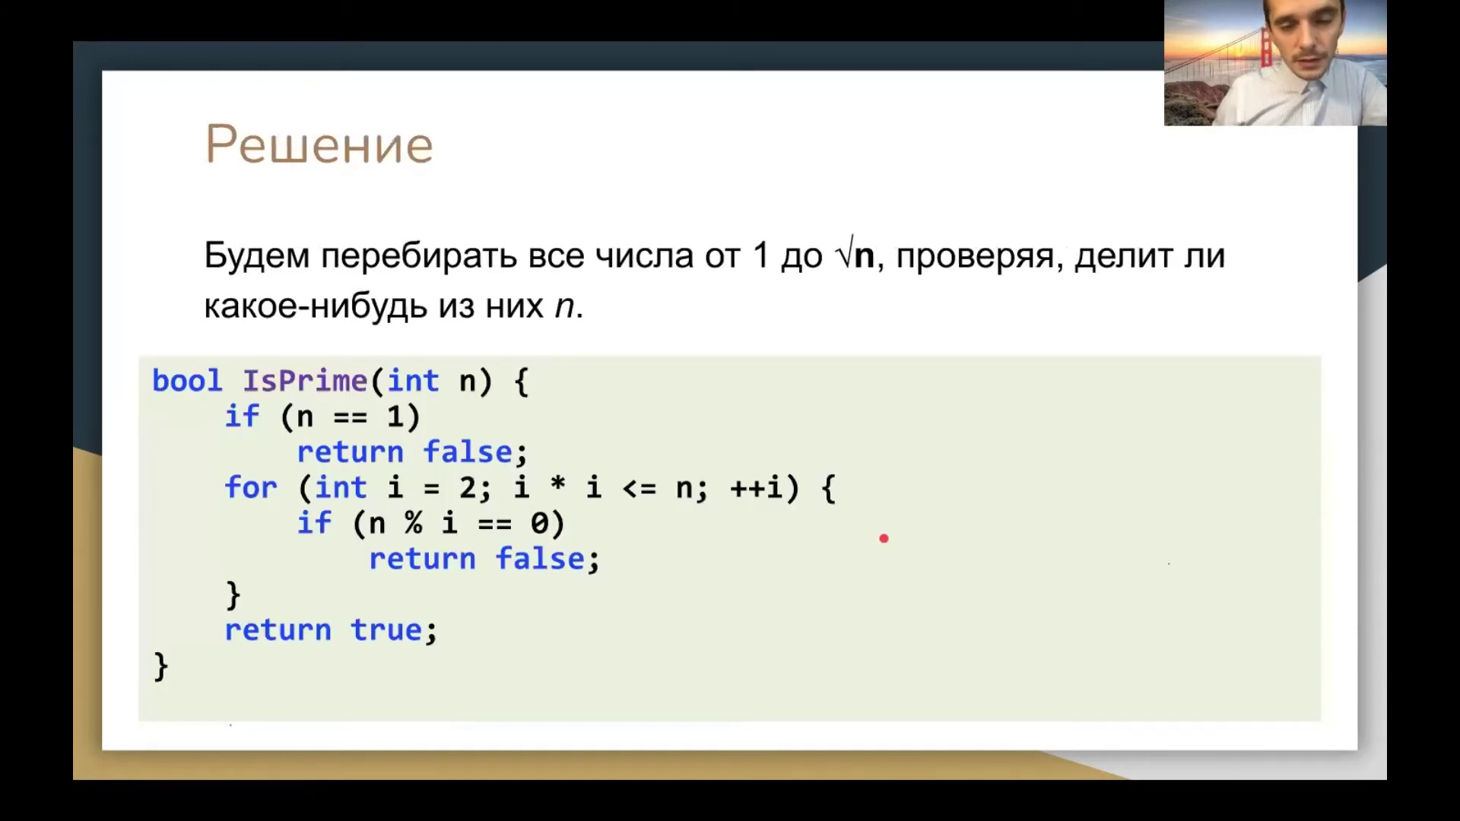

натуральное число, n-простым. Что мы можем делать? Мы можем всякими фактическими операциями пользоваться, складывать, вычитать, делить. И среди эрифинических операций есть очень полезная операция поделиться остатком. Одно целое число на другое. Процессор умеет делать довольно быстро, так же как и деление. Ему даже процессор для этого не нужен, как раньше нужно. Операция выполняется не то чтобы очень быстро, но за меняемое время. Можно считать, что время ее выполнения константа. Проверить, получить остаток отделения одного числа на другое. Вот если этот остаток отделения равен нулю, значит число, если это n исходное число, а k это какое-то число больше единицы, но меньше чем n, то значит n не является простым. Если мы все проверили бы все числа от двойки до n-1, делится ли n на это число, то найдя первое число, на которое делится, мы сразу сказали бы, что нет это не простое. А если бы нашли число, которое, а если бы не нашли такое число, то понятно, что это число простое. И этот дело, этот алгоритм можно оптимизировать. Вот здесь написан. Мы перебираем все числа, ищем первое

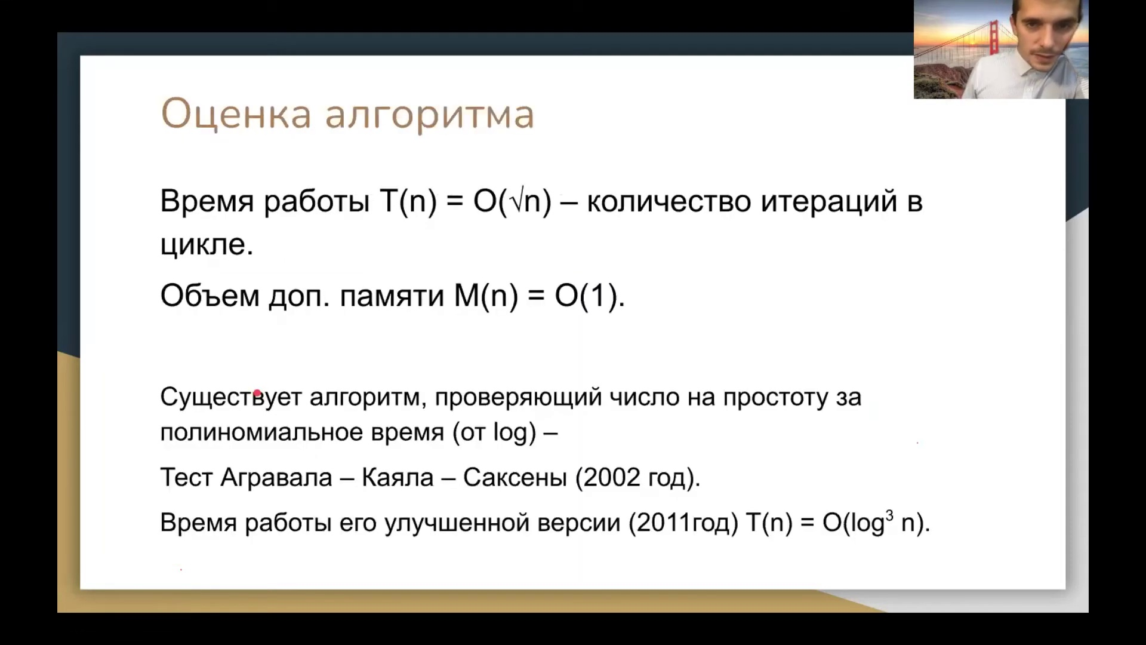

число, на которое делится n. И если оно делится, если остаток отделения равен нулю, n% и равен нулю, то мы сразу возвращаем false. Значит, прямо внутри цикла. Проверяю, что если число простое. Поэтому если число чётное, то мы прямо сразу на первой итерации скажем, что false. Если число нечётное, но делится на три, то мы на второй итерации скажем, что false. Если число является квадратом простого числа, то придётся долго-долго идти вперёд, пока мы не дойдём до самого этого корня от n. И здесь вот написано, можно было бы написать пока и меньше n, но на самом деле можно дело это оптимизировать. Как? Попробуем осознать. Дело в том, что если бы нашлось некоторое число меньше, чем корень из n, который делит n, то этого было бы достаточно. Давайте попробуем написать. Если бы было некоторое число, которое делило n, то это значит, что выполнялось бы такое равенство, что a умножить на b было равен бы n. Если бы это было бы так, то тогда одно из этих чисел должно быть строго меньше, чем корень из n. Потому что если бы оба из них были больше, чем корень из n, тогда их произведение было бы больше, чем n. Поэтому достаточно идти, искать первое число, которое делит n в диапазоне от двойки до корня из n. До корня из n только включите. Поэтому здесь стоит меньше либо равно. И вот если здесь посмотреть, то вот это вот произведение и умножить на i, оно вычисляется на каждой итерации цикла. Здесь у нас внутри цикла прибавление единички и одно сравнение, умножение, одно деление с остатком, еще одно сравнение. Вот довольно много операций, и вот это умножение от него можно было бы избавиться. Как? Нужно было написать, что i меньше, чем корень из n. До этого нужно было бы вычислить корень из n. И, наверное, это имело бы смысл. Только нужно делать это аккуратно при вычислении корня из n. Привести его потом к целому числу. И это целое число хорошо бы, может быть, добавить еще одну единичку, чтобы вдруг, если вычисление корня оказалось не сильно точным. Хотя, по идее, не должно быть таких случаев. Но вдруг. Нет, он все-таки не нужен. Не, не нужен. Вот тут, наверное, дальше все понятно. Время работы. Так как мы ищем только до корня из n, то количество

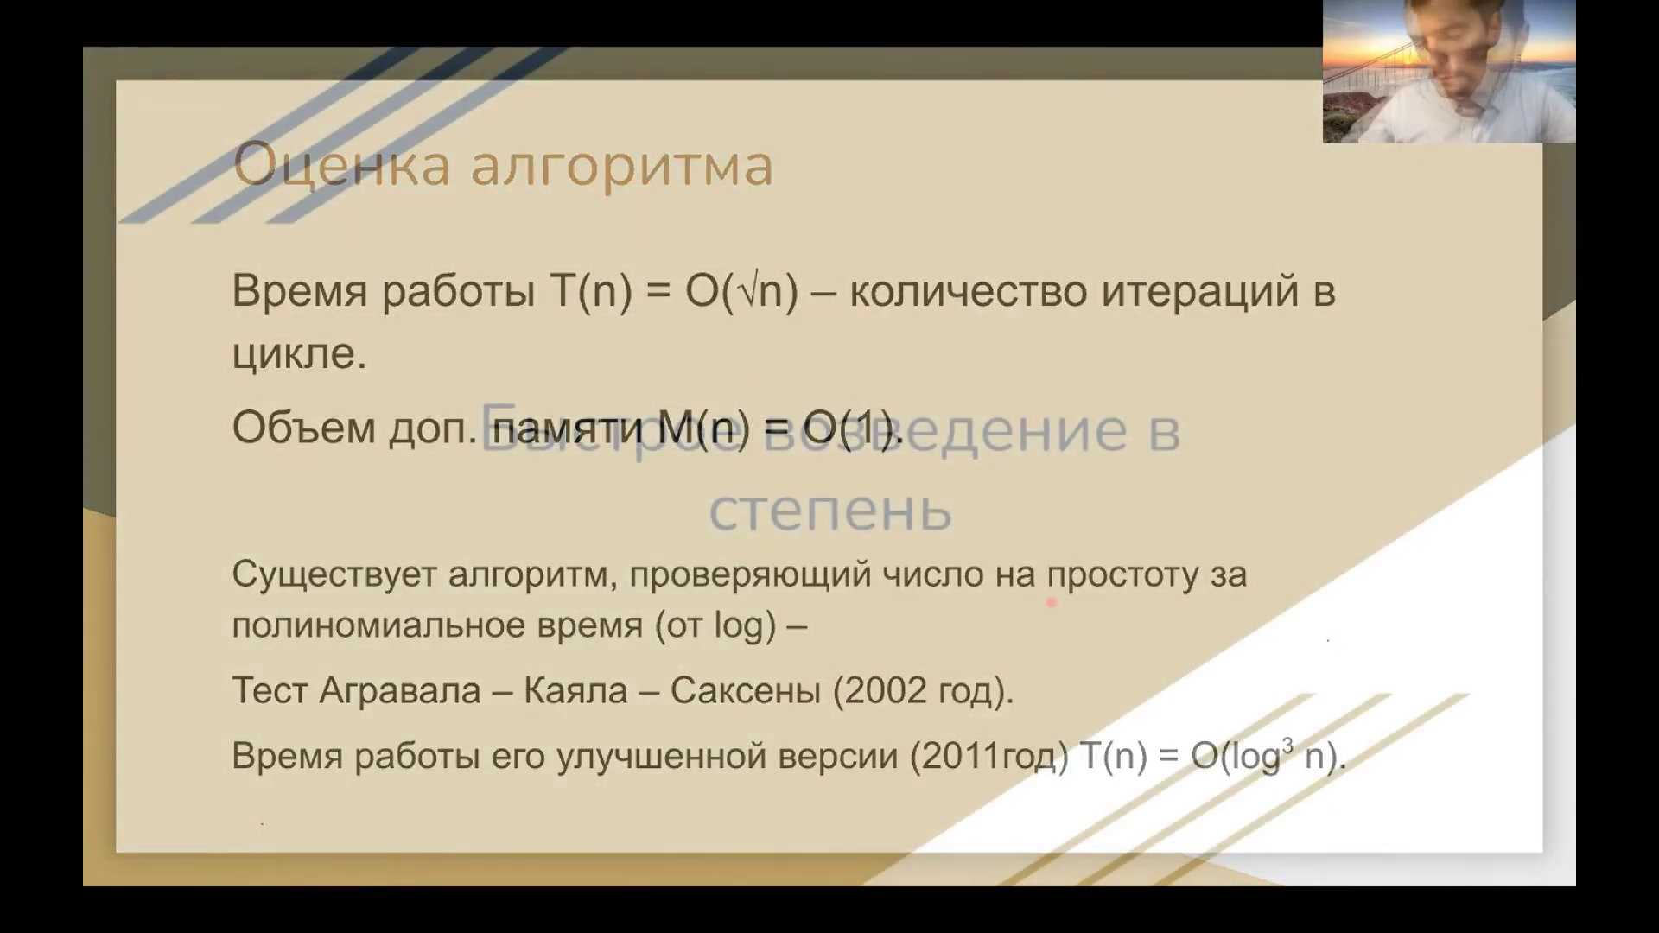

итерации цикла будет корень из n, больше, чем корень из n. Поэтому время работы от корня из n, объем дополнительной памяти от единицы. И на самом деле существует алгоритм, который проверяет число на простоту не за корень из n, а за время пропорциональную логарифму. Некоторую многочлену от логарифмы. Прям ровно логарифм нельзя. Точнее, не придумали. Может быть, можно. Но первые такие алгоритмы, которые проверяют за время пропорциональную многочлену от логарифма, появились в 2002 году. Это называется тест игровала, появился к сену. Я, честно говоря, не разбирался в нем. Довольно серьезная статья. Там, если не ошибаюсь, была в начале 11 степень от логарифма. Потом довольно быстро и улучшали в 2006 году. В 2011 году, вроде как, одна из лучших версий, которая проверяет простоту числа за логарифм третьей степени от н. Довольно быстро. Такой популярный известный алгоритм. Донать некоторое число а и не отрицательное

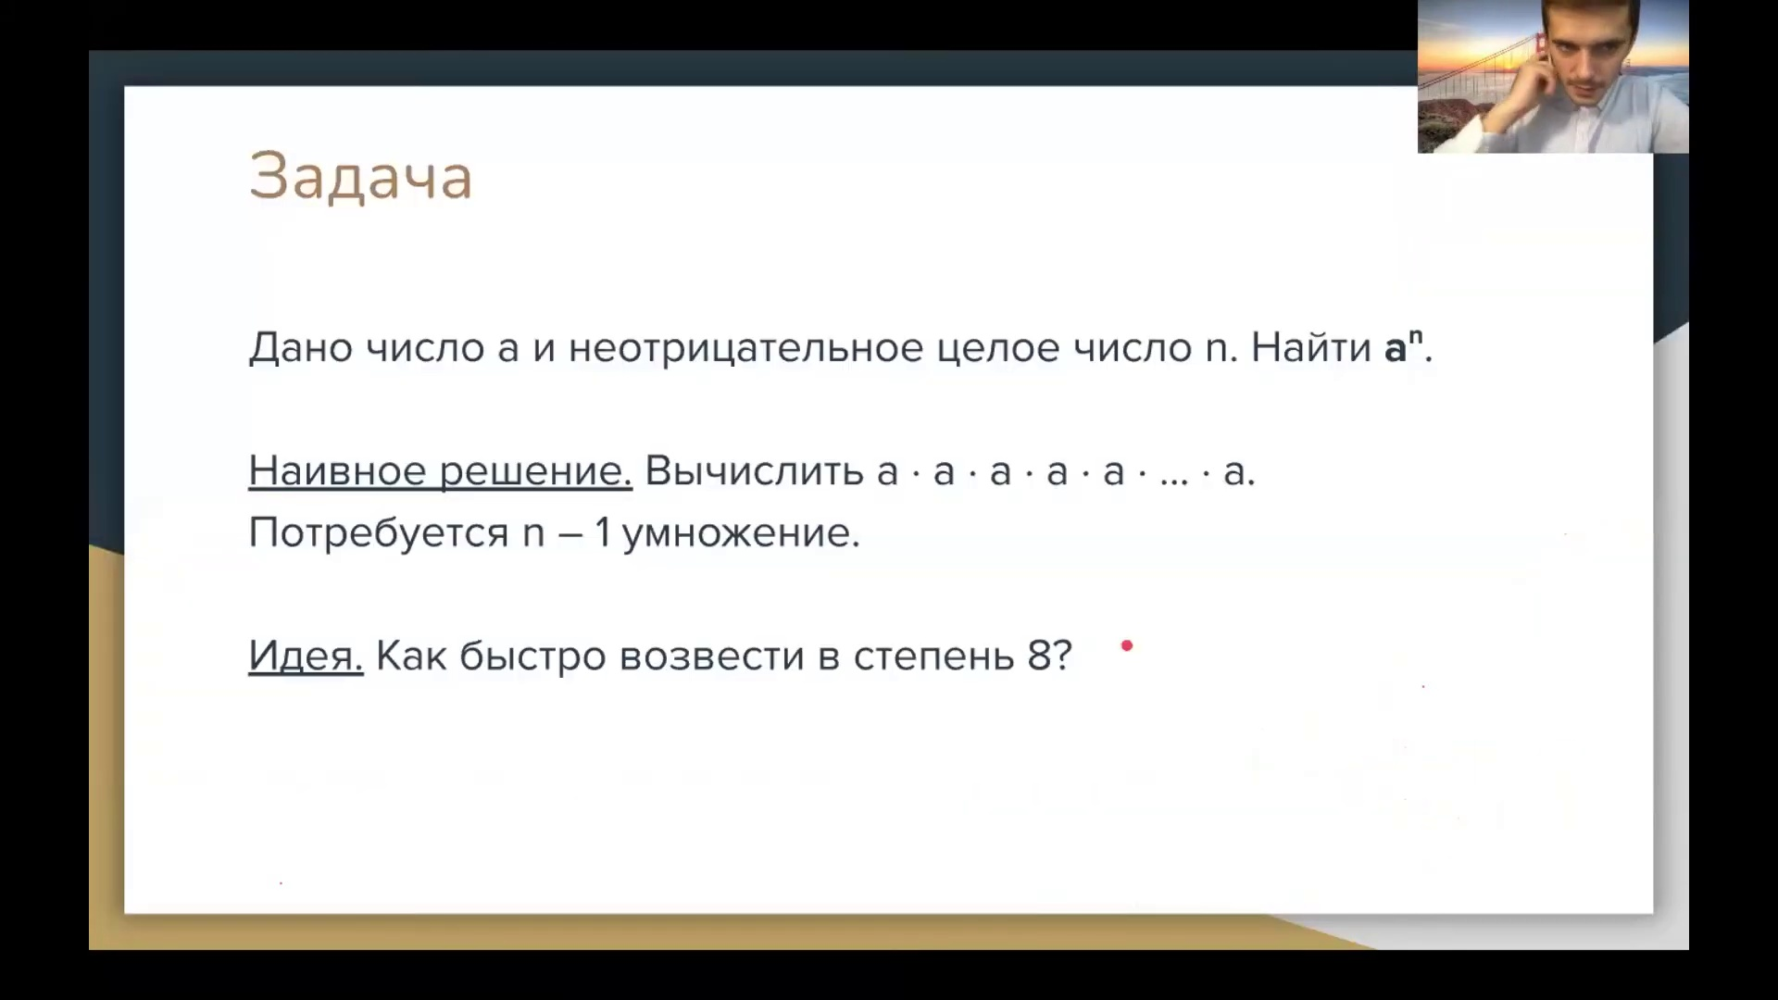

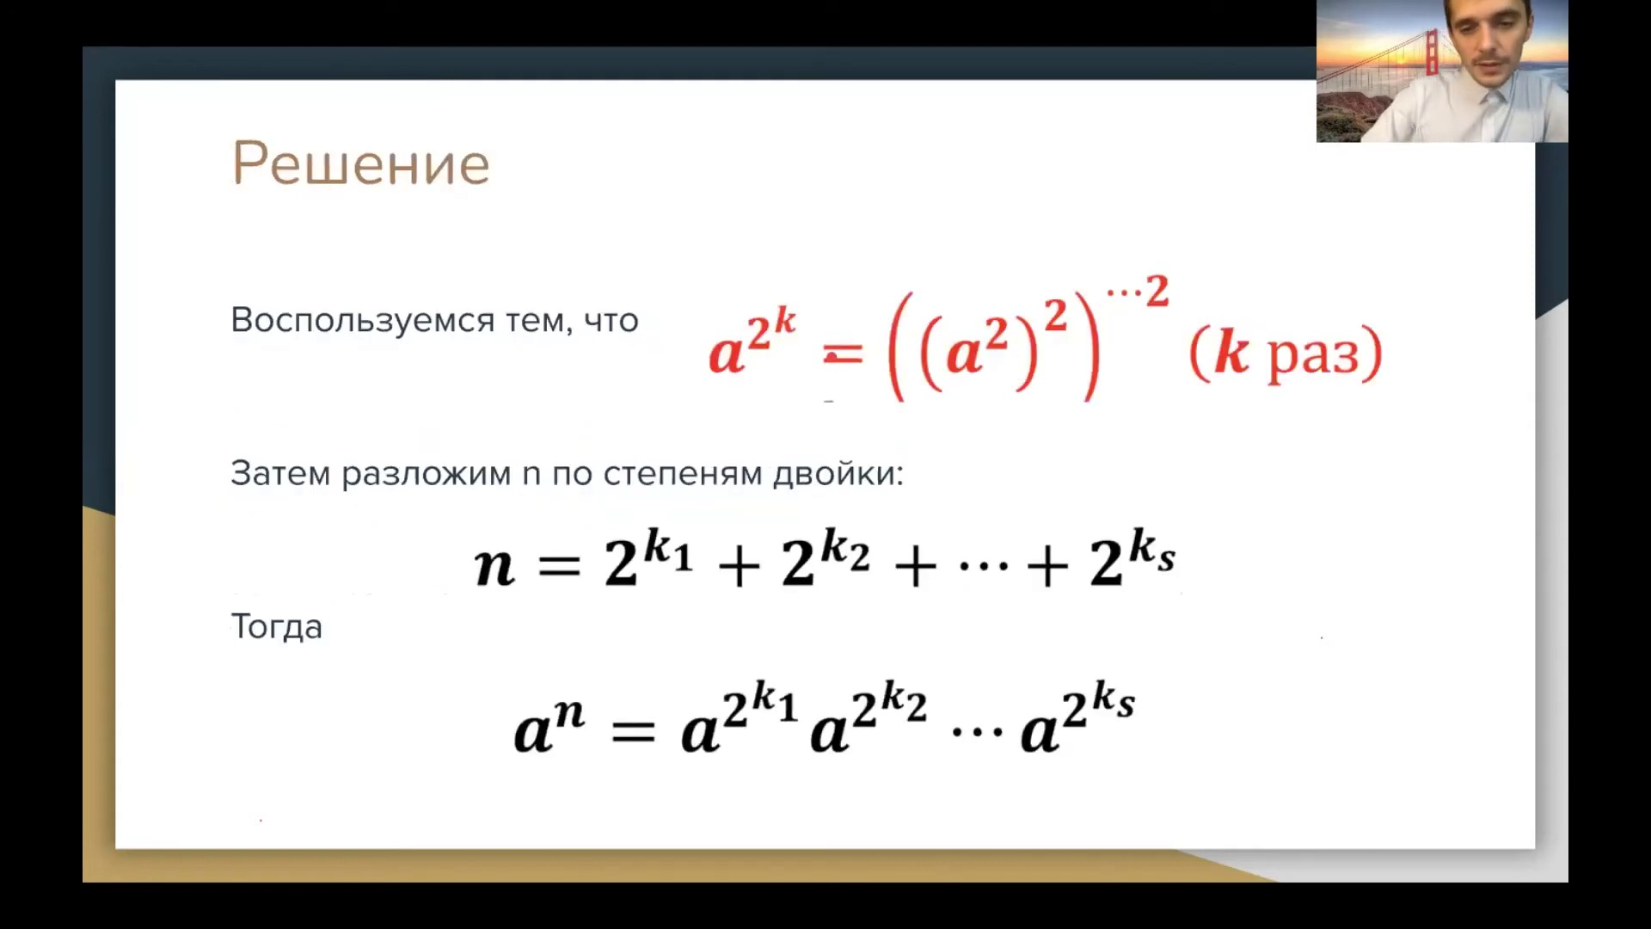

число н. Хочется уметь возводить число а в н в степень. Самое простое, что можно сделать, это просто перемножить а умножить на а умножить на а умножить на и так далее. И в конце получим ответ за ам-1 умножение. Но это не очень быстро. А еще бывает так, что число а это вообще не число а. Это может быть матрица. А матрица, как известно, перемножается долго. Если матрица n на m, то перемножение в лоб будет... Для перемножения в лоб потребуется n в кубе операции. m. Давайте n у нас это степень, а m, допустим, это размерность матрицы. Если m большое, то m в кубе умножить на n это довольно много. И хочется это количество уменьшить. И вот можно все что угодно возводить в n степень за время пропорционально логарифму n. Когда было бы, если бы это были матрицы, было бы m в кубе умножить на логарифм n, что, конечно, гораздо меньше, чем n в кубе. Как это делать? Надо пользоваться результатами предыдущих впечатлений. Когда вы перемножили а на а, то вы уже получили квадрат. С квадрата легко получить четвертую степень. Для этого не надо умножать на а, а потом еще умножать на а. А может квадрат просто возвести еще раз квадрат. Получится сразу четвертая степень за два умножения. Чтобы получить восьмую степень, надо четвертую степень опять же перемножить на себя. Используя эту идею, что можно перемножать число на себя, получившиеся результаты, квадраты четвертой степени, восьмой степени, использовать или не использовать в результирующем ответе, можно как раз таким образом собрать в резвольной степени. Давайте более подробно. Вот да, воспользуемся тем, что а в степени 2,

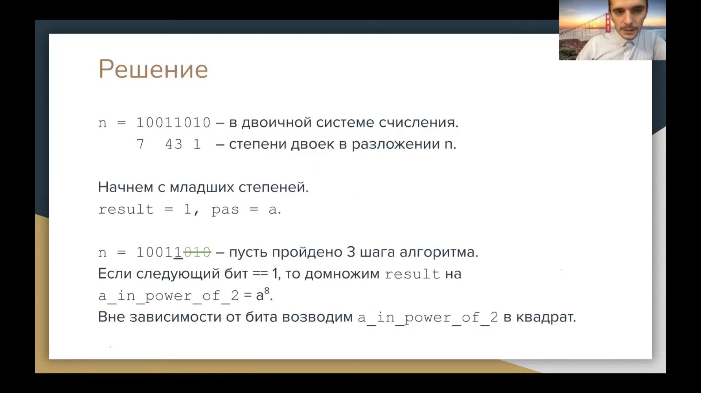

в степени k, можно получать закоперации, просто возводя а в квадрат, потом еще раз квадрат, потом еще раз квадрат и так далее, пока не получим нужную степень двойки. А если нам нужно возвести в степень n, то вот это вот n мы можем изложить в сумму степеней двоих, и тогда а, исходный число или матрица, взведенная в н-ную степень, представляется в виде произведения а в степени 2k, 2 в степени k первая, умножить на а в степени 2, в степени k вторая и так далее, на степени 2k, 2 в степени k вторая. Вот. Как теперь отделить эти степени? Допустим, нам в исходном разложении квадрата числа не нужен, а нужен только четвертой степень, или шестнадцатой, например. Как это делается? Ну, можно явно просто смотреть, есть ли степень

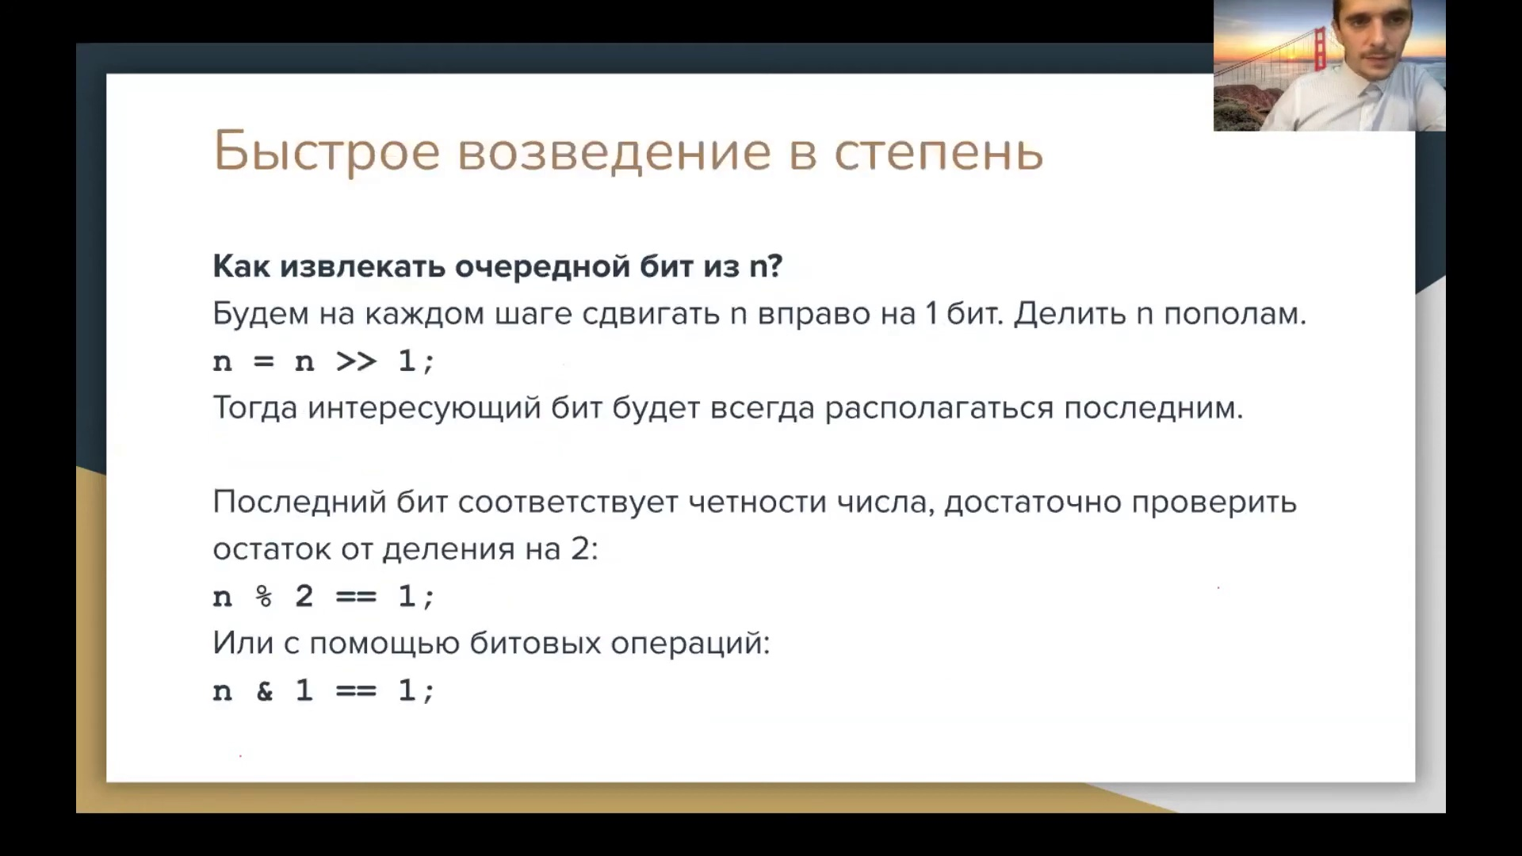

в разложении, степень двойки в разложении числа n или нет, но на самом деле можно вспомнить, что у нас числа внутри хранятся в двоичной системе исчисления, у нас есть разные битвы и операции, или даже просто в лоб мы можем всегда поделить n на 2 и посмотреть, что четное получилось число или нечетное. n у нас изначально может быть четное, это означает, что нулевая степень не нужна. Вот. И что мы будем делать? Мы будем хранить две переменные, результат и текущую степень, ну текущий квадрат, да, как бы текущая, а возведенная в соответствующую квадратную степень, а в степени 2, в степени k. Если, давайте посмотрим вот на этом примере. В начале у нас n, самое младшее n, это 0. И что мы делаем? Мы берем результат изначально 1, а p в степени 2 это a. Так, сейчас надо было это одинаково назвать, здесь не правильно, сделай, поправлю потом, пас и a in power of 2 это a. Вот. И на каждой итерации цикла мы вот это вот число будем возводить в квадрат, получать следующее. А результат мы будем либо домножать на него, либо не будем. Вот здесь вот нулевой степени не было, а в первой степени не было, поэтому само число, начисло a домножать не надо. То есть результат, домножать на степень, на первую степень не будем. На 2 в степени 0, а в степени 2 в степени 0. А в квадрате домножить нужно, на f4 не нужно, на f8 нужно, на f16 нужно, на 32 и 64 не нужно, на 128 опять нужно. Вот. И как это проверять? На каждом шаге нам нужно проверять вот мы вот этого числа n, мы будем его разбирать с

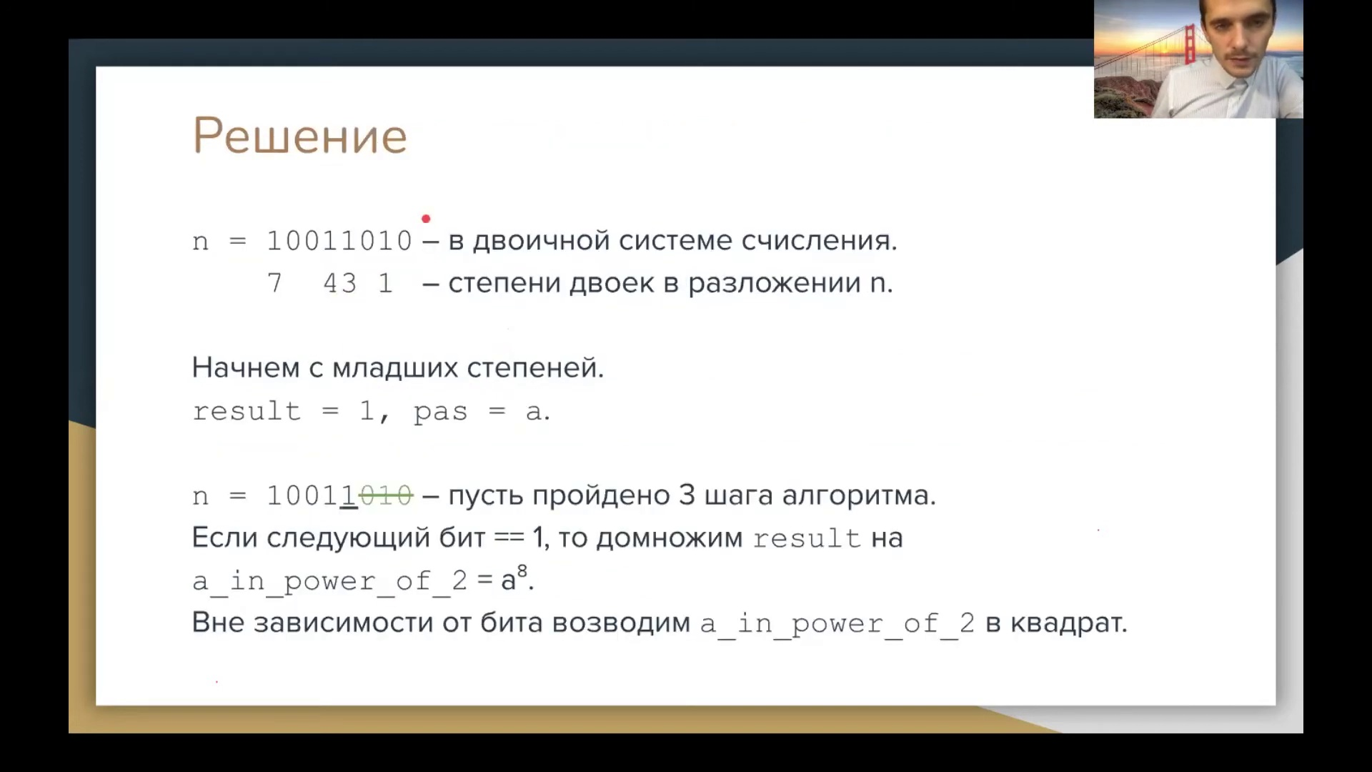

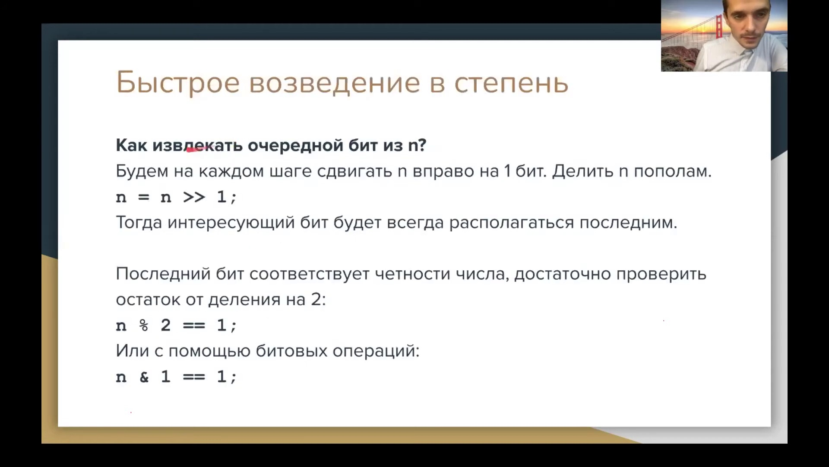

конца самых младших степеней, потому что мы каждый раз умножаем, возводим в квадрат, получаем очередную степень. И поэтому что мы можем сделать? Как понять следующий бит числа? Бит числа можно битовыми операциями вычислять явно всякий раз. Но проще n каждый раз делить на 2 или сдвигать влево на единичку, то есть операция битного сдвига или просто деление на 2. И смотреть четное число получилось или нечетное. Еще раз. Н будем сдвигать каждый раз на 1 бит

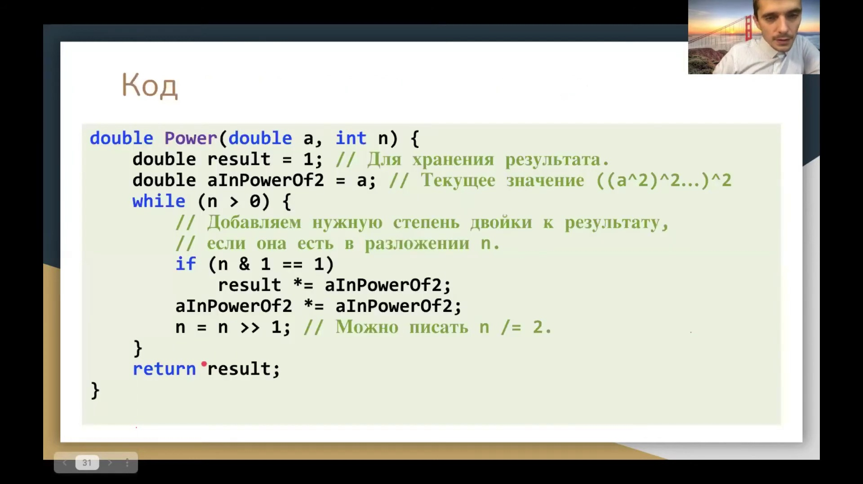

право. Или то же самое делить n пополам. Н равняется n сдвиг на 1 бит. Тогда интересующий бит у нас будет всегда располагаться в последнем. И это нужно будет делать после того, как мы обработаем этот очередной бит. То есть вот эта операция у нас будет в конце и кратце цикла. А последний бит у нас соответствует четности числа. И поэтому достаточно проверить остаток в делении на 2. Можно писать n процент 2 равно равно единице. Но деление, как известно, довольно жидкий. Длительная операция, даже деление. Хотя может быть компилятор и поймет, что деление на 2. Но быстрее, гораздо быстрее, явно им сказать компилятору, что давай не будешь делить. А на самом деле битовую операцию и используй вместе с n и смотри. Если у тебя последний бит единица, то битовая и с единицей будет давать единицу. А если n последний бит равен 0, то n и 1 будет давать 0. Вот так мы можем быстро проверять четность битовой операции к козе с ночью и деснью. Код. У нас получается код. А исходное число,

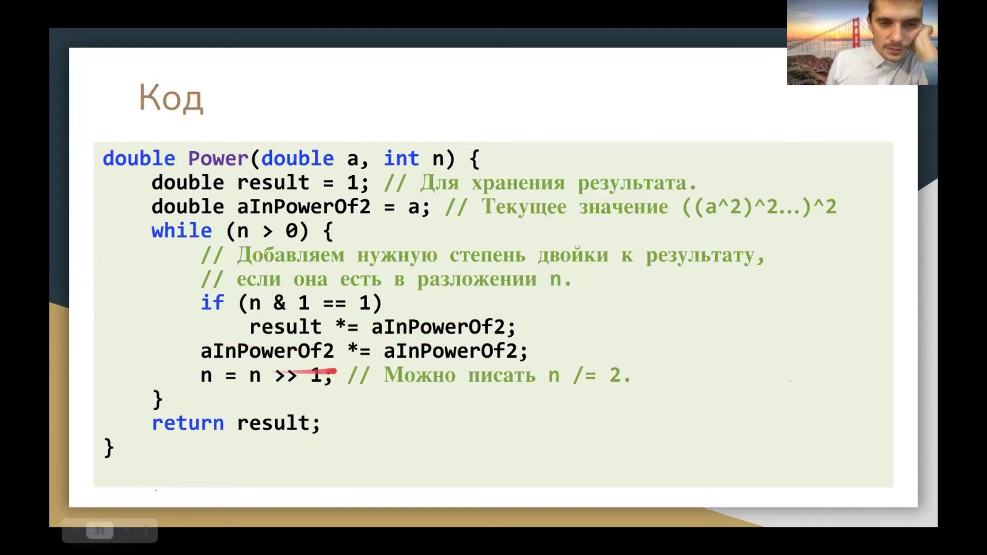

н нужная степень. Здесь в качестве примера, чтобы не было путаниц, где н, а где целый число, а в качестве а взят число с плавающей точки. Так вот у нас есть результат, который мы в конце вернем. Вертурный результат. Есть текущая степень а, текущий квадрат, а в степени 2, степени 2, степени 2. И пока у нас n, то есть точность, которую нам надо вести, в степень, которую нам надо вести, пока она больше нуля, то есть это значит, что в нем остались не нулевые биты. Смотрим, если последний бит нечетный, то это значит, что в результат нужно добавить соответствующую степень. Значит, надо результат домножить на а в степени 2, степени 2, степени 2 в текущую степень. И потом возвести а в вот эту вот переменную, возвести в квадрат,

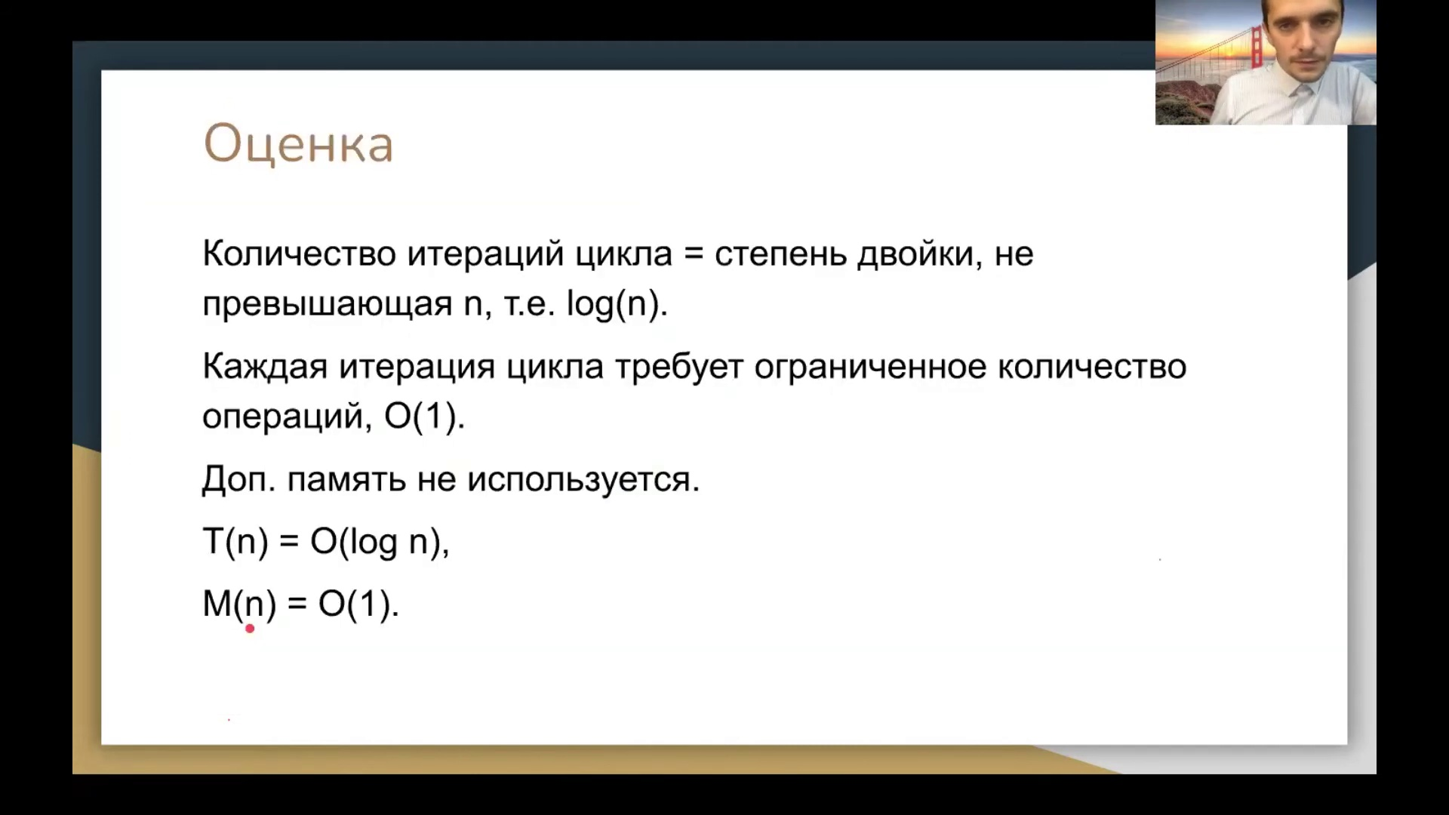

чтобы получить следующую а в следующей степени двойки. Затем n сдвигаем на единичку. То есть делим на 2. n уменьшается всякий раз. Поэтому когда-нибудь у нас n обязательно станет равен нулю. И это произойдет через сколько? Это произойдет тогда, когда самый старший бит, числе n, подвинется в начало числа. То есть сколько бит, на каком месте он стоял, и, грубо говоря, какая степень двойки в нем была максимальнее. Пока он не подвинется до самого первого места, не выскочит из числа n, вот до тех пор альгаритм будет работать. Он будет работать за максимальную степень двойки, которая есть в этом числе. То есть за логарифм числа. Вот это количество итерации цикла, это степень двойки,

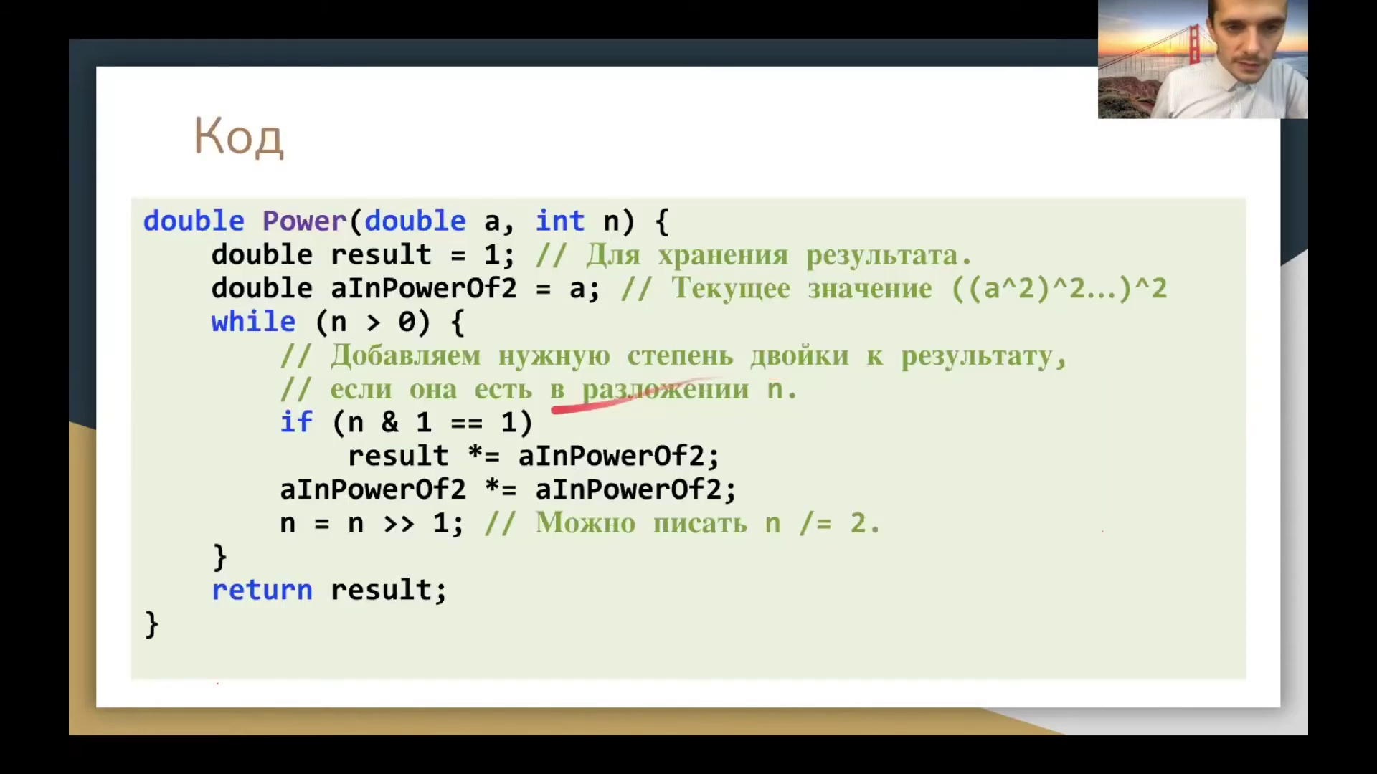

не превышающий альгаритм числа. Каждая итерация требует ограниченного количества действий. Здесь мы видим всего лишь одно умножение. Одно раз сравнение, два сравнения. Одно умножение,

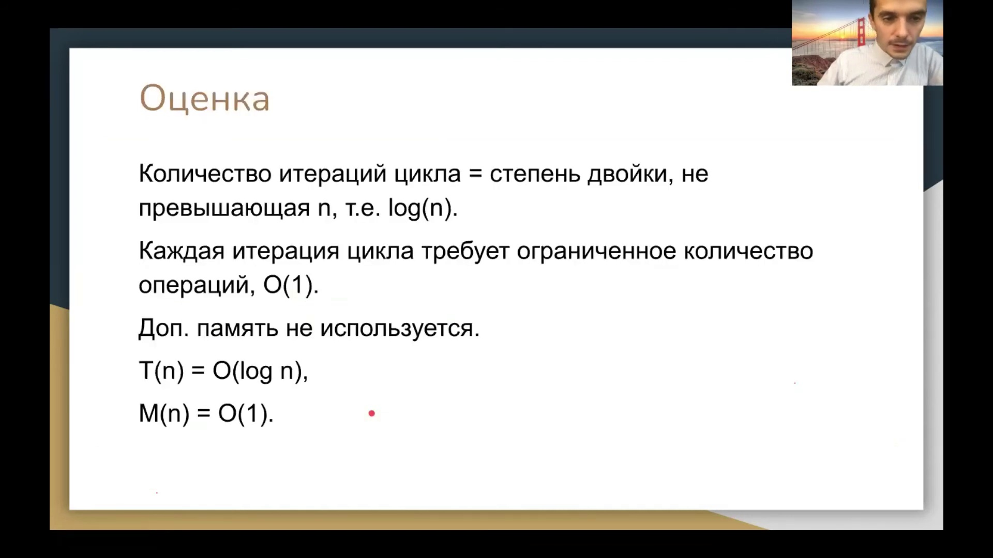

которое может быть, а может не быть. Второе умножение, которое есть всегда. И один битовый сдвиг. Эти операции быстрые. В этом if и в этом biton сдвиге. Вот. Тут, кстати, можно, кажется, писать n, сдвиг, сдвиг равно 1. Но это то же самое. Допамяти не используется, поэтому память

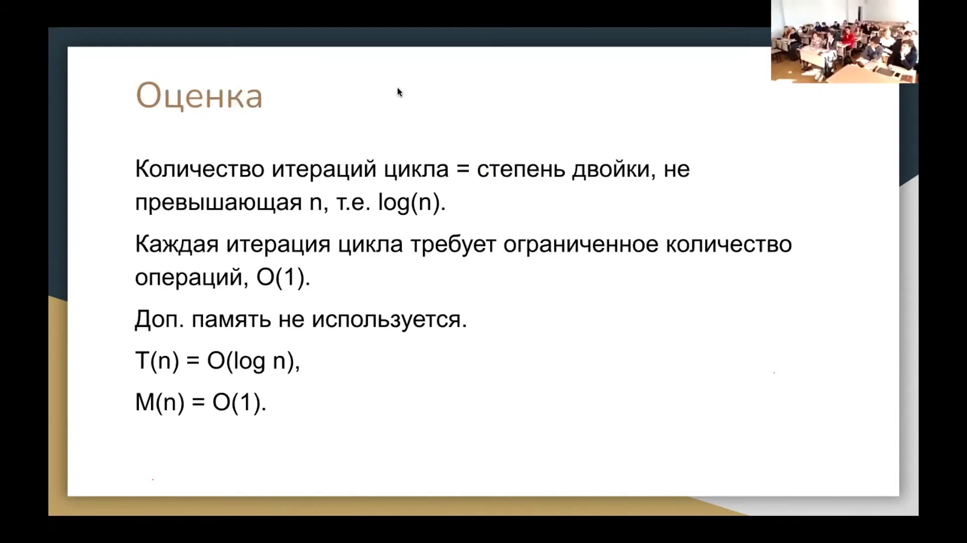

от единицы, а время от логарифма n. Вот. Попрос есть. А можно спросить о логарифме основания 2, да?

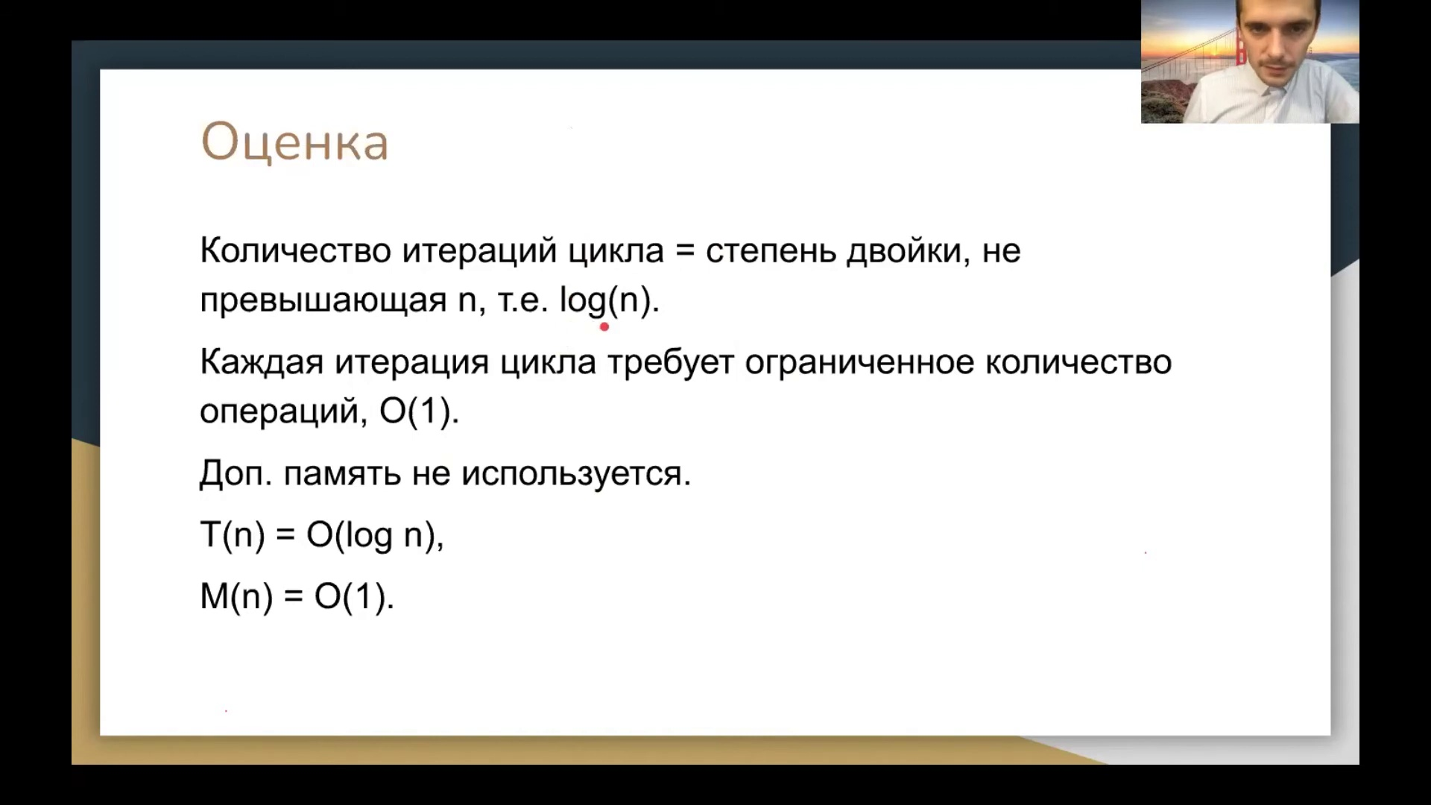

Да, логарифм основания 2. Да, везде, когда мы писаем логарифм, это значит по умолчанию

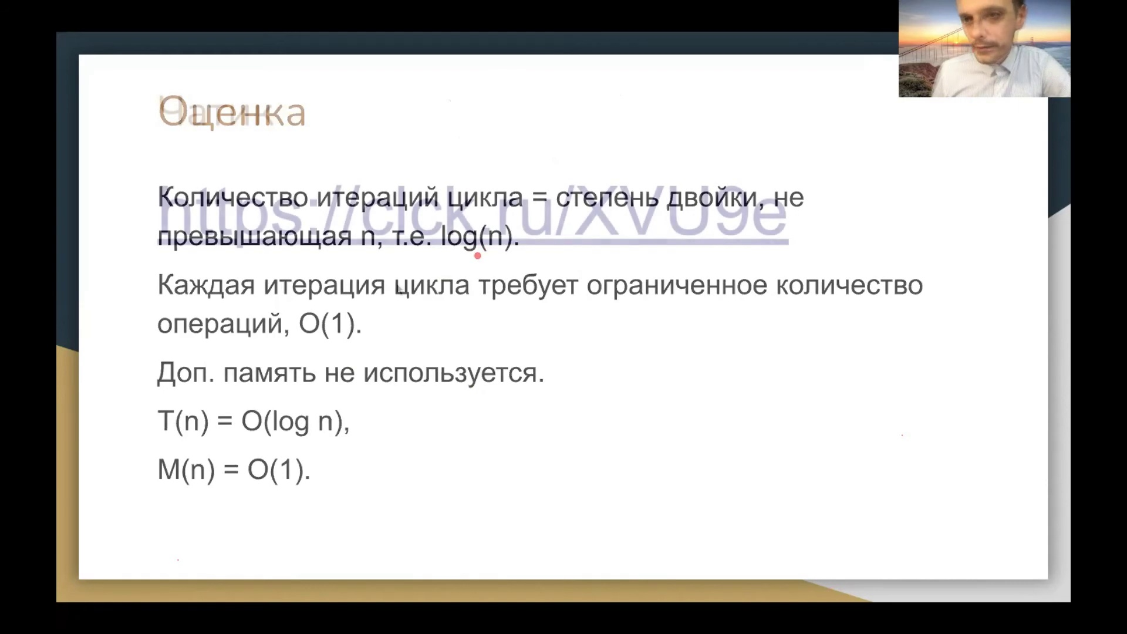

основания 2. Смотрите, вот ссылочка на чатик. Я укоротил. Телеграмовский чатик. Там join,

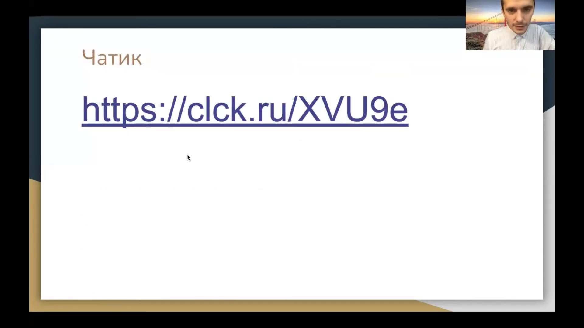

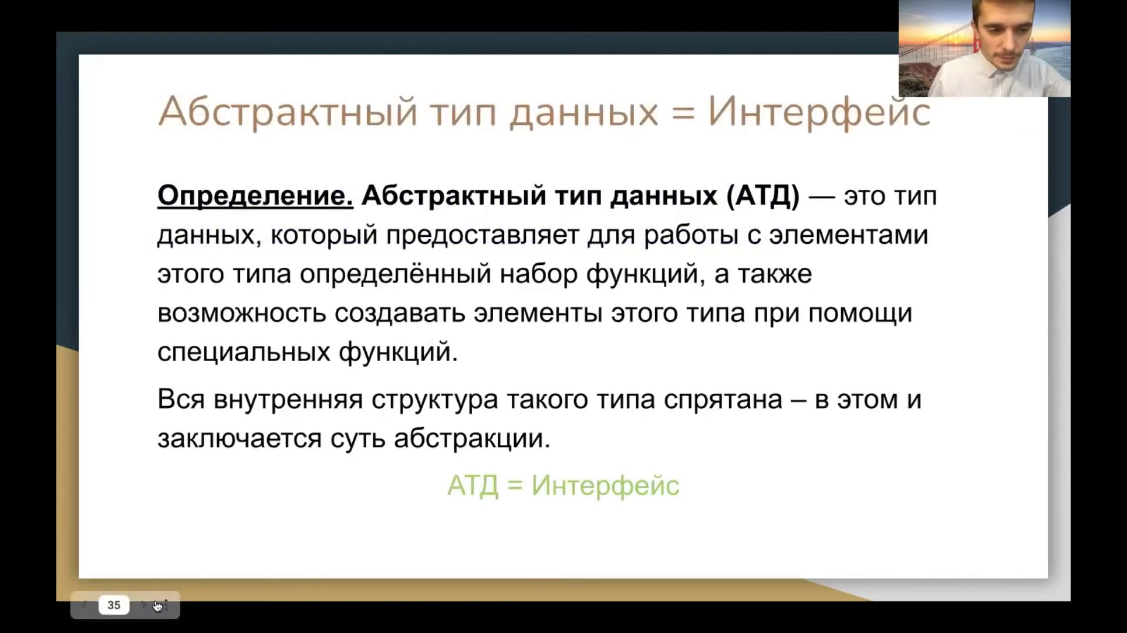

как обычно. Заходите, сейчас я посмотрю, получится будет у вас или нет. Вот. В нем мы публикуем всю информацию, где будут лежать все материалы. Там будет корневая папка с Google Disco запинена. Так, идем дальше. Еще немножко определений. Все успели, да? Если что, друг другу покидайте,

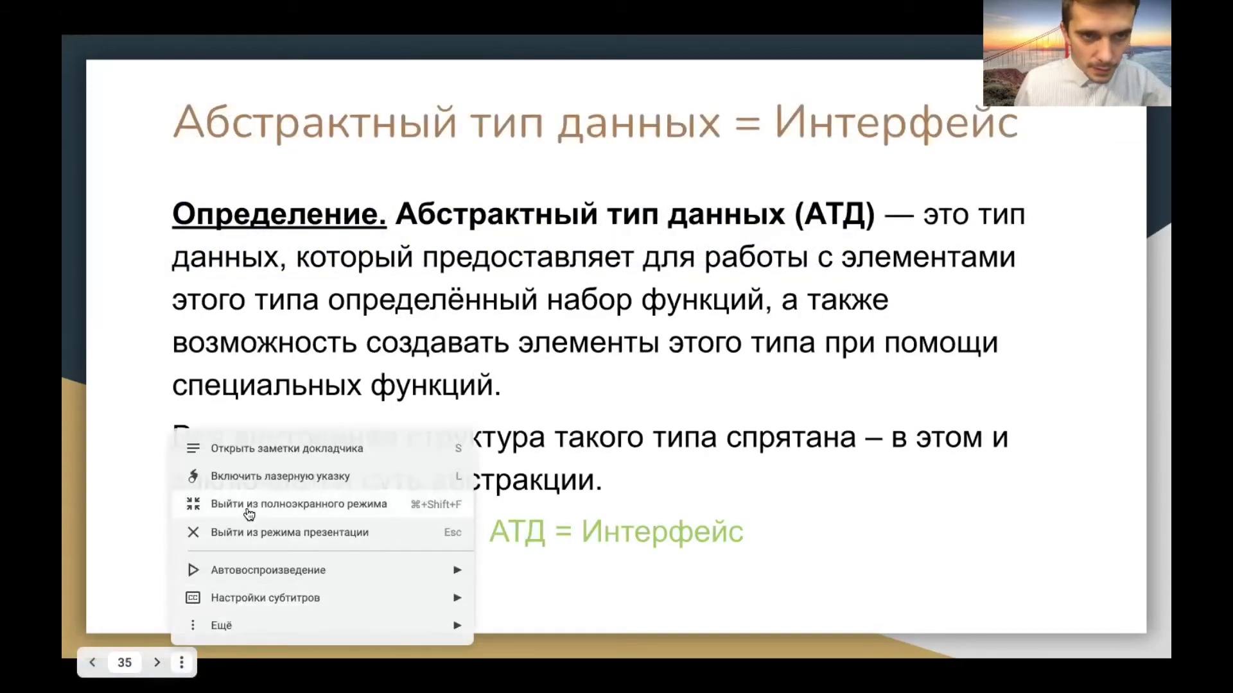

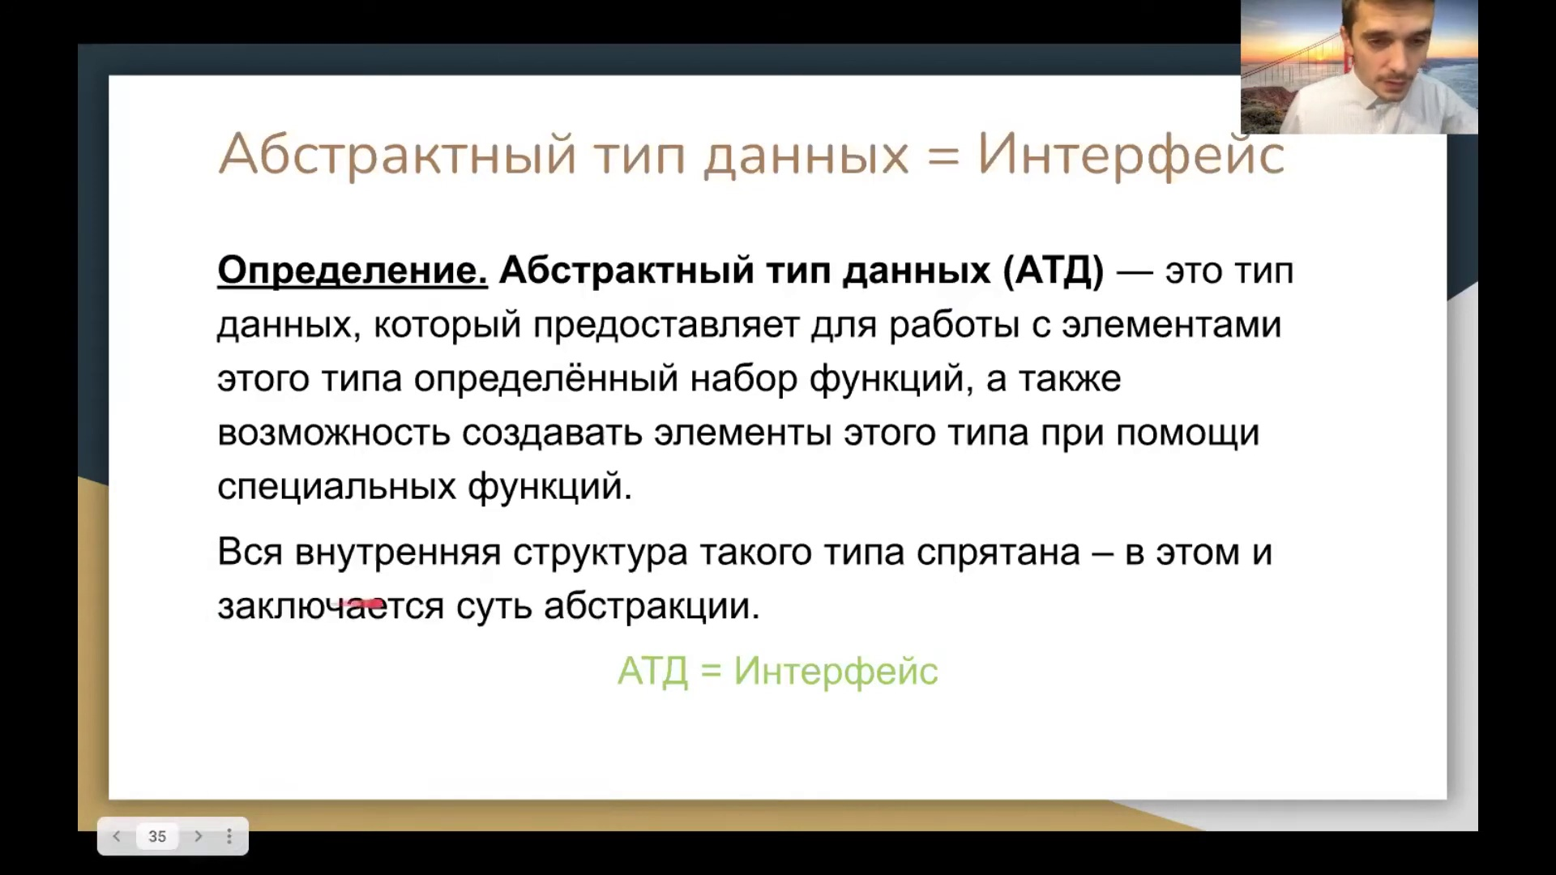

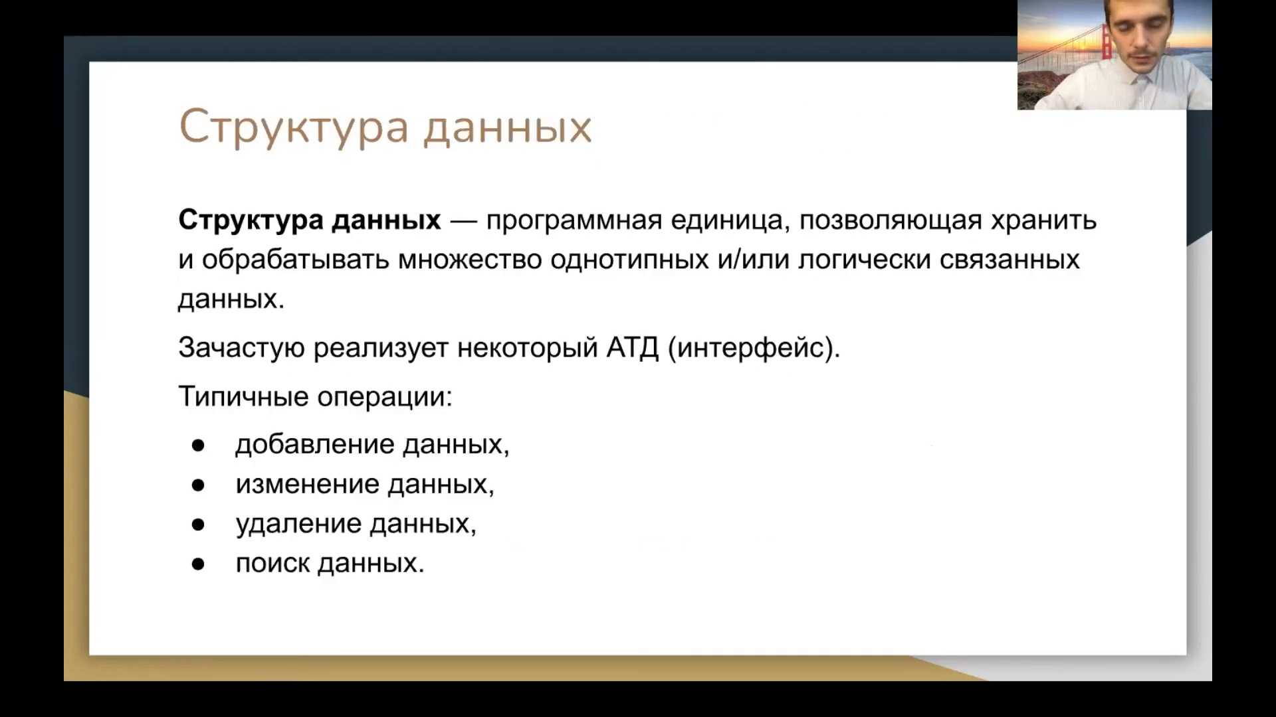

ссылочку, пожалуйста. Вот. Значит, в самом начале у нас было определение алгоритмов, нам еще осталось определить структуру данных. На самом деле, кроме структуры данных, мы еще определим понятие интерфейс или абстрактный тип данных. Раньше вот как раз абстрактный тип данных было более используемое такое обозначение, термин, который говорил о том, что это некоторый тип данных абстрактный. Что значит абстрактный? Значит, он как внутри реализован, это неизвестно. Это некоторая коробка черная. Он предоставляет возможность этой коробкой работать с данными, которые внутри как-то хранятся или что-то с ними там делается. А как именно это делается? Это скрыто. И вот абстрактным тип данных назывался такой набор функций, которые умеют как-то оперировать внутри с этими данными. И про функции неизвестно, как они по факту работают внутри, то есть алгоритма нет. Но есть понимание того, что должно получиться, что какой output будет по input. Вот эта вся внутренняя структура, она спрятана, поэтому это и абстракция. Но более такое понятное слово, которое в современном мире используется, это интерфейс. То есть это набор функций не некоторого какого-то модуля или диблиотеки, или набор функций некоторого класса, который предоставляет возможность этим классам пользоваться или структурой данных. Можно говорить так. Есть некоторые структуры данных, которые конкретно способом реализованы, и у них есть некоторый интерфейс. А сама структура данных это единица, про которой все известно. Она как-то внутри хранит



и обрабатывает множество обычно однотипных или как-то логически связанных данных. Часто реализует некоторый интерфейс, которым могут пользоваться снаружи. Самые там частотные операции это что-то добавить в эту структуру данных или, как пример, контейнер какой-то, изменить данные, удалить данные, что-то поискать, отсортировать. Все что угодно может быть, как захотите. Вот рассмотрим пример одной такой структуры данных, самый такой базовый массив. Массив это

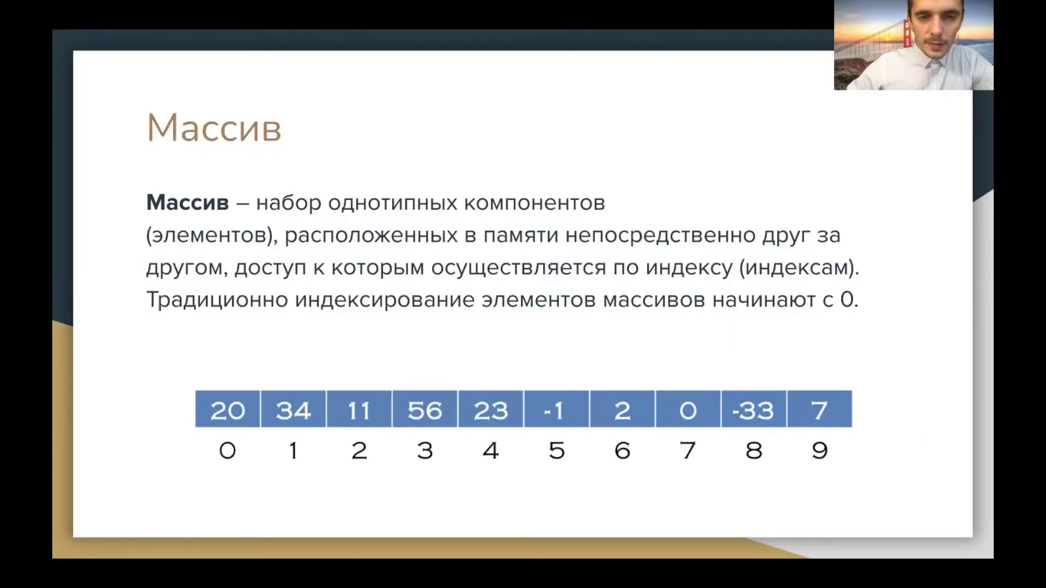

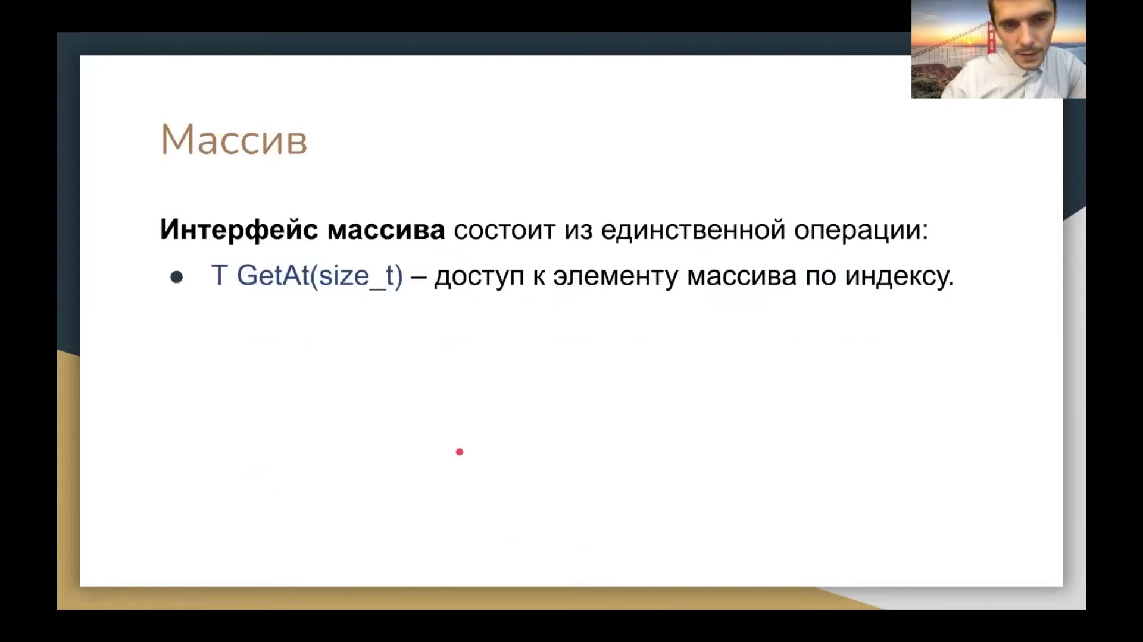

однотипный набор однотипных элементов или компонентов, которые расположены в памяти непосредственно друг за другом и доступ к ним осуществляется по индексам. Традиционно все элементы массива индексируются с нуля. Вот здесь какой-то пример массива есть. Есть индексы от 0 до 9 и есть значения. Смысл массива в том, что можно быстро получить значение элементов массиве по индексу. Вот интерфейс массива по факту будет состоять из одной операции. Получение элемента

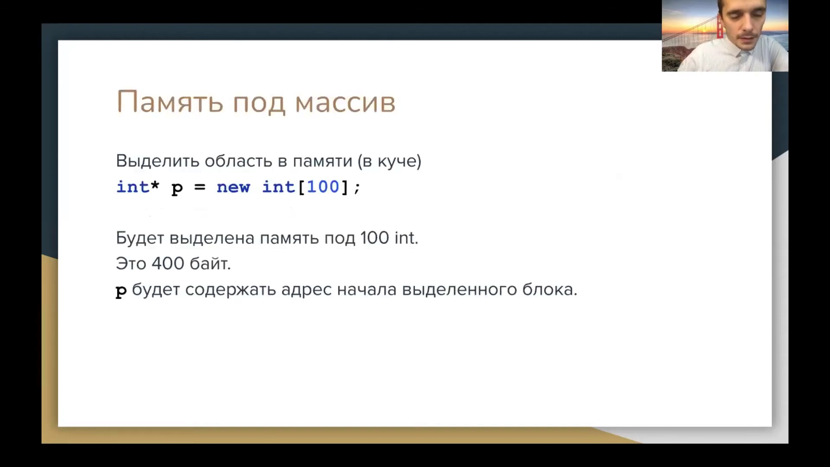

массива по индексу. SizeT это тип, который используется в C++ для обозначения беззнакового целого числа. 4 байтная целая. GetEd это как название операции, а Tey это здесь неспецифицирован тип элемента, которые хранятся в массиве. Вот память выделяет под массив. Давайте немножко проговорим про

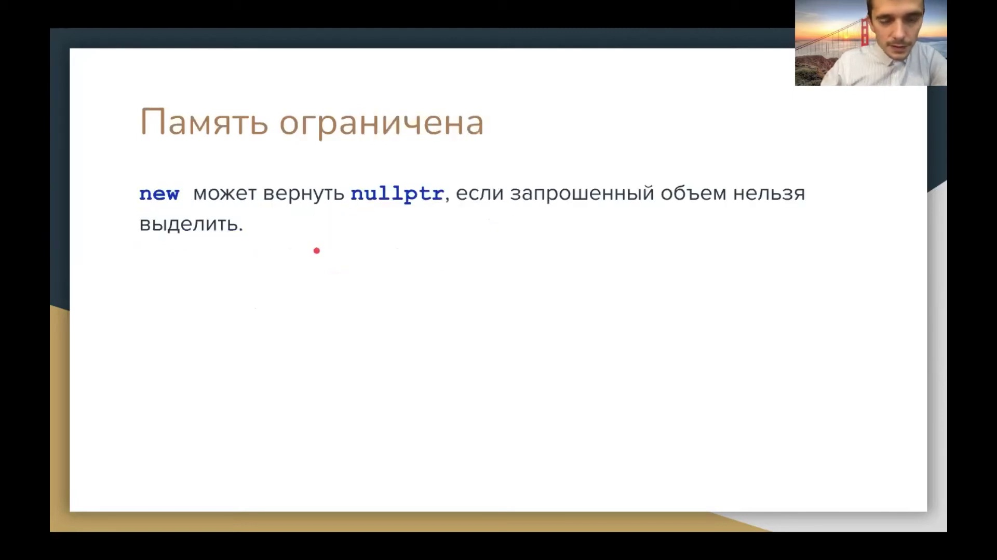

указатели, почему хочется об этом сейчас поговорить. Потому что массив хранится в памяти последовательно и доступ к элементам осуществляется через указатели по факту. Хочется понимать, как это работает и почему можно быстро обращаться к произвольному элементу массива по индексу. Память выделяется обычно в куче или в виртуальном адресном пространстве, который дальше мопируется на диске или на реальную оперативную память. В этом виртуальном адресном пространстве вы можете выделить память либо на стейке, либо сделать статической памяти, выделить потом ваш исполняемый файл замапится и эта память уже будет выделена, либо выделить вживую. Все это мы более подробно будем, я надеюсь, обсуждать на семинарах. Выделение памяти можно сделать с помощью U. Она динамически выделит ее в куче. Еще один сектор, где можно выделять память куча, это надстройка над функцией операционной системы, которая позволяет из крупных кусков памяти, выдаваемой из операционной системы выделять маленькие кусочки, в том числе совсем маленькие, там по одному байту, по два, по четыре. Вот здесь это U выделит 100 интов, 100 целых чисел, число 4 байта, поэтому будет выделено 400 байт, плюс еще возможно какая-то вспомогательная память, которая будет внутри кучу держать для себя, чтобы можно было потом по этому указателю этот кусок, эту область памяти освободить, чтобы он знал где занят, где свободен. Это от нас скрыто, нам позволяет использовать за вот этими четырехстами байтами. П будет содержать адрес начала выделенного блока, и что язык позволяет делать. U может вернуть 0, это как mall-lock, но вместе

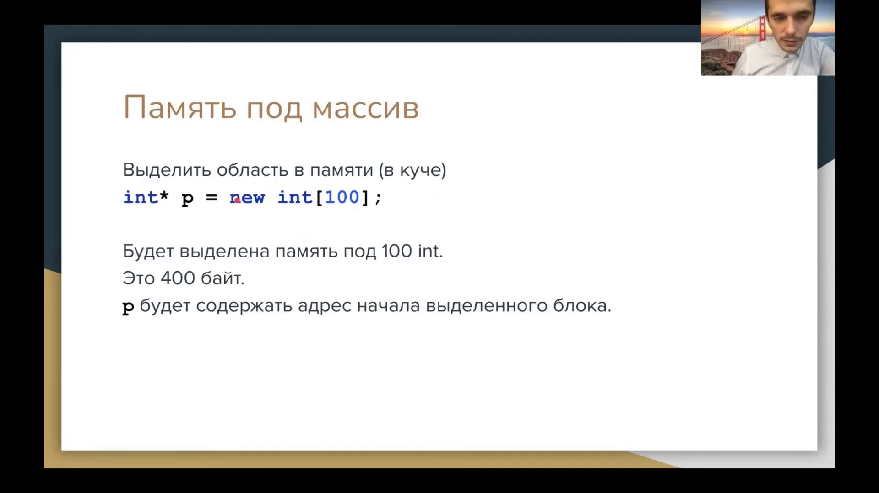

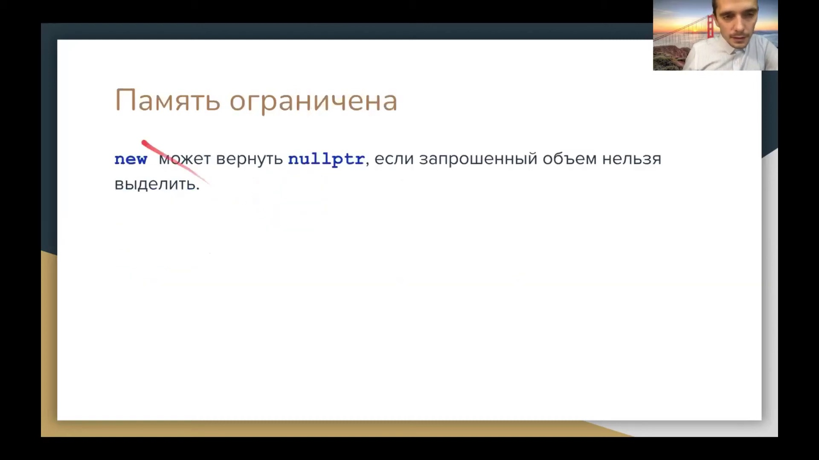

с конструкторами, поэтому если вы захотели бы выделять не целые числа, а, например, строки, то все строки были бы уже проницелизированы, для них был бы вызван конструктор. U может

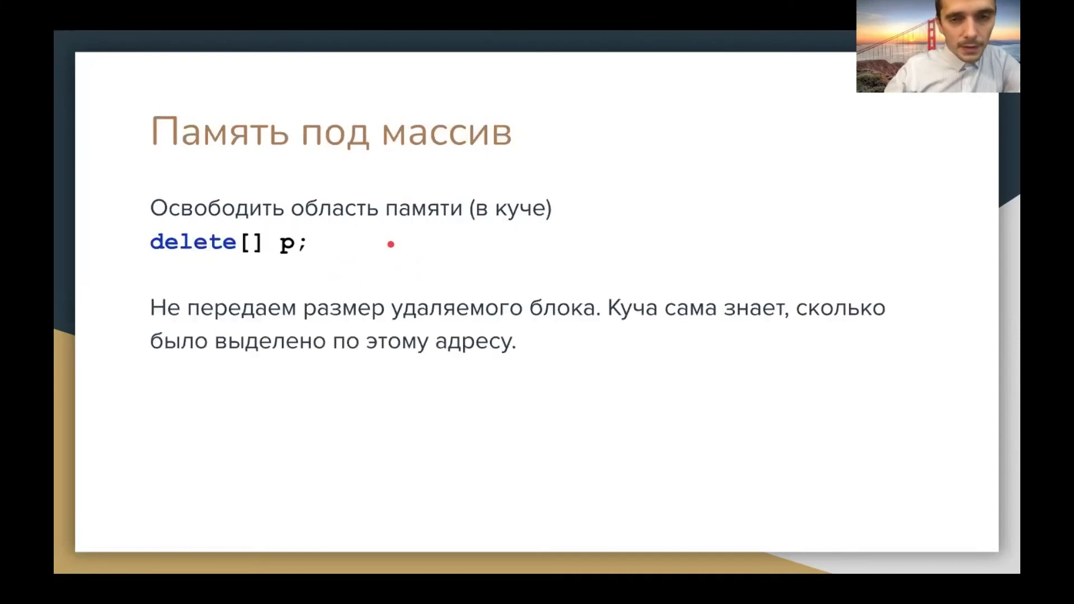

вернуть UPR, если запрошенное мнем выделить нельзя, а освобождать область памяти, выделенную

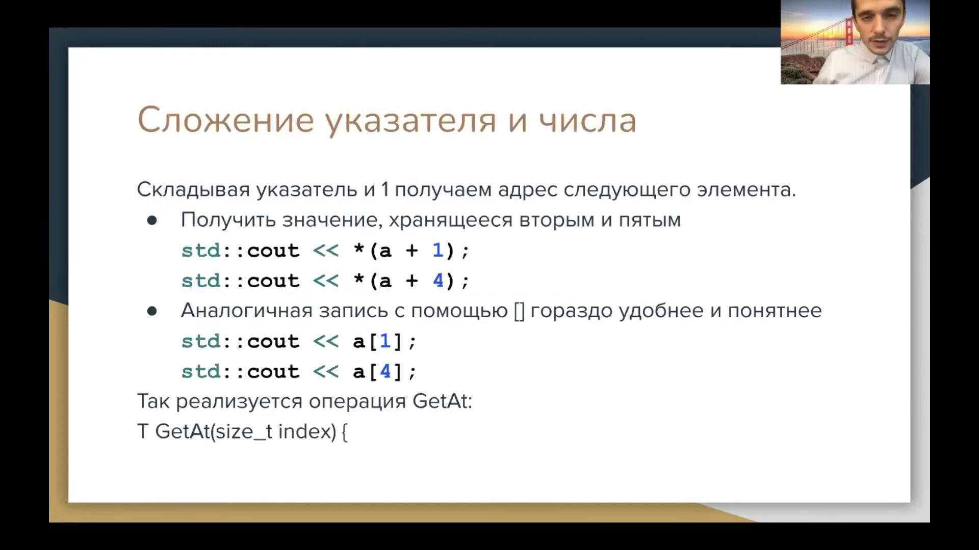

с помощью нью с квадратными скобочками, нужно с помощью дилет. Дилет квадратной скобочки, он для этого указателя, который указывает на ту область памяти, которая была выдана, куча помнит, какие указатели она выделяла, поэтому при удалении не нужно говорить сколько байтов освободить по этому указателю. Он сам знает, что он для этого с этим указателем выделял 400 байт, сам их освободит, возможно вернется, возможно не вернет, в зависимости от того, страница освободилась или нет, или какая у него логика, вот тому, чтобы держать эти страницы в памяти. Для чего все это нужно? Для

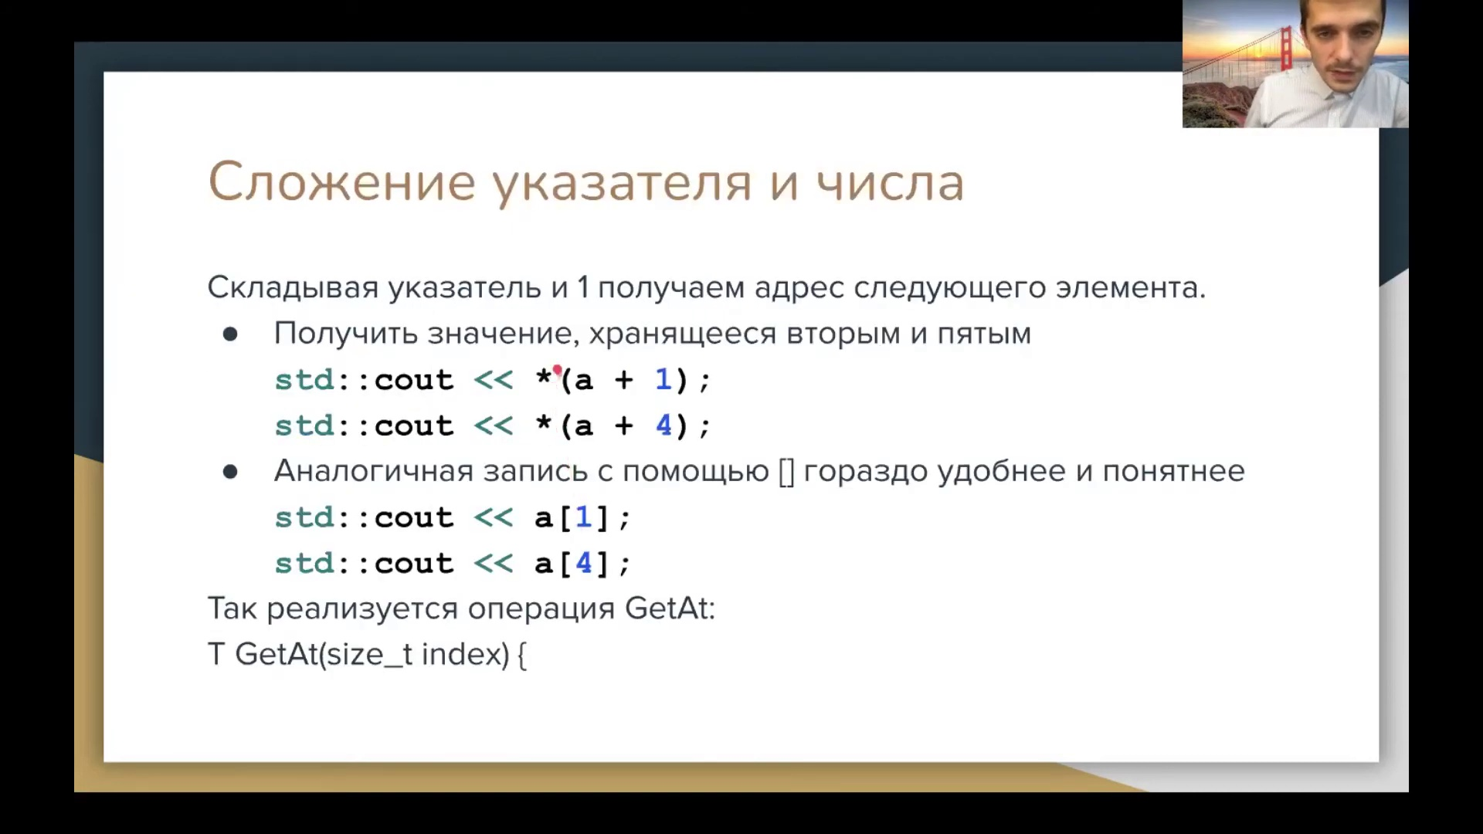

того, чтобы если вы выделили память сразу много подряд, если 100 байт выделилось, чтобы можно было быстро к ним обращаться. Как устроено обращение? Есть эти элементы хранятся подряд, и если вы к указателю, здесь уже не пылятесь, а к указателю прибавите какое-то число, то этот указатель, он хранил адрес, да, он станет хранить адрес, к которому прибавится, если здесь прибавляется единичку, то прибавится единичку умножить на размер того, что хранится, на размер Intact. Компилятор знает тип указателя, указатель на Int, значит, он к нему прибавить, к этому адресу прибавить единичку, умноженную на 4, на размер Int, на size of 4. Если вы прибавляете 4, то прибавится 16. И получится новый адрес, и процессор так устроен, что он умеет быстро возвращать, умеет быстро к этим адресам, иметь быстрый доступ. Вот, это позволяет, если у вас есть последовательные элементы, храняющиеся в памяти, быстро к ним обращаться по произвольному инициуму. Вот, то есть, да, и вместо того, чтобы писать звездочка а плюс один, можно писать просто а

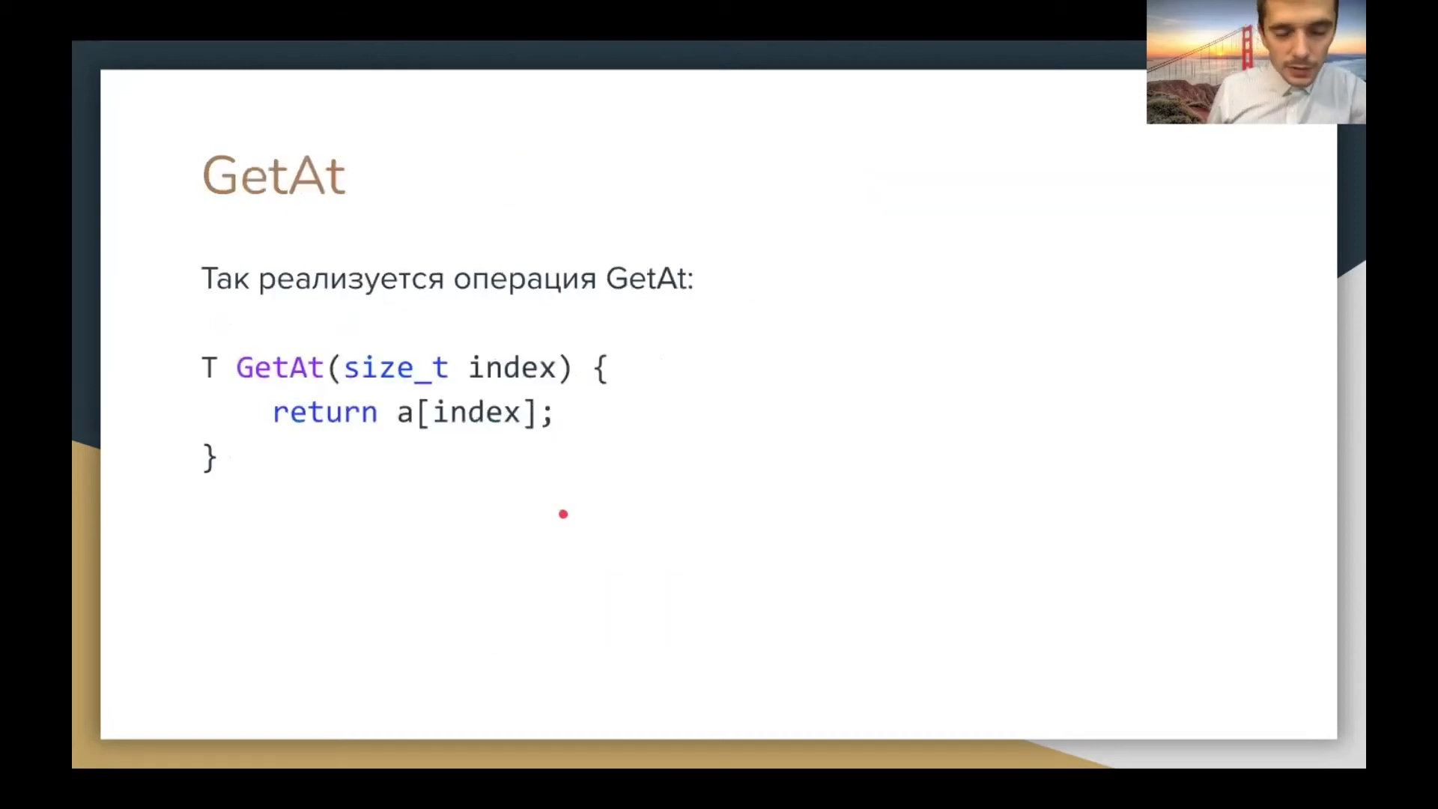

от единицы, это тоже самое, ровно такая же запись. Звездочка разыменовывает, то есть выполняет обращение по адресу, а это был адрес, а плюс один адрес на первый элемент, ну, по факту на второй, если считать это единицы. Звездочка от а плюс один, это получение целого числа, числа, который хранится по адресу а плюс один. И вот эта запись, звездочка а плюс один, равна сильно записи а квадратой скобочки от единицы. Ну, вот, собственно, так и будет реализовываться операция



GetEd, та самая операция в абстрактном типе данных для насила, которая позволяет получить элемент по иниксу. А нужно сделать растритурн а от иникса, если а хранит элементы типа t. Так, еще немножко базовых вещей, линейный поиск. По массиву можно прогуливаться, пересмотреть все

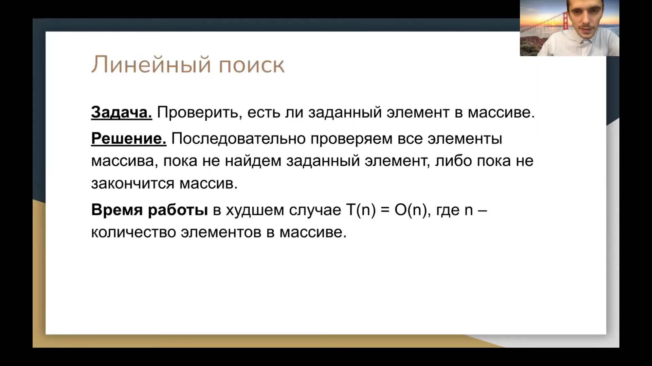

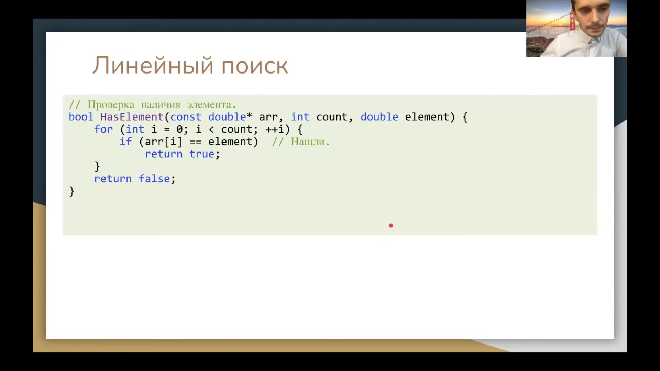

элементы от 0 до n-1, если не хранится n элементов, и попытаться найти. Линейный поиск это, собственно, проход по массиву с поиском элемента, который доводит некоторым условиям или просто равен тому, что мы ищем. Можем идти, если у нас задача именно найти элемент или проверить, если заданный элемент массива, то мы можем идти, просто сравнивать очередной элемент массива с заданным, пока не закончится массив. Время работы в лучшем случае от n, потому что, возможно, нам потребуется дойти до самого конца массива. А если искомый элемент мы найдем в самом начале, тогда время будет лучше. В этом здесь важно, что есть ограничение сверху, а не снизу или не с двух сторон. Как код написать.



Да, вот функция hasElement проверяет, что в массиве rr с количеством элементов count присутствует элемент, который называется элемент. Что мы делаем? Просто сравниваем rit, и ты элемент массива, с искомым элементом. Если они равны, то возвращаем true и перебираем все элементы. Как только мы все перебрали, если ни один из элементов не равен элементу искому, то мы сюда никогда не зайдем, цикл закончится, и мы в самом конце вернем false. Мы не найдем. Гораздо интереснее бинарный поиск. Если массив упорядоченный, то искать в упорядоченном массиве

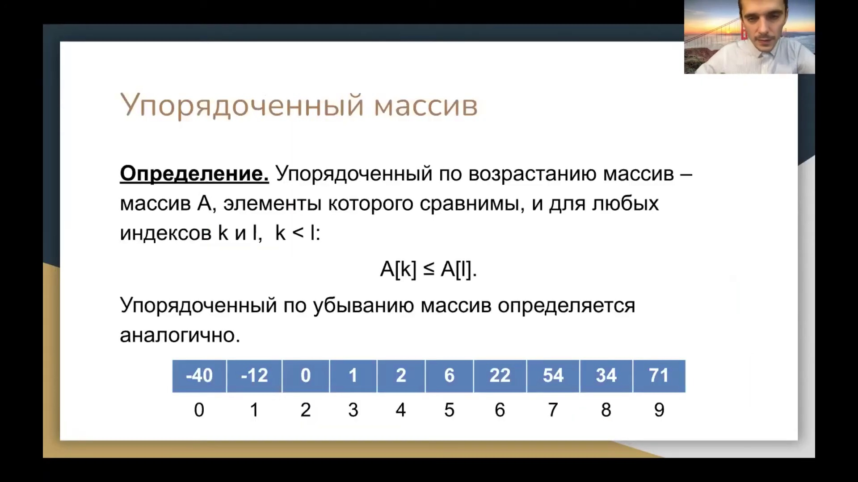

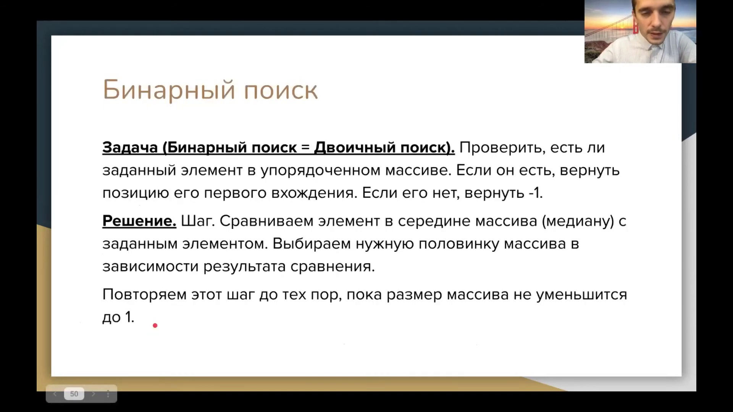

можно быстрее. Упорядоченный по возрастанию массив, это массив, элементы которого сравним для любых индексов, если k меньше l, а kt меньше либо равно, чем alt. Мы считаем, что у нас отношение порядка, это отношение порядка, то есть оно транзитивное полностью и позволяет, если a меньше b, а b меньше c, то a меньше c. Для таких нормальных отношений порядка на упорядоченном массиве можно делать хороший поиск. Задача проверить, если заданный элемент в упорядоченном

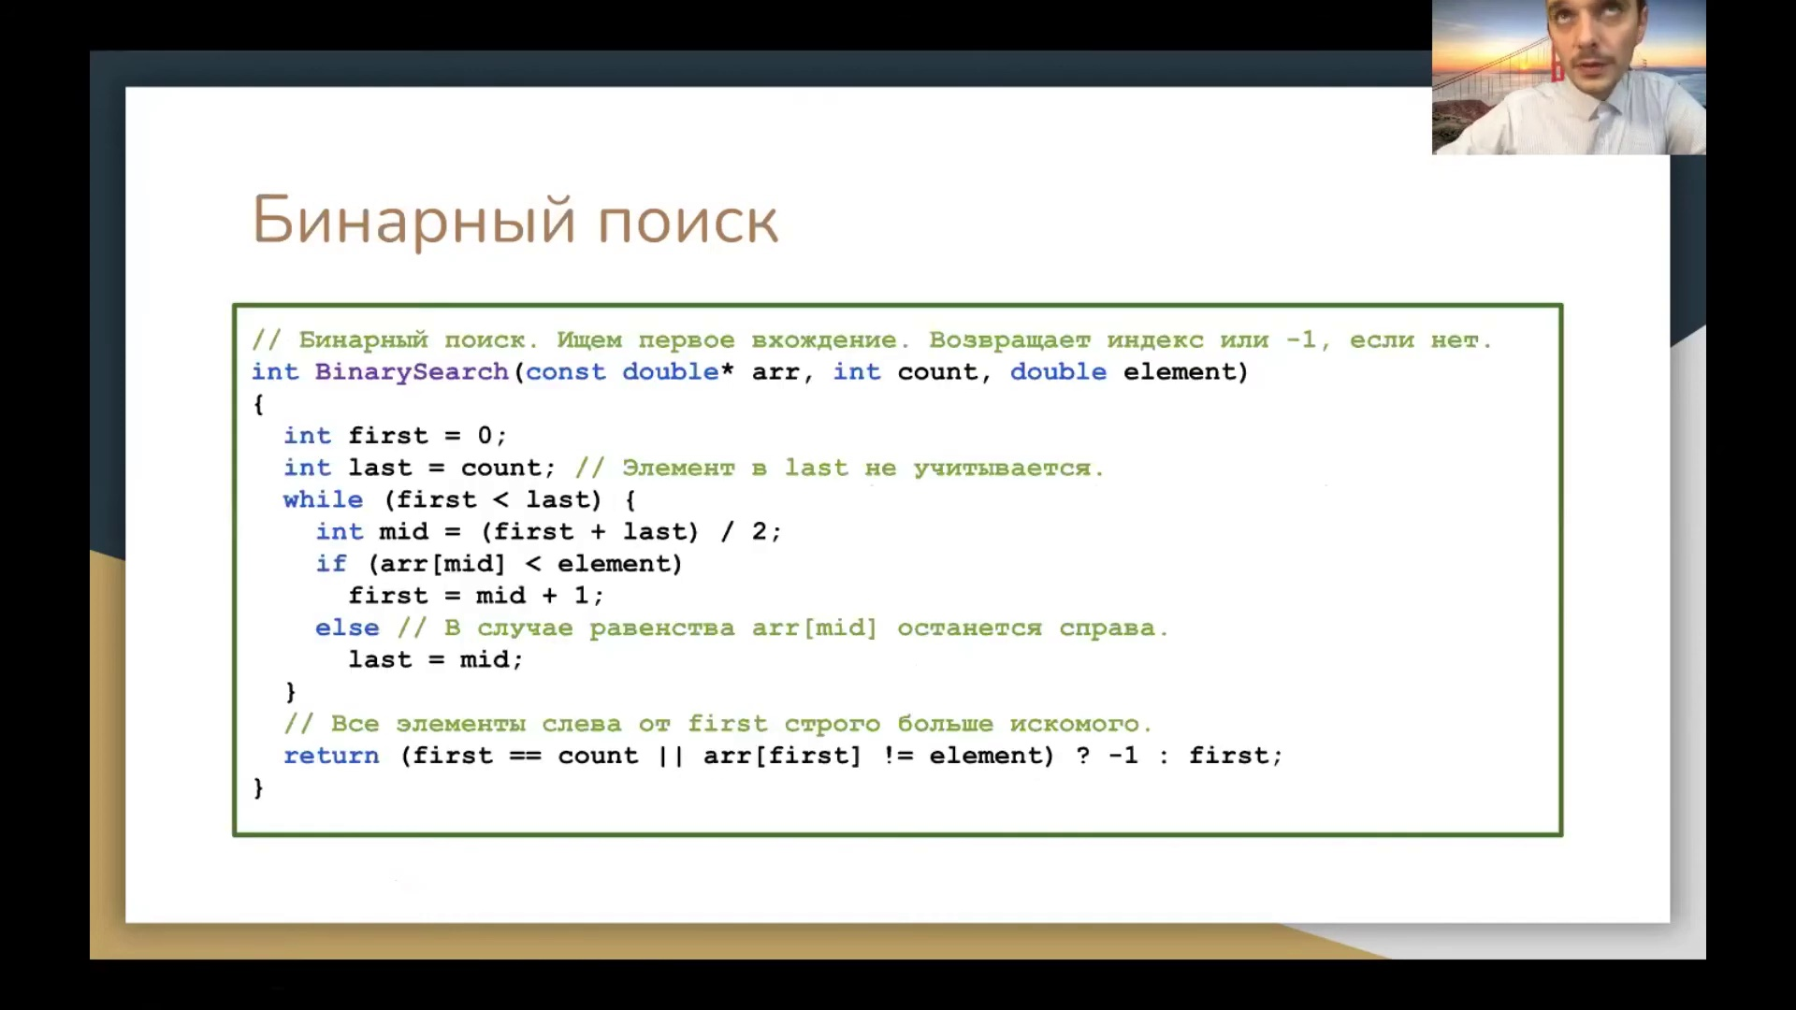

массиве будет решаться быстрее. Мы можем сразу посмотреть в серединку массива. Если в середине массива стоит элемент, который больше нужного, то значит правой половинки смотреть не надо, надо смотреть только в левой. И наоборот, если в середине массива стоит элемент меньше нужного, значит надо искать в правой половинке за ним. Итак, у нас каждый раз будет оставаться половина массива от предыдущего. Размер массива будет каждый раз уменьшаться в два раза. Мы очень быстро сузим искомую область поиска до одного элемента. И вот тут важно не ошибиться, важно написать алгоритм так, чтобы не было ошибок, во-первых, выхода за границу всего массива, а во-вторых,

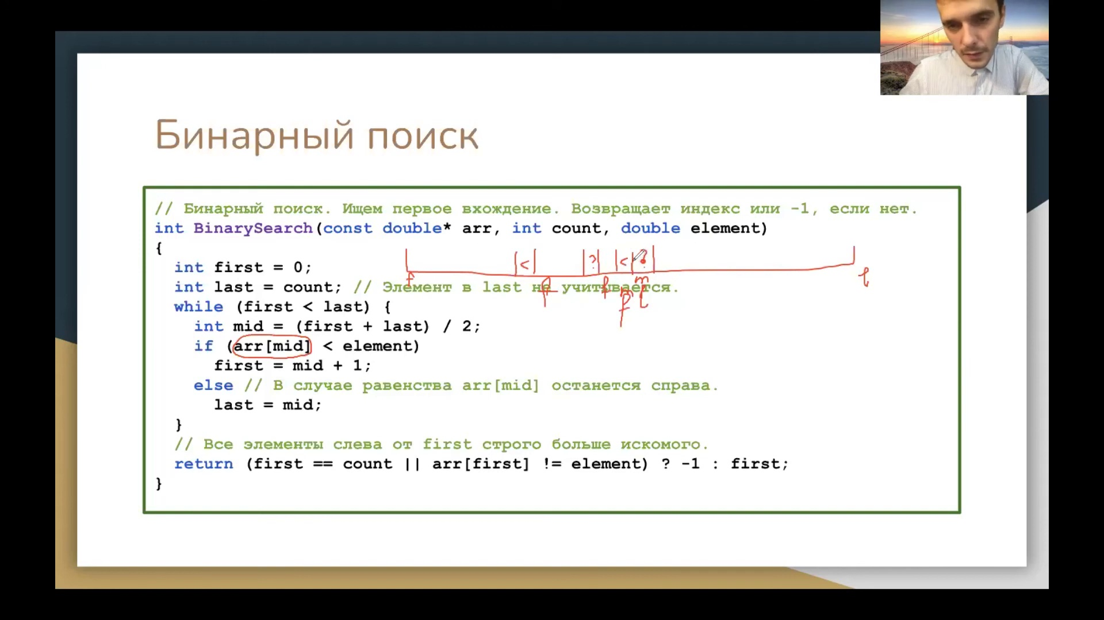

чтобы не пропустить тот элемент, который мы ищем, при этом сделав минимальное количество сравнений. Генпоиск можно по-разному реализовывать. Можно реализовывать вот это у меня здесь написано, можно и по-другому. Здесь вот в качестве First индекса первого мы рассматриваем 0 изначально, а Last индекса конца, кусочка массива, которая нас интересует, это конец. Давайте попробуем что-нибудь нарисовать. У нас есть исходный массив. Изначально First у нас здесь, а Last у нас здесь. Он находится за границей массива. Дальше мы берем серединку и вот мы можем посчитать индекс, что значит серединка? Это элемент слева или справа? Здесь мы будем в качестве mid брать элемент равный First плюс Last пополам. Будем считать, что у нас невозможность ситуации переполнения. Иногда бывает люди думают, что давайте так как полусумма, то будем аккуратнее считать, чтобы не выйти за границу. Потому что если First будет близко к Last и каждый из них это MaxInt, то при сложении может получиться переполнение, и определение пополам может получиться 30 числа. Давайте мы считать такие случаи редки и мы их здесь не рассматриваем. Возвращаясь, берем серединку. Это будет mid, это f плюс l пополам. Этот элемент мы будем сравнивать с текущим. Когда мы имеем право его сравнивать? Мы имеем право его сравнивать, когда First строго меньше чем Last. В этом случае mid будет строго меньше чем Last. Если они отличаются. На самом деле такой способ рассмотрения отрезков более-менее канонический. Люди в этот момент выбирают, как писать алгоритмы. В качестве отрезка передавать индекс начала и индекс конца включительно, или индекс начала включительно, а конца не включительно. Оказывается, для большинства алгоритмов удобнее передавать индекс начала, который включается в отрезок, и индекс конца, который за ним. Здесь вот этого мы и придерживаемся. Смотрим на m. Если они не равны f и l, то m будет строго меньше чем l, мы не выйдем за границу массива. Это важно. И вот этот вот array mid, значит мы можем обратиться к элементу по индексу mid. Раз mid меньше чем l. Мы можем обратиться, за границу мы не выйдем. Проверим, что у нас больше элемента или меньше элемента. Если меньше элемента, значит надо смотреть в какой части. Значит надо смотреть вот в этой части. И можно сразу отсечь m-тый элемент. Он не нужен уже. И в качестве f поставить элемент следующий, nip s1. Начинать уже со следующего. И искомый элемент точно находится где-то в этой половинке, если он есть. И все, что находится слева от f, строго меньше. Здесь все строго меньше. Это первый случай. И таким образом мы уменьшили область поиска, и дальше мы ее обязательно найдем. Давайте посмотрим, что происходит, если m все-таки не меньше. Тут еще важно сделать ровно одно сравнение. Сейчас ровно одно сравнение внутри цикла. И это хорошо. Если можно было бы сравнить меньше, больше и равно. Здесь специально сравнивается, что в случае, если m array mid больше чем l, то мы оставляем этот кусочек на потом. И может случиться так, что дальше в качестве l мы ставим равное m и двигаемся дальше. Может случиться так, что именно этот элемент, который здесь под вопросом стоит, может быть он и будет исходным. Но мы еще его пока не отбрасываем. Вот тоже важно. Давайте посмотрим, что может случиться, если мы будем опять делить пополам, смотреть на этот элемент, если он оказался меньше. Давайте представим, что мы все время делим пополам и уходим в правую половинку. Что у нас случится с этим элементом, который нам потребуется в итоге? Вот мы тогда f подвинем вот сюда. Дальше мы опять поделим пополам. Посмотрим на это значение. Но если оно опять меньше, то на f будет вот здесь. И здесь вот, ну на самом деле не сильно важно. Если здесь два элемента осталось, то n будет равен этому индексу. И если опять здесь меньше, то f станет равен m. И потом, ой, не, не, не, не, правильно,

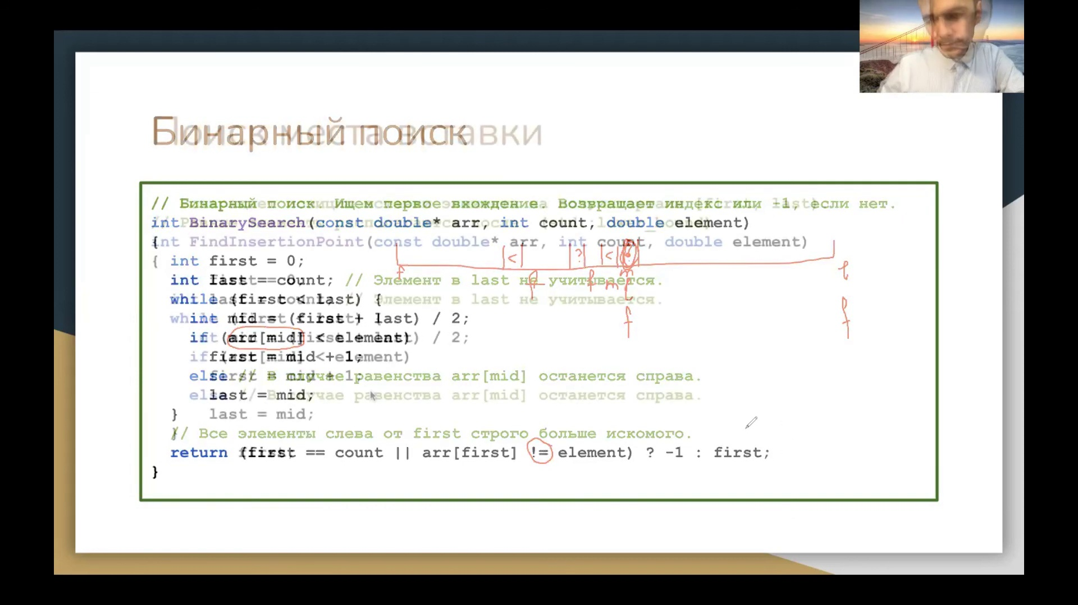

f станет равен m плюс 1. Когда у нас меньше, мы двигаемся на n plus 1. Тогда f станет равен l. Тогда f равен l и указывает на первый элемент, который больше либо равен. Либо, если мы всегда результатом сравнения было меньше, то это означает, что l останется в конце и f тоже придет к нему. Возможно два варианта. Либо, когда мы нашли первый элемент, больше либо равный, чем m, чем элемент искомый. Либо мы дошли до конца. Вот. Об этом здесь последние комментарии написаны, что все элементы слева от этого f, они строго, а здесь ошибка, строго меньше искомого, строго меньше. Все, что находится от f и l дальше, они больше либо равны. И поэтому мы смотрим, если мы дошли до конца массива, то давайте вернем минус 1. Здесь на самом деле не очень красивый интерфейс. Это функция бинарного поиска. Она ищет по массиву нужный элемент и возвращает минус 1, если его нет. Но вдруг мы захотим искать минус 1, тогда будет неудобно. Конечно, надо не так действовать. Нужно отдельно возвращать итератор или индекс, а уже потом давать возможность доступа к этому элементу. Либо делать булливую функцию, которая возвращает. Такой интерфейс не очень хороший. Извините, что я так сделал. Следующая функция более правильная будет. Так вот, если элемент, если у нас f и l выходят за границу массива, если f first сравняется с count, то будет возвращено минус 1. Если не равняется count и они не равны, это элемент, который находится здесь, на котором установился first, не равны, тогда тоже будет возвращен минус 1. Иначе возвращится индекс. А нет, нет, нет, все правильно, здесь не значение, здесь индекс. Мы обращаемся здесь для сравнения, последнего самого сравнения уже на равенстве. Мы же ищем искомый элемент. И вот в этом алгоритме, который здесь написан, у нас ровно одно сравнение на равенстве. То есть мы всегда сравнивали меньше, меньше, меньше, меньше и ходили либо влево, либо вправо. А потом где-то остановились и в том месте, где остановились, в месте, где у нас происходит такое разделяющее точка, слева меньше, а справа больше, либо ровно в этом месте и сделали одно сравнение на равенстве. Если они равны, то будет возвращено first. Вот здесь как раз функция finding session point, она возвращает индекс,

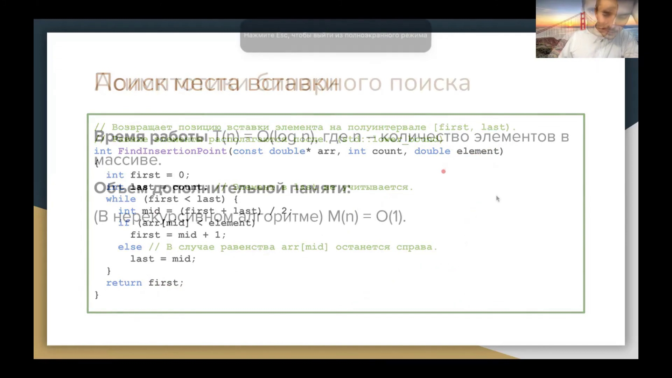

позиции вставки. И она уже не будет отдельно специального значения минус 1, потому что вставить вопорядочный массив элемент можно всегда. Просто это будет либо до всех элементов, либо после всех элементов в крайнем случае, либо где-то в серединке. Здесь ровно такой же алгоритм, который двигается по массиву, рассматривая текущий диапазон, текущий отрезок, first включительно, last не включительно, тоже выполняя только одно сравнение в серединке. И в самом конце мы когда-нибудь становимся на том элементе, который first становится, либо в нуле, тогда все элементы начинают first, все элементы массиве больше, либо ровно чем элемент, и можно его вставить в это место. Либо мы остановимся в конце за границей массива. Значит, что все элементы меньше, чем были. Так, асимптотики. Так как у нас каждый раз массив делится

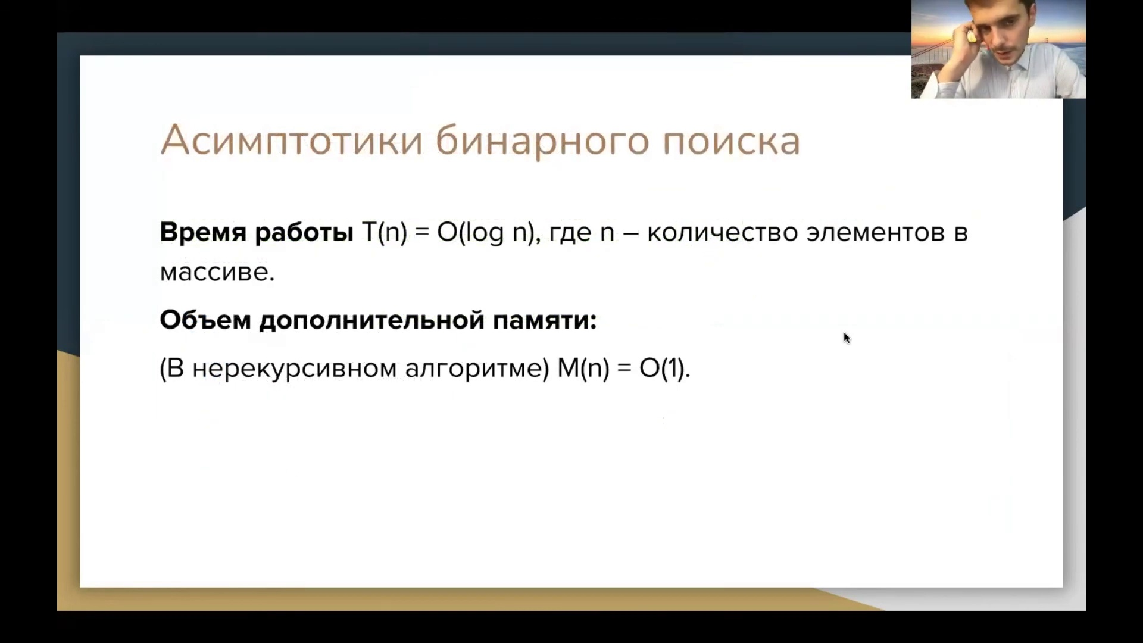

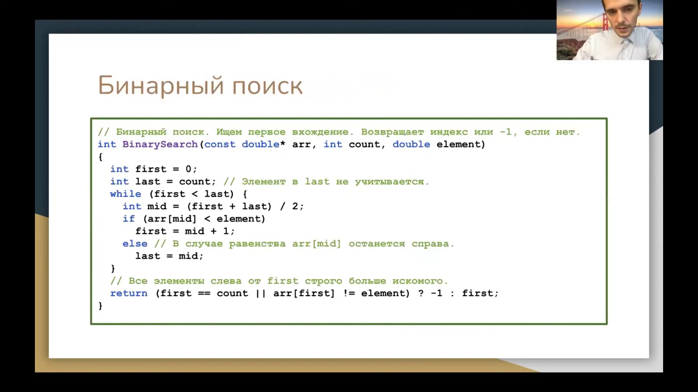

на две половинки, то мы текущую длину массива каждый раз рассматриваем. Мы уменьшаем в два раза. В этом время работы будет ровно тому числу равно, сколько нужно разделить массив, пока мы не получим ноль. Делим всегда пополам. Возможно, где-то выбираем в статии больший кусочек. То есть, может быть, у нас нечетное число и... А, не-не-не, это не так. Это не так, потому что если мы берем правую половинку, если мы берем правую половинку, то мы берем нить присадим. Если мы берем левую половинку, то мы в качестве лада берем нить.

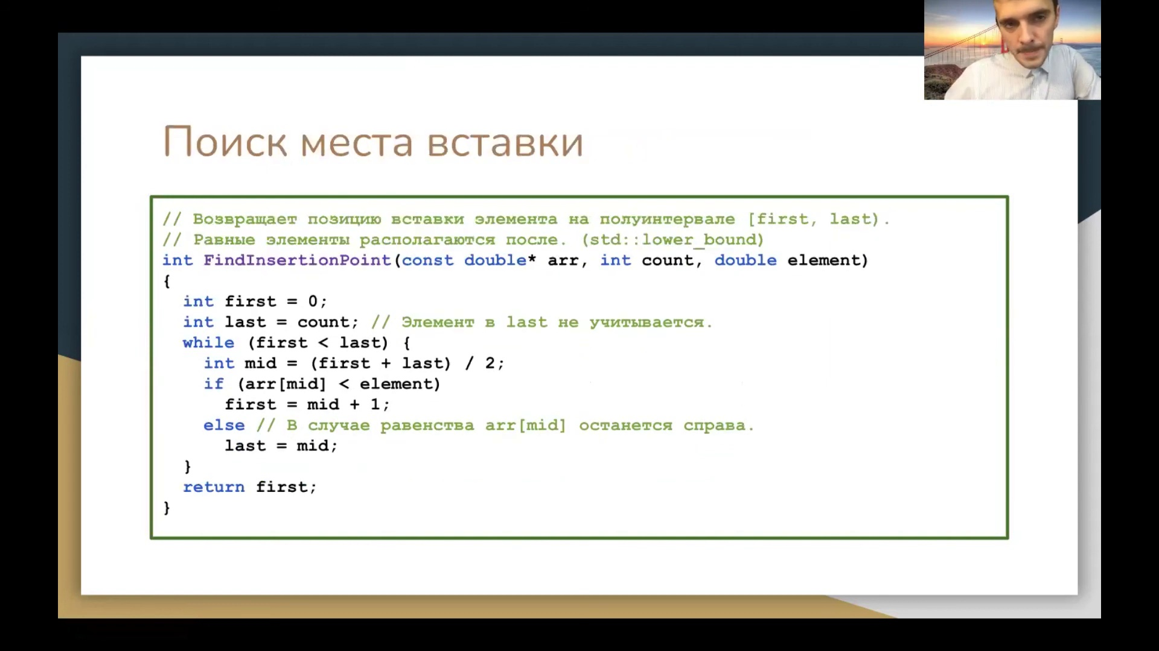

Поэтому, если у нас нечетное число, 2n присадим, то размер нового массива, который у нас состоится в рассмотрении, равен n. То есть, мы всегда делим на два и берем... Новый размер массива строго меньше, чем n пополам.

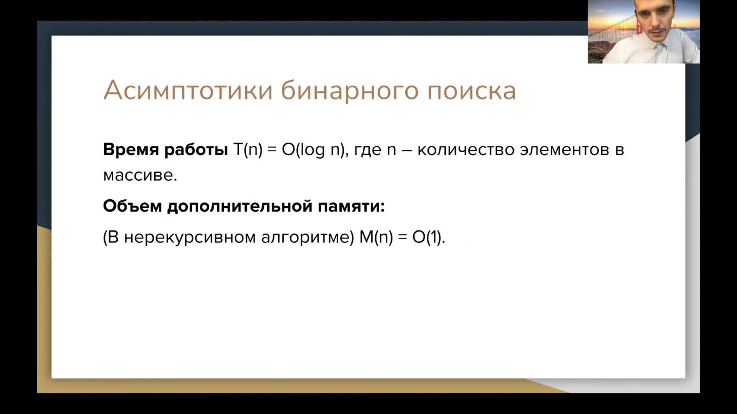

Да, поэтому время работы у нас логеритмическое. Объем доп. памяти от единиц. У нас не рекурсивный алгоритм,

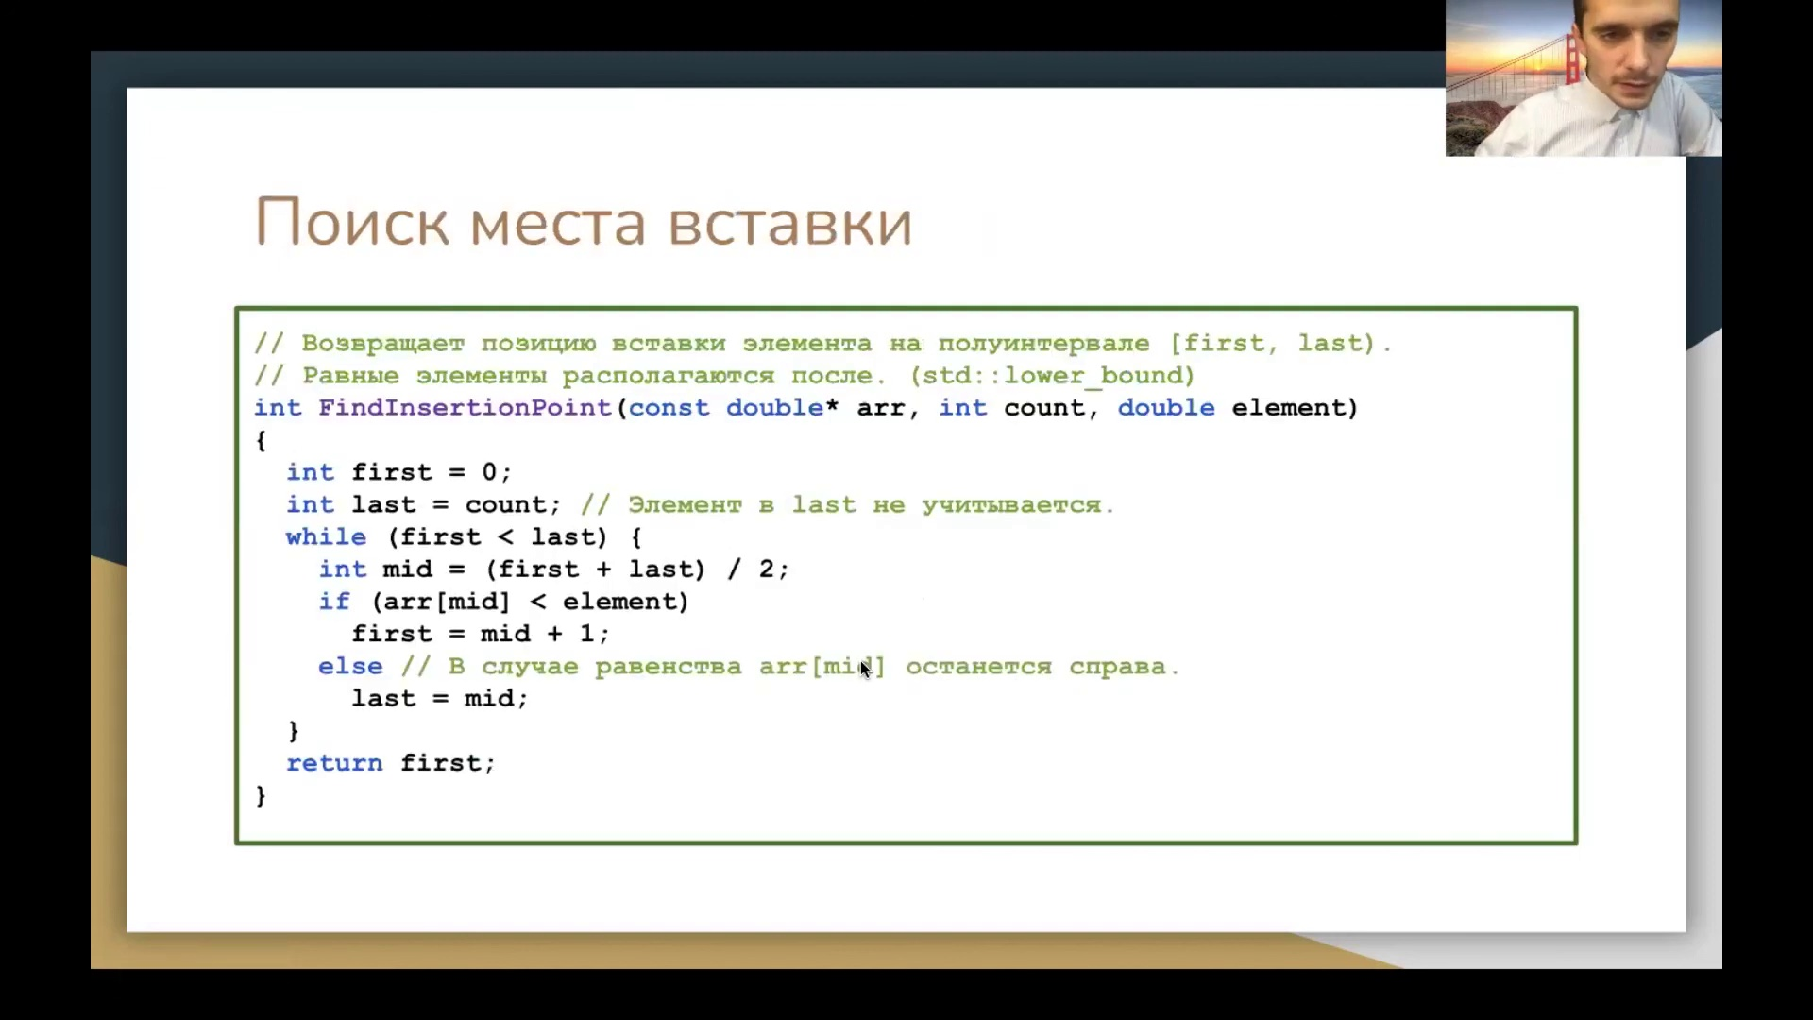

хотя можно было бы написать рекурсивный. Как это сделать? Вот здесь, когда мы сравнивали, например, здесь, да,

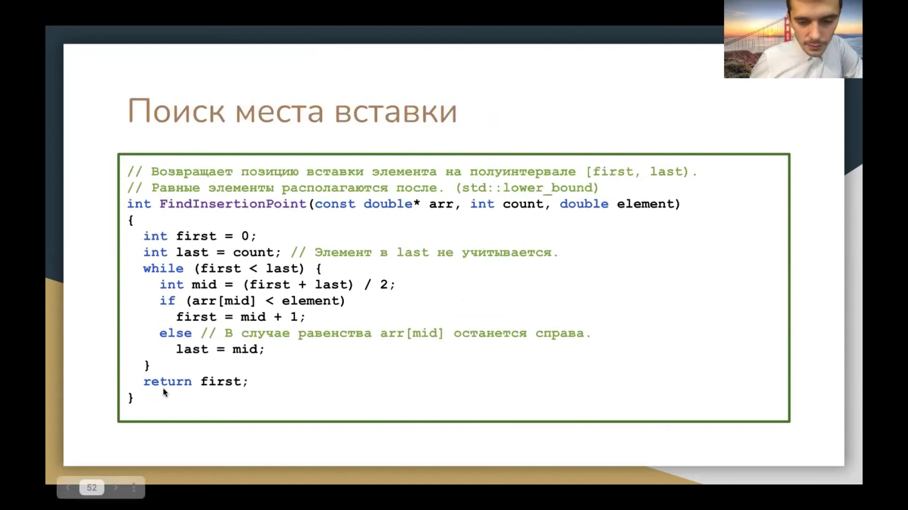

можно было бы написать, что если redMid...

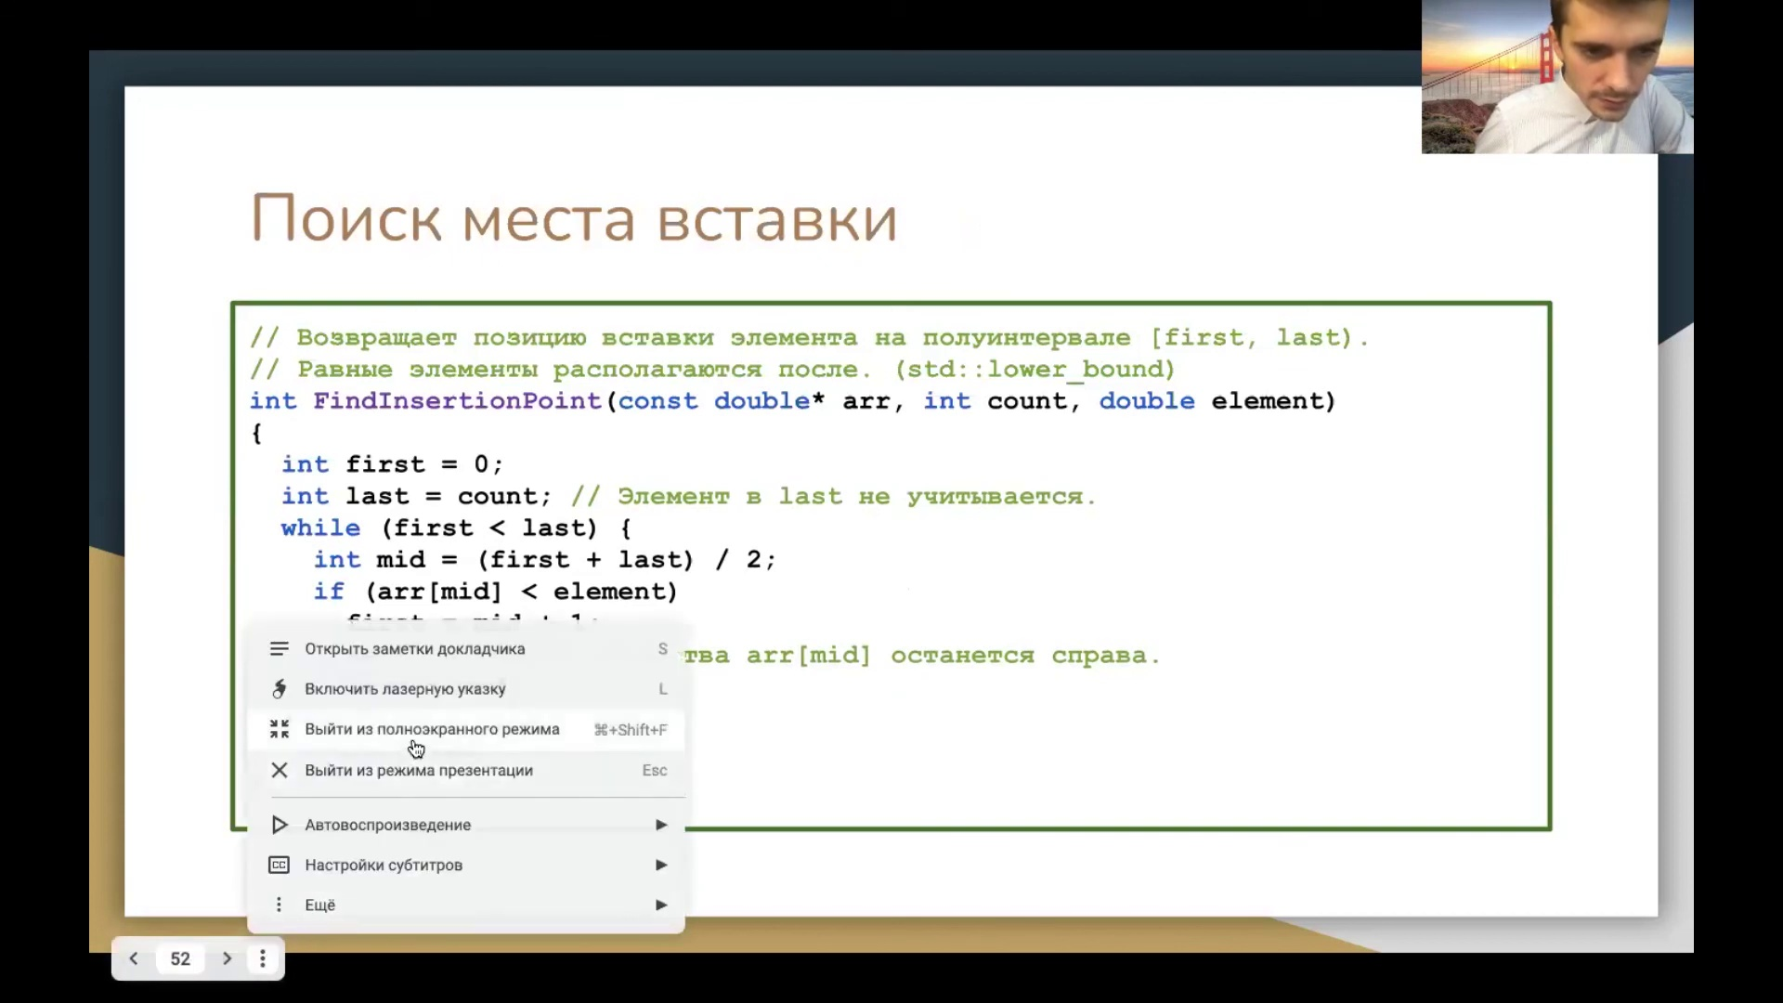

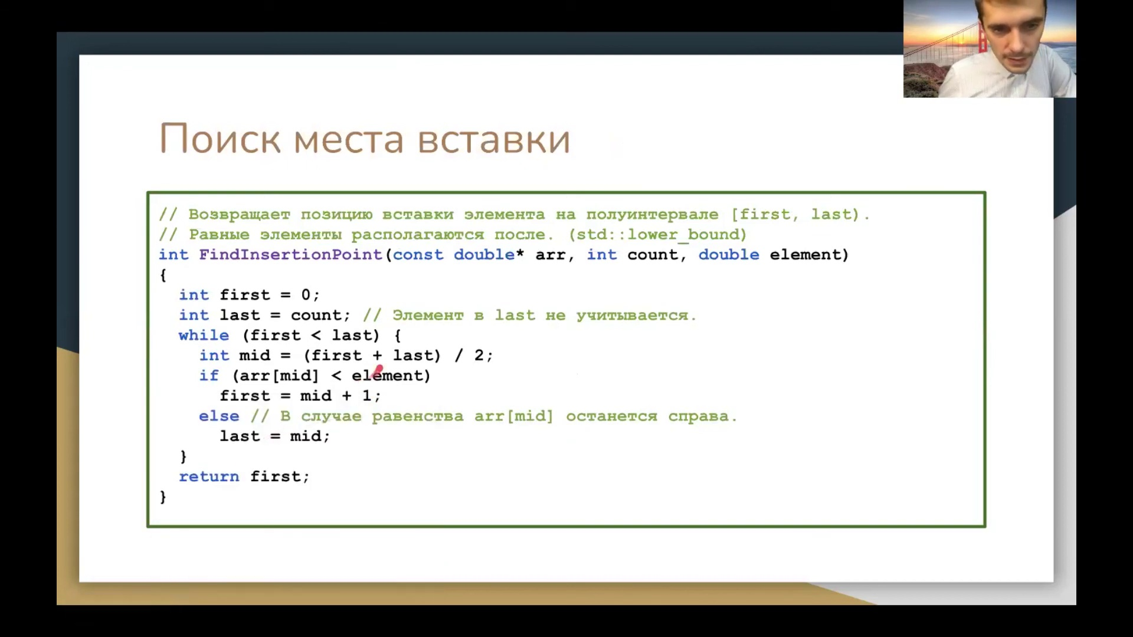

Если redMid меньше, чем элементы, мы должны идти в левую часть, можно было бы вызвать функцию себя же.

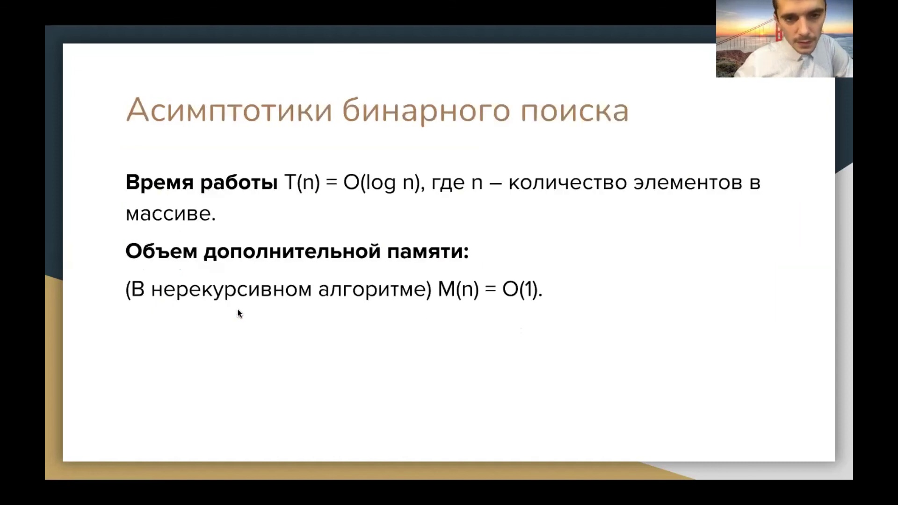

Вот двух аргументов. От индекса начала, от индекса конца. Так тоже можно написать. Может быть, код был бы даже немножко понятнее, но не стоит этого делать, потому что рекурсивные вызовы и вообще вызов функций довольно накладная операция. Если есть возможность написать без рекурсии, лучше так делать. Так, вот все. Мы дошли до конца лекции. Какие у вас есть вопросы?

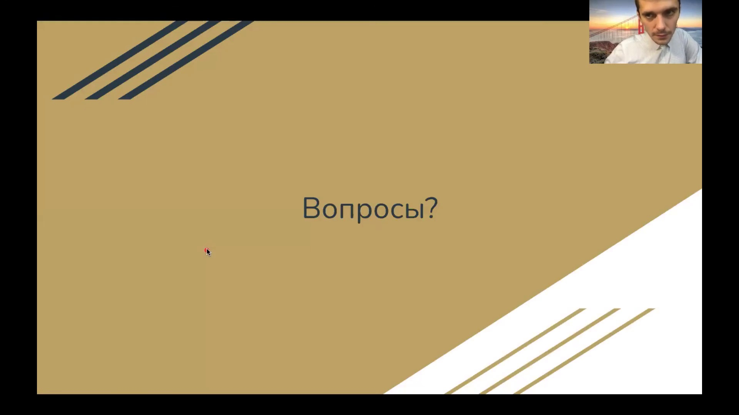



Вот смотрите, есть линейный поиск и бинарный. А как понять, какой из них будет эффективнее?

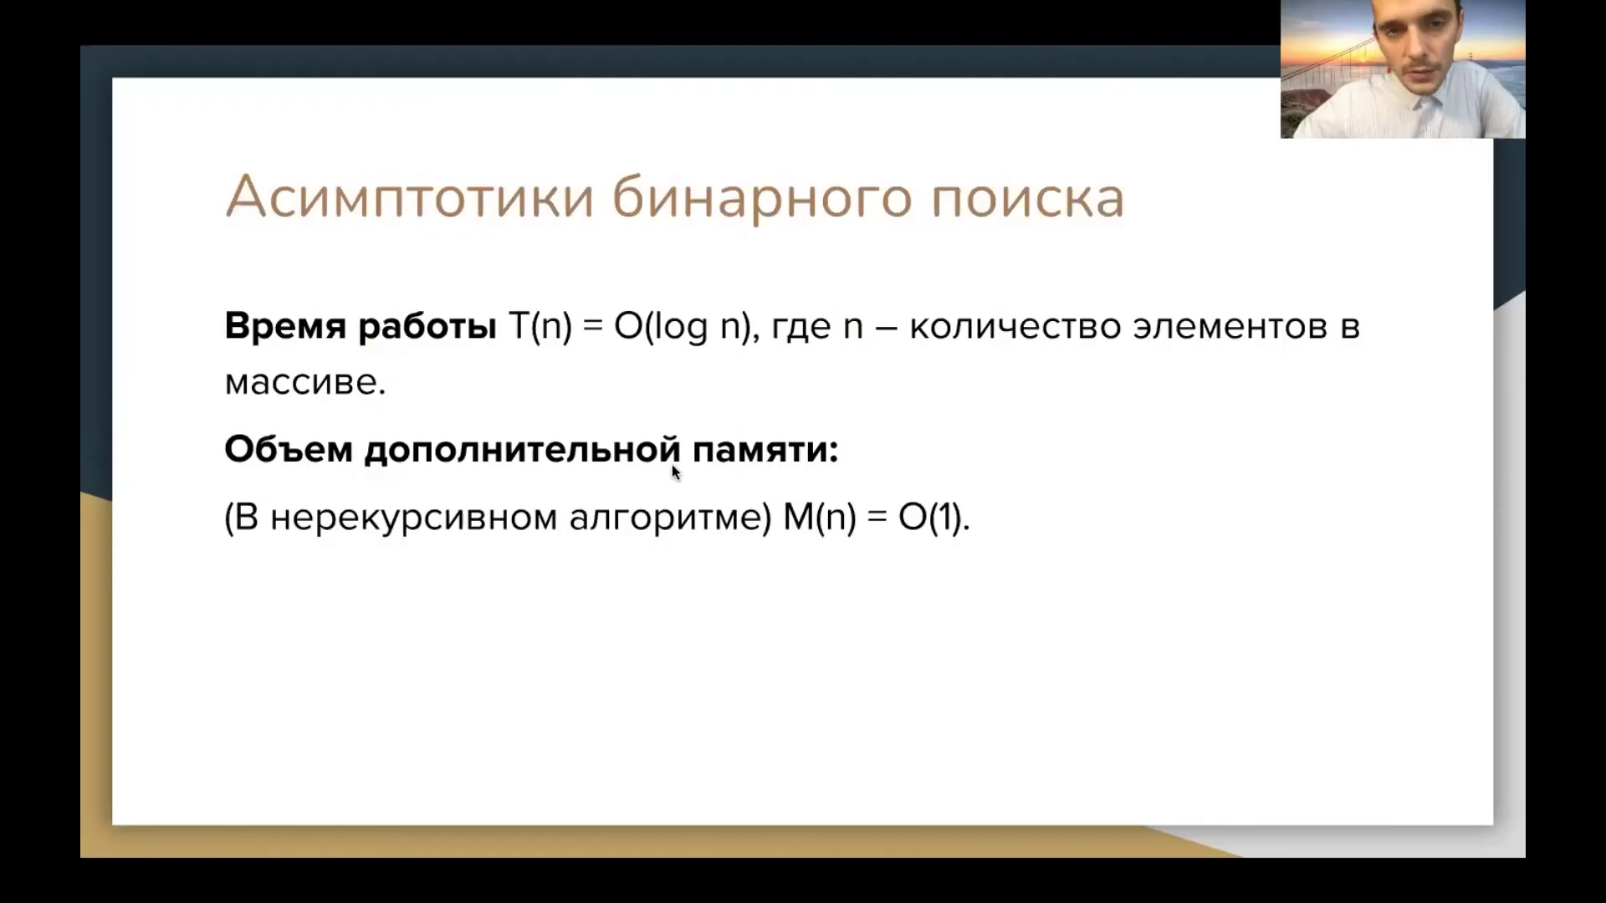

Хороший на самом деле вопрос, потому что здесь вот в самом начале мы говорили для бинарного поиска, что нам

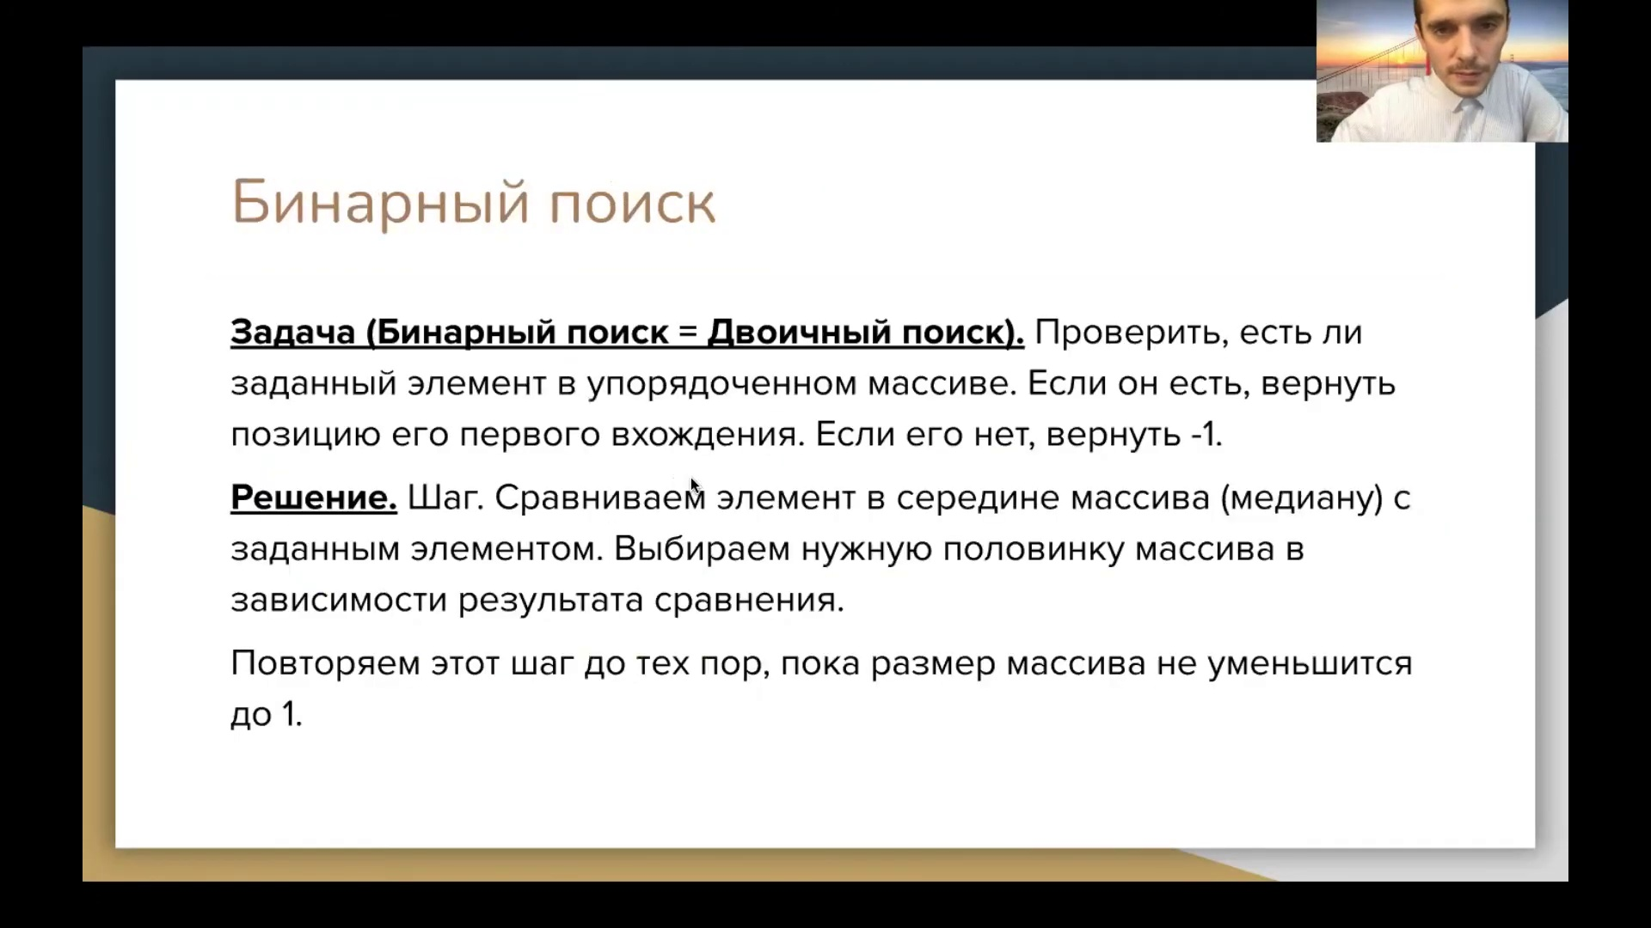

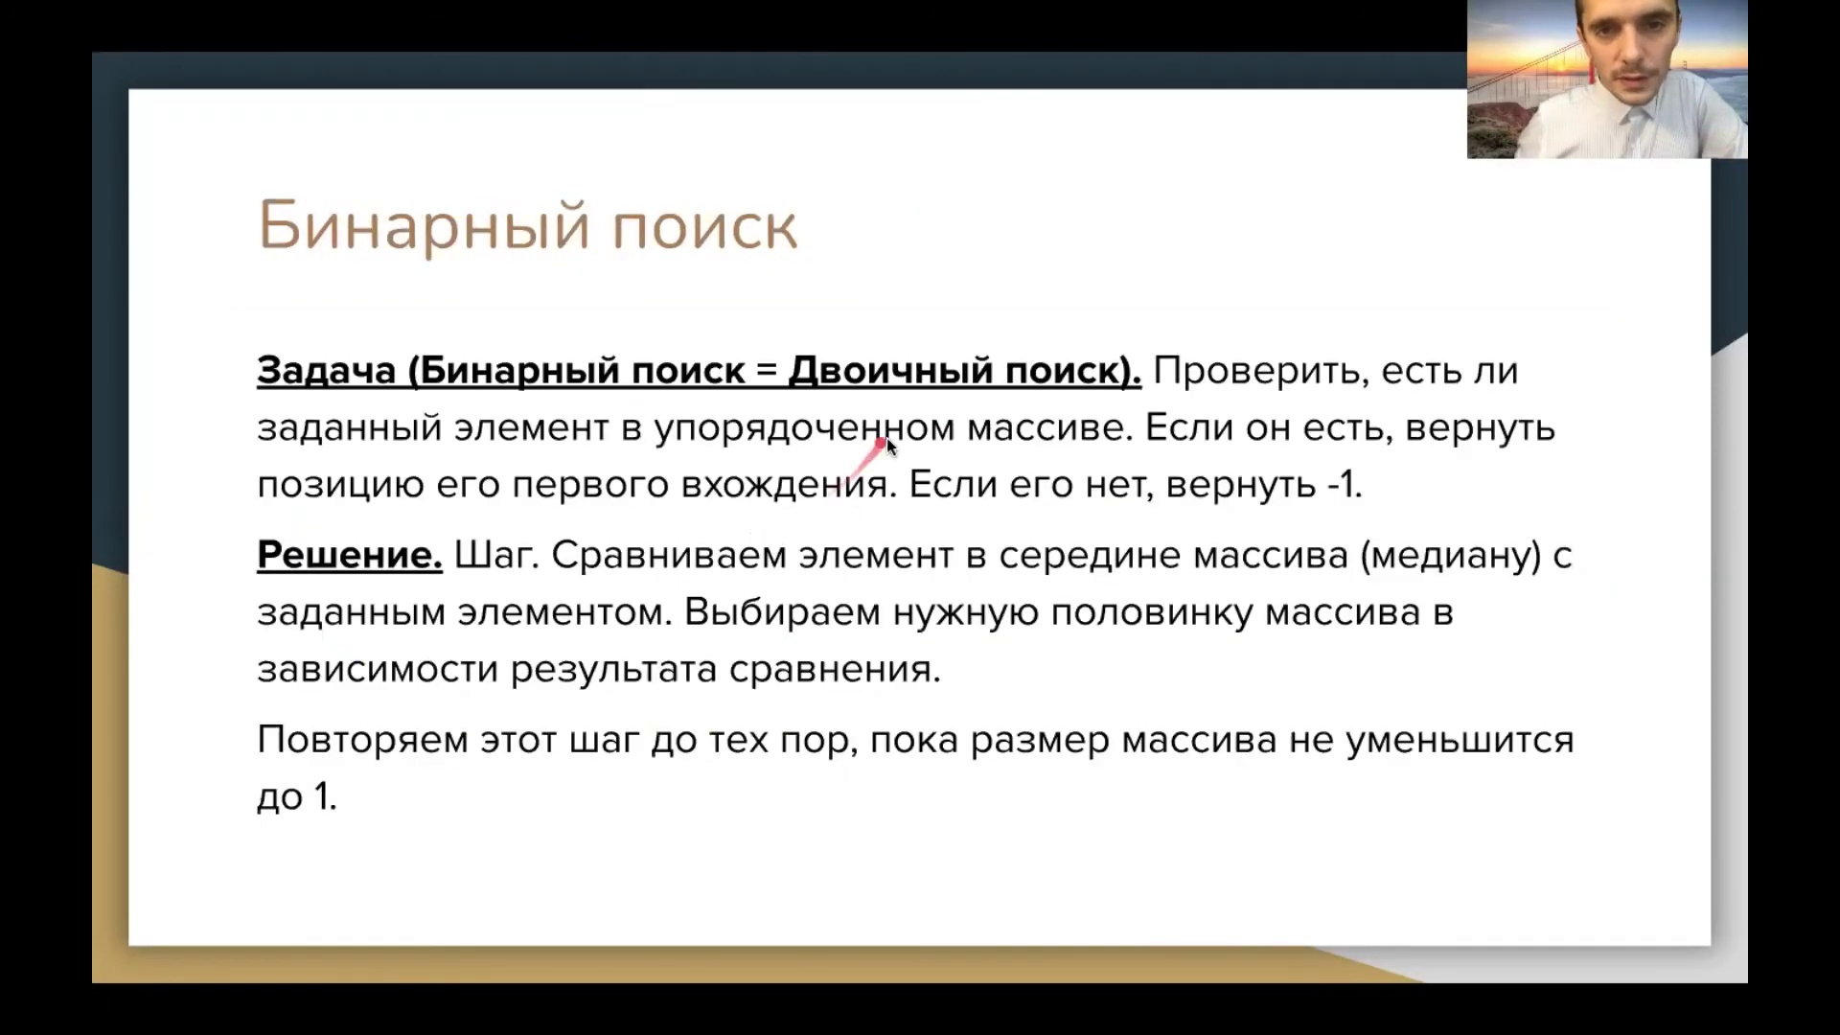

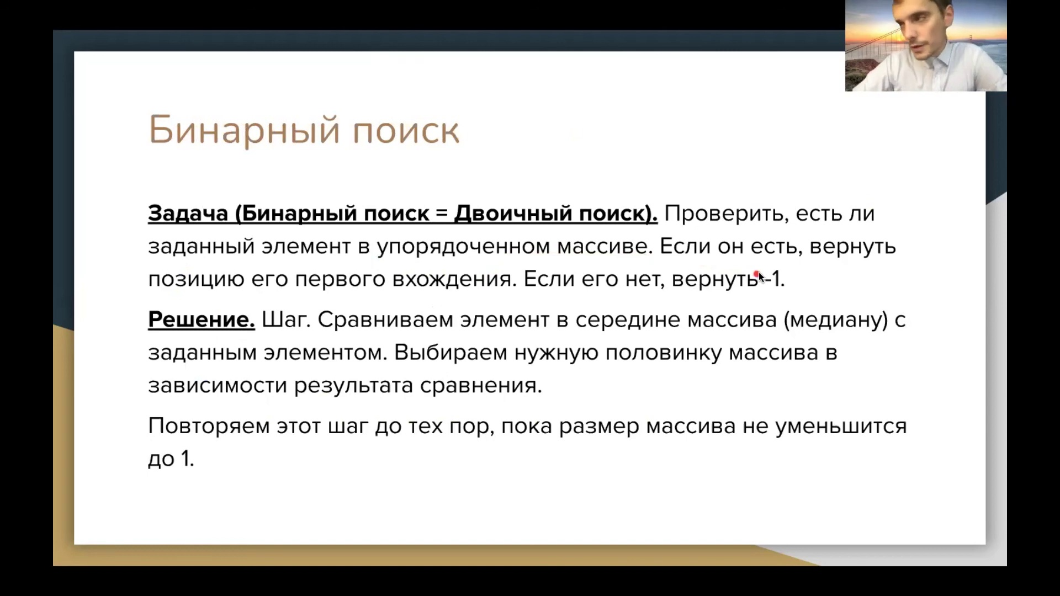

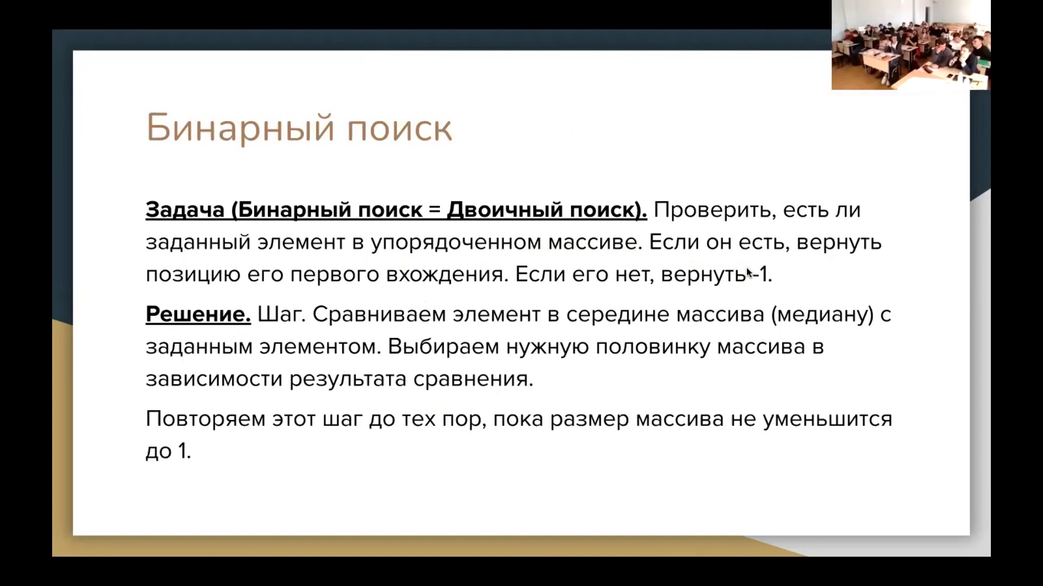

требуется, чтобы массив был упорядочен, но по факту оказывается... Да, если массив не упорядочен, то только линейный поиск, он позволяет найти нужный линейный. А если массив в порядке? Если он упорядочен уже... Да, если он в порядке...

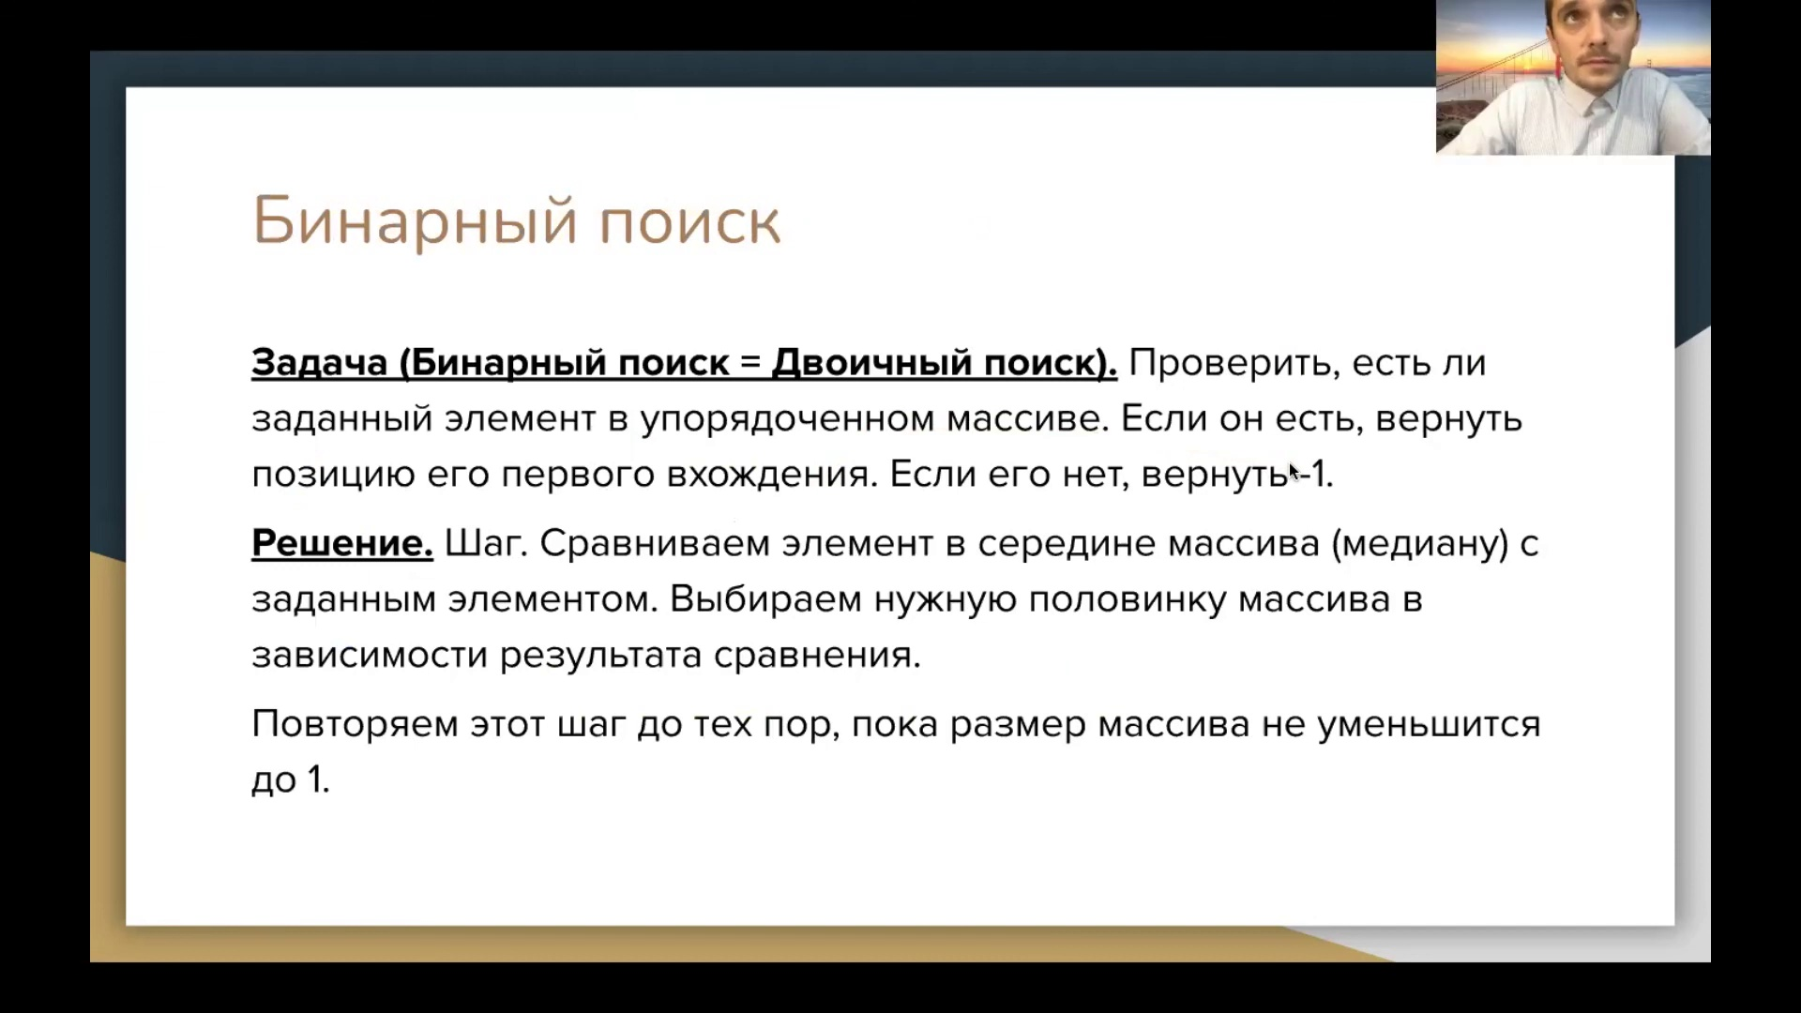

Если он в порядке, то элемент находится близко к началу и к концу этого отрезка, полу интервала, который дается.

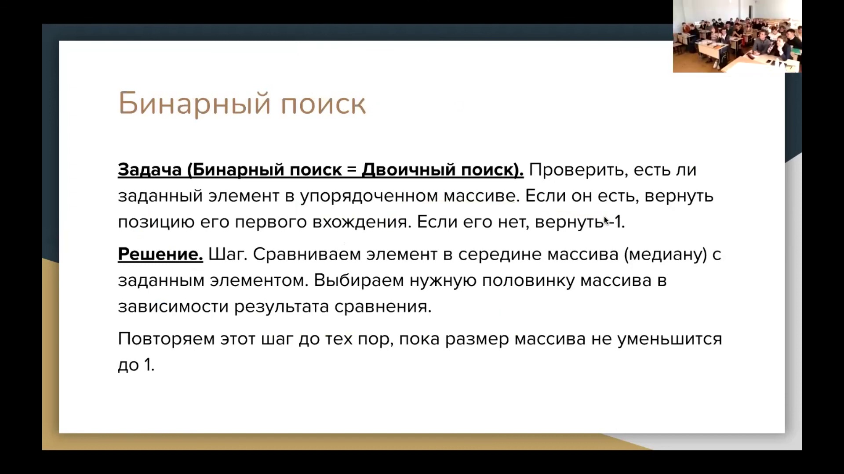

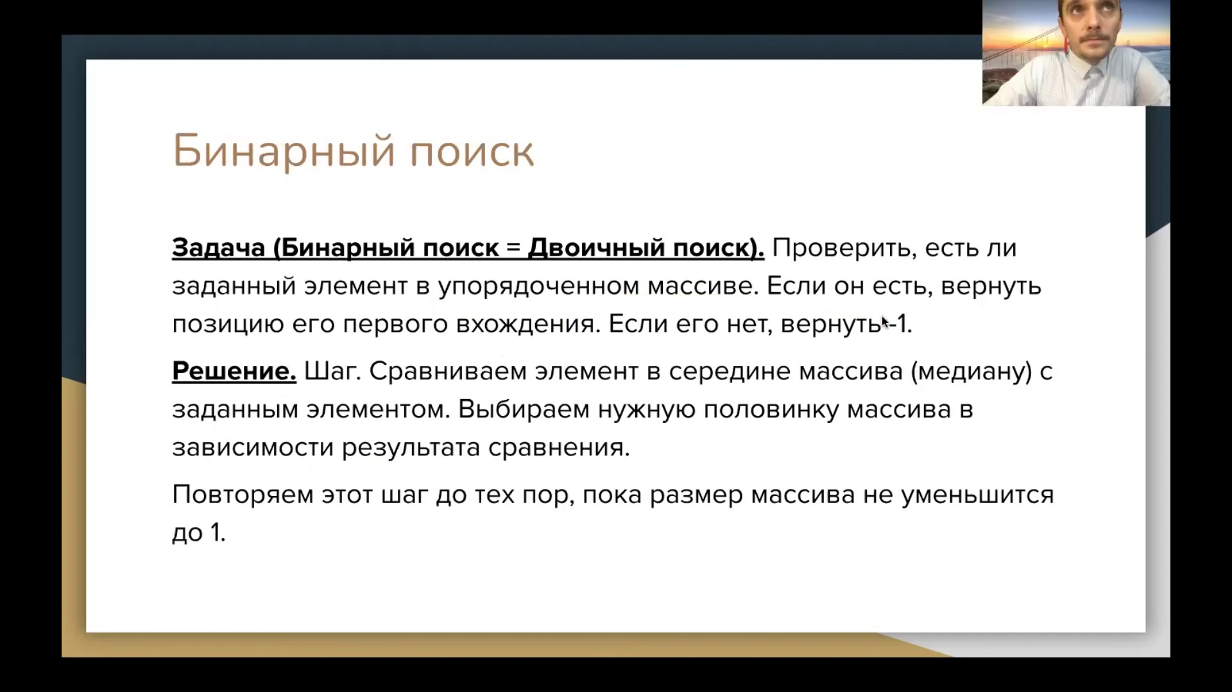

Да. Линейный поиск даже будет эффективным, потому что, допустим, за одну... Да, да, да, да. В этом, в лучшем случае,

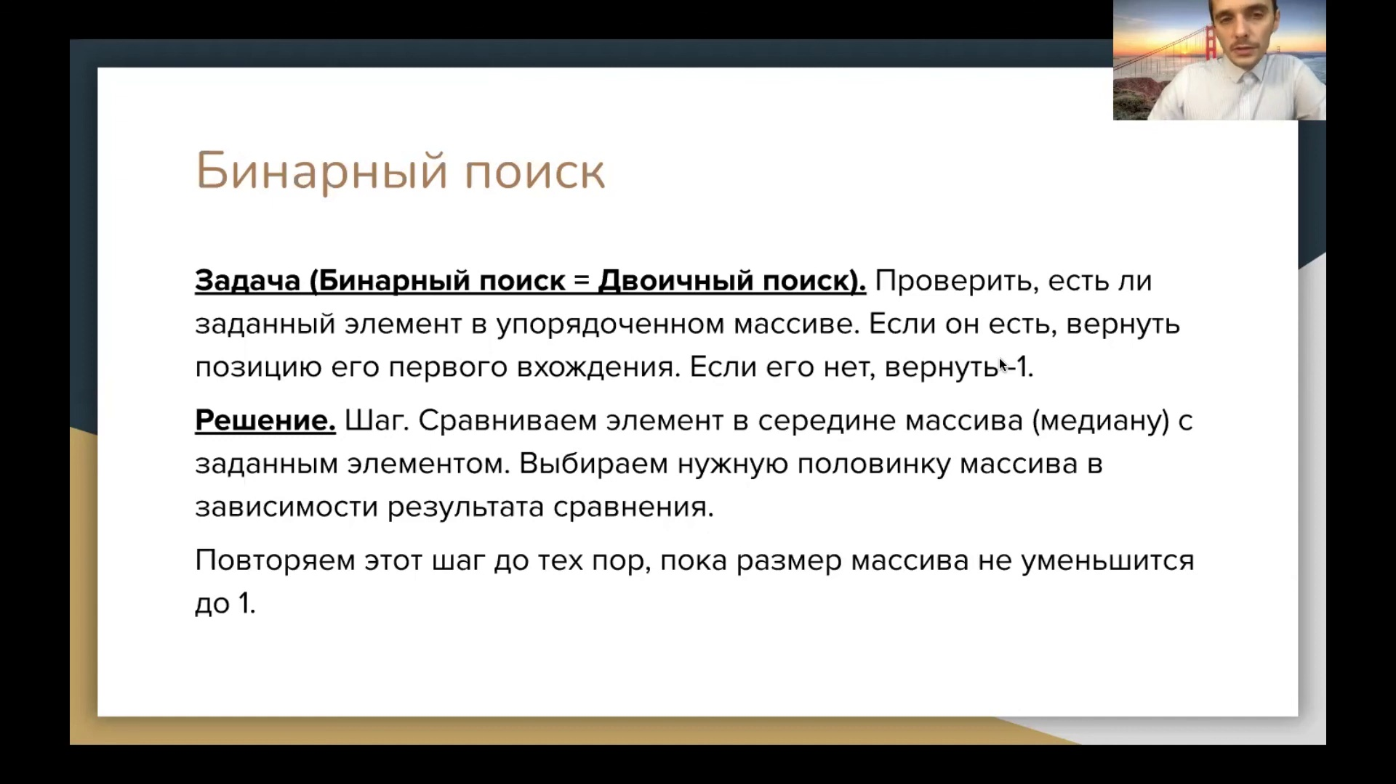

линейный поиск будет быстрее, но на самом... И в бинарном поиске мы всегда должны потратить логарифм операции. Более того, оказывается, ситуация еще более плачевная на самом деле, если у вас в массиве несколько десятков элементов, то линейный поиск в среднем будет работать все равно быстрее, чем бинарный. Это связано с тем, что если данный... Каждый элемент сравнится на небольшой, например, числа какие-нибудь, то гораздо быстрее процессору пройтись по элементам массива, который находится у него в кэше, чем делать бинарный поиск. Бинарный поиск предполагает, что внутри каждого... Каждый трансцикл у вас есть сравнение

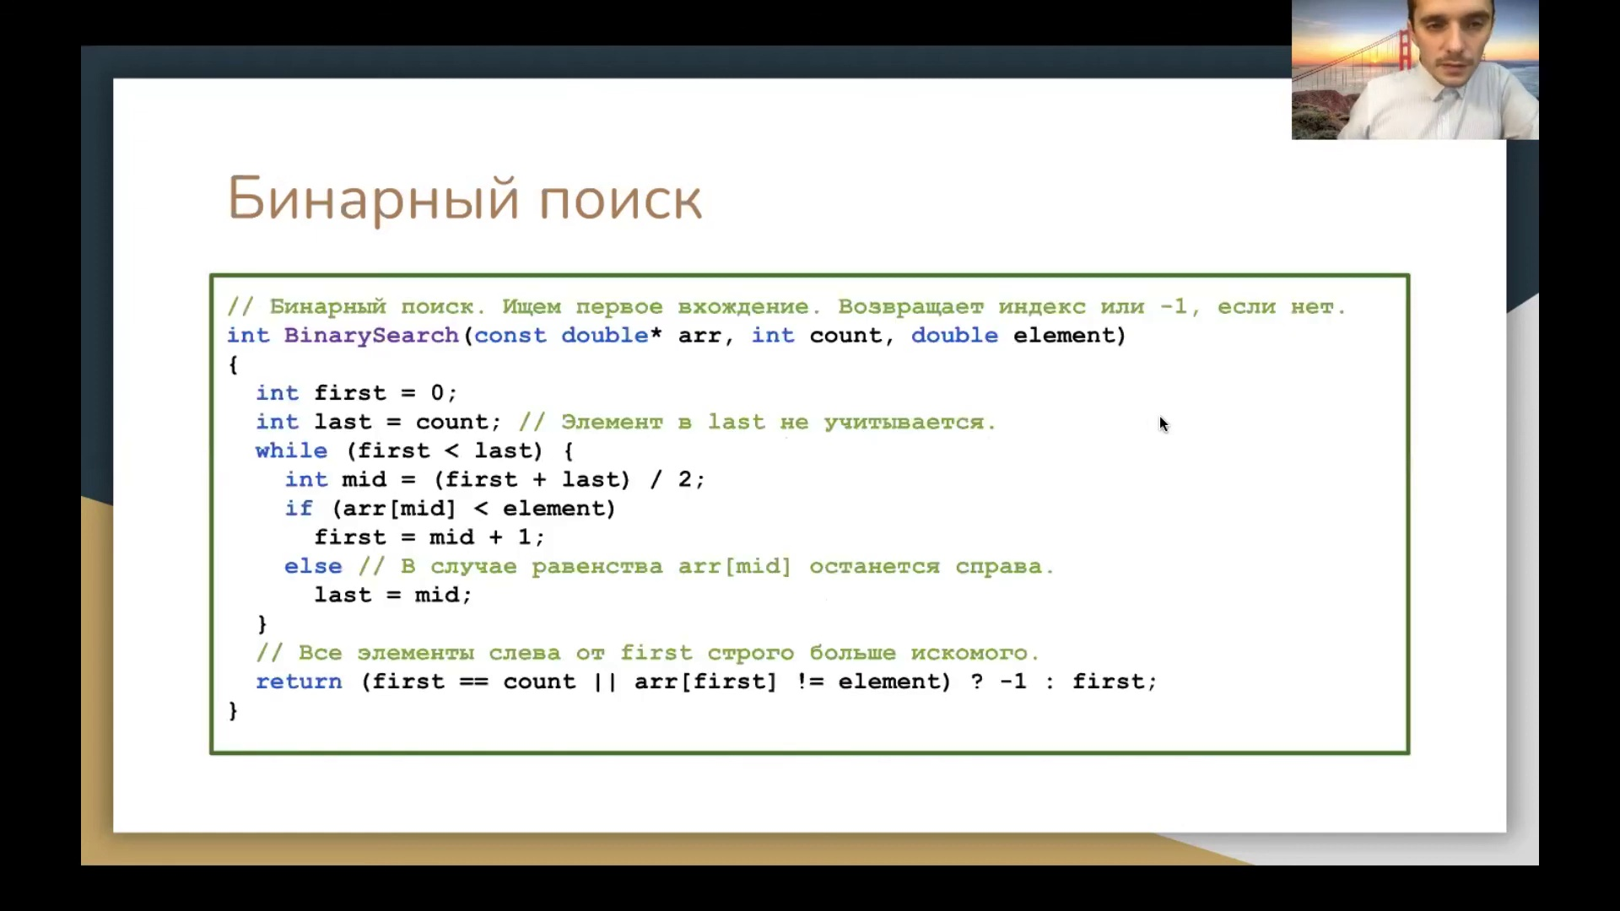

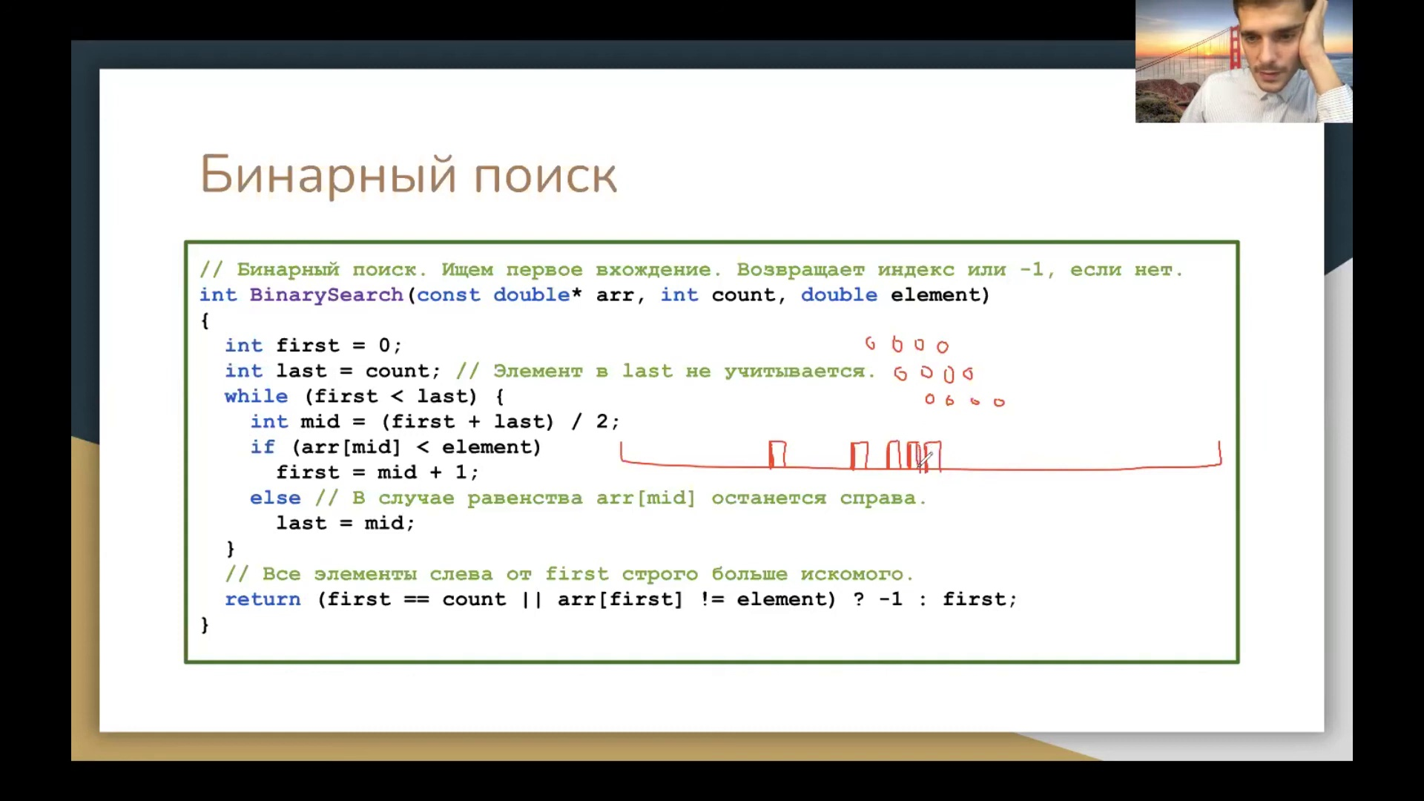

с элементом, и это сравнение, оно не детерминировано, нет гарантии, что оно будет всегда больше или всегда меньше. А сравнений в линейном поиске таких сравнений нету. Есть только сравнение на равенство, и, возможно, оно работает быстрее, особенно для простых типов. Поэтому для маленьких массивов, даже до сотни, быстрее будет работать линейный поиск, чем бинарный. Всё понятно, спасибо. У процессора есть ещё такое свойство, как конвейеризация. Все операции свои складывает в некоторый специальный конвейер, и каждая операция состоит из нескольких этапов. Подготовки переменных, реальное выполнение, складирование результата. Обычно там по четыре операции внутри одной, по-томарной. И он их выполняет не последовательно, не четыре последовательные операции, а потом следующие четыре. А этот конвейер устроен так, что он четыре операции следующие может начать выполнять параллельно тремя последними предыдущими. Если у нас одна какая-то операция сложения, она состоит из четырех каких-то операций, потом выполняется другая операция, вычитание или умножение. Умножение более дорогое, но всё равно. То действия, которые делаются для второй операции, процессор умеет их начать выполнять раньше, чем закончится предыдущая операция. И это ускорение реально существенное. Поэтому в линейном поиске, когда мы последовательно проверяемся элементы, на самом деле не один элемент проверяется, текущий со всеми, а на самом деле он и еще несколько следующих. Возможно. И поэтому происходит ускорение. Плюс, если у вас бинарный поиск, а элементы большие, еще одна характеристика тоже не очень хорошая, и элементов много, например миллион мегабайт, то всякий раз, когда вы обращаетесь к элементу first и last пополам, к мидовому, на самом деле вы обращаетесь к середину массива, и процессор, когда обращается к какой-то памяти, которая у него нет в кэше, он вытаскивает эту серединку и следующие, сколько это байт, 128 или 256, в зависимости от размера кэш линии. Потом вы посмотрели сюда, на самом деле использует только один элемент, память подгрузилась сразу больше, но вы их не используете, потом полезете в какую-нибудь другую серединку. И в этой половинке вы посмотрите тоже опять только на первый элемент, а процессор зря ходил за памятью дополнительной, но он просто так устроен. Опять будет кэш-мисс. Потом снова какой-то кусочек будет выбран, снова посмотрите на первый элемент и так далее. И только где-то в самом конце, когда размер диапазона станет маленьким, только тогда как раз и получится, что вы будете обращаться к тем элементам, которые уже подтянулись в память. Из-за того, что такие кэш-миссы, когда он не находит нужную

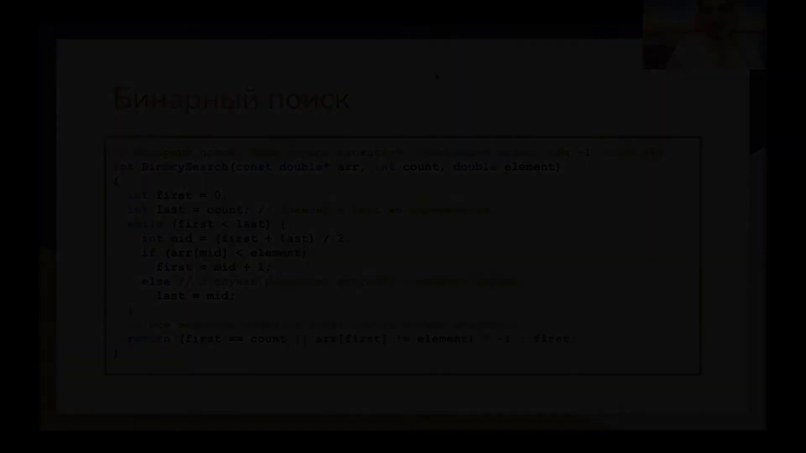

память в кэше, ему приходится лазить в оперативную память в раму напрямую, а это процесс честно дороже, то бинарный поиск будет довольно дорогий. А в линейном поиске, как устроен, вы идете, первый кусочек смотрите и сравниваете все элементы подряд. И вот только обратившись к первому элементу, сразу всю кэш-линию запихиваете в кэш и вся кэш-линия будет использована. Поэтому линейный поиск на сравнительно небольших размерах массивов быстрее. На этом все, завершаем лекцию. В чатике будем тогда выкладывать информацию, ссылочку на папочку, где все это будет лежать. Всего доброго, до свидания.

